**QUẢN TRỊ CSDL**

**Câu 1: sqlcmd**

1. Dùng SQLCMD: Start -> Run -> CMD -> Enter

Đăng nhập Window (sqlcmd -E -S CWW(WW là số máy))

Đăng nhập sa (sqlcmd -S CWW -U sa )

Đăng nhập bằng MISASME2021 ( sqlcmd -S CWW(ww là số máy )\MISASME2021 -E)

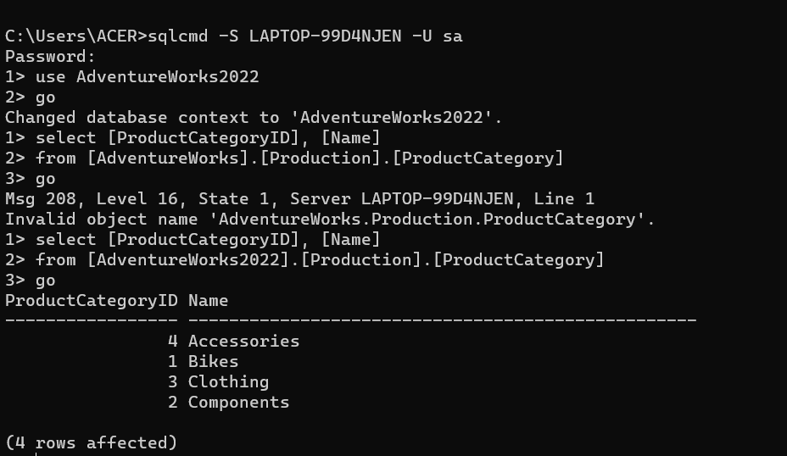

Truy vấn csdl

Use AdventureWorks2022

Go

SELECT TOP 10 [Name], [GroupName], [ModifiedDate] from [AdventureWorks].[HumanResources].[Department]

order by Name asc (asc tang dần desc giảm dần )

1. **Tạo Alias sever**

Bước 1: Chạy quyền admin rồi vào SQL Server đang làm bài thi, Enable TCP/IP lên. ấn Restart

( 2019 đổi với default 2014 đối với MISASME2021)

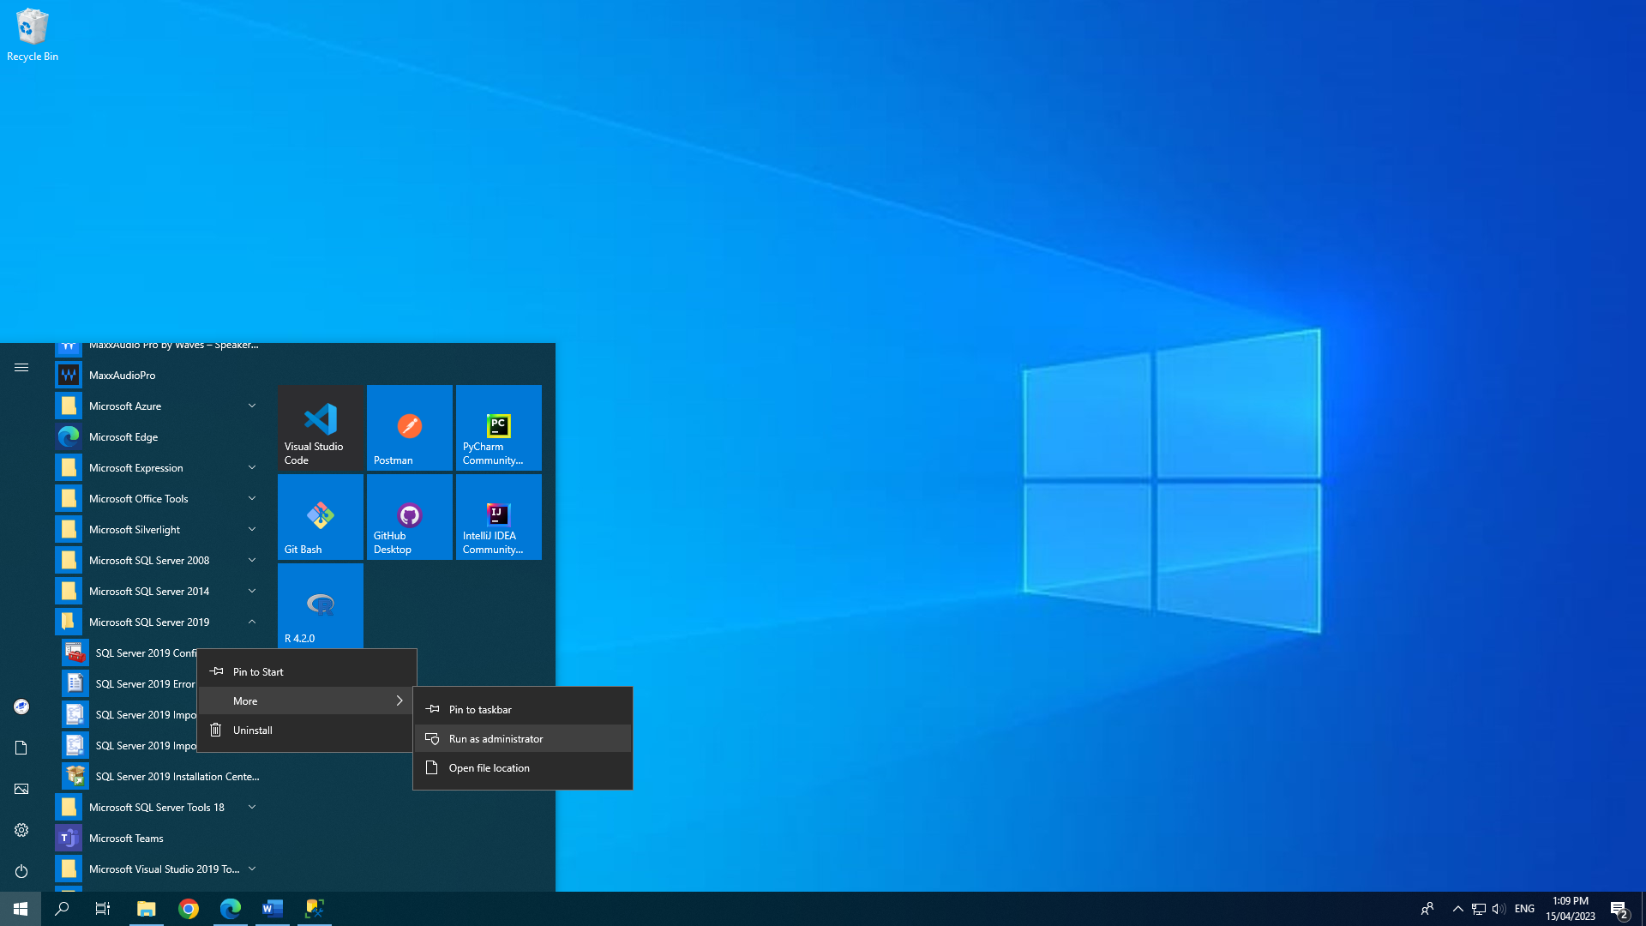

Enable hết các giao thức TCP/IP:

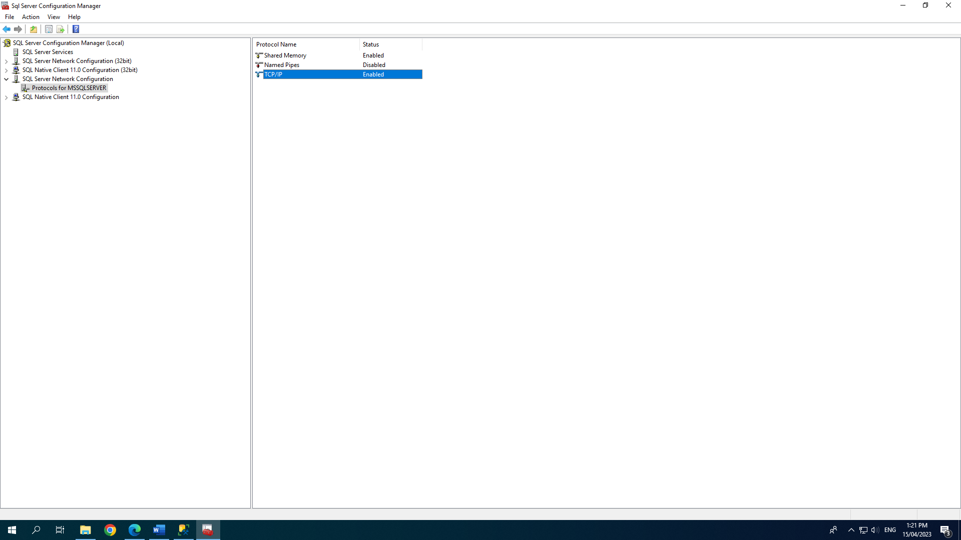

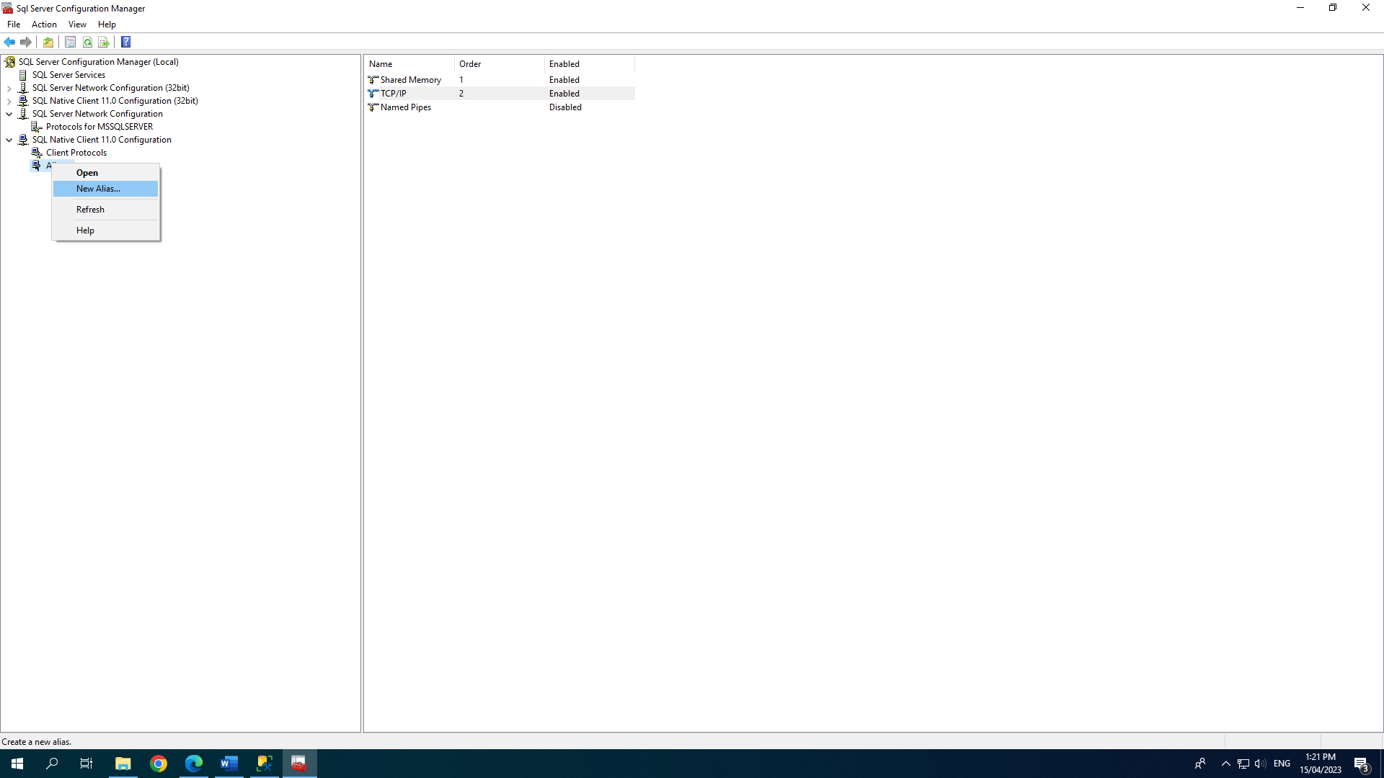

Bước 3: Lưu ý ánh xạ đến Server thật

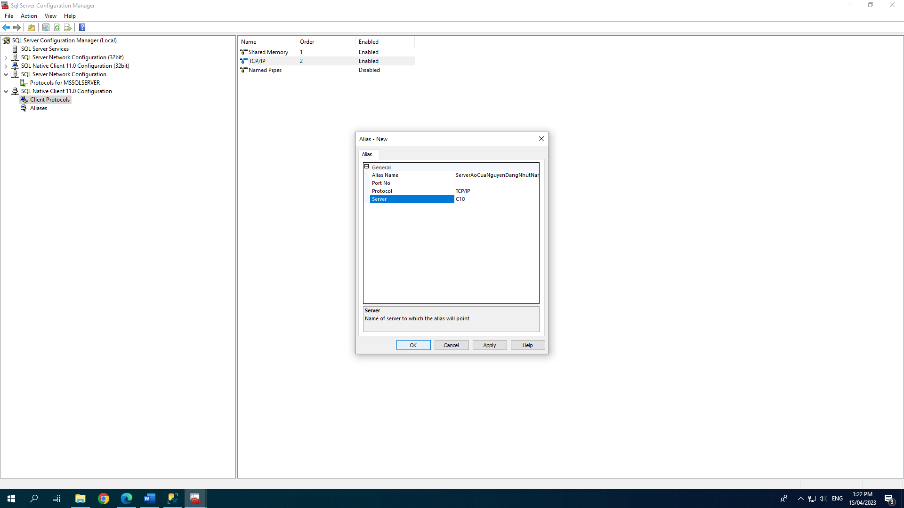

Bước 4: Restart

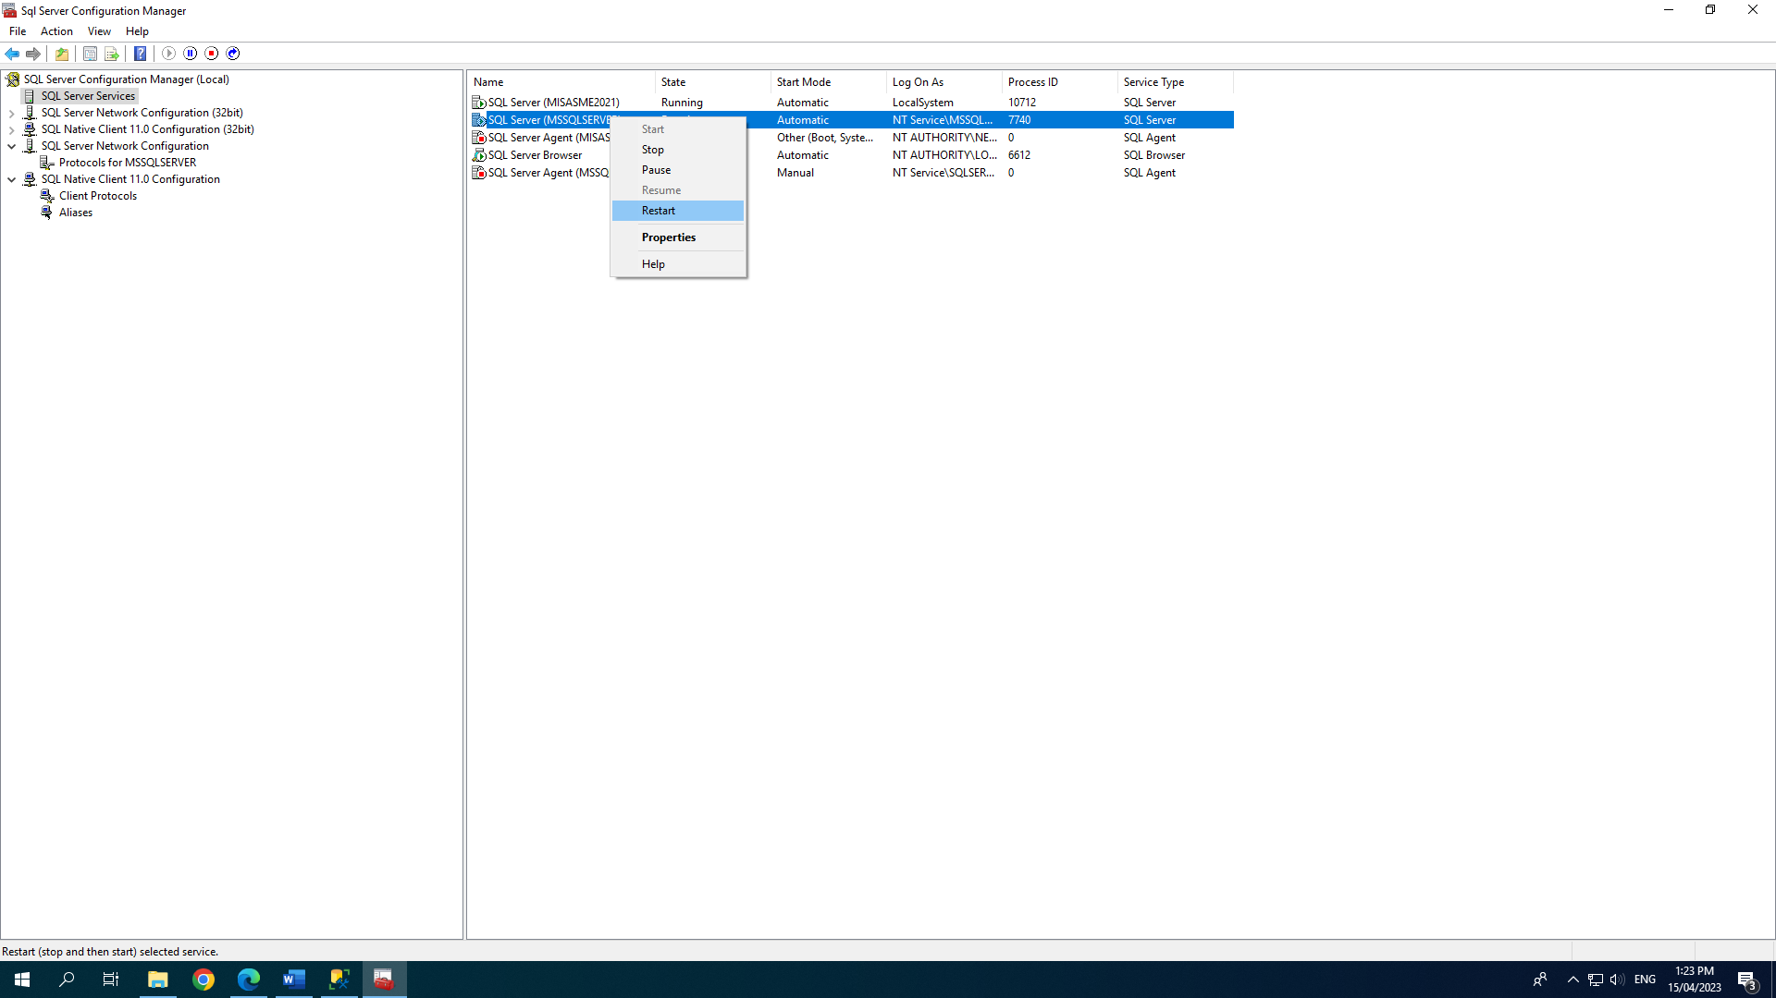

Bước 5: Đăng Nhập

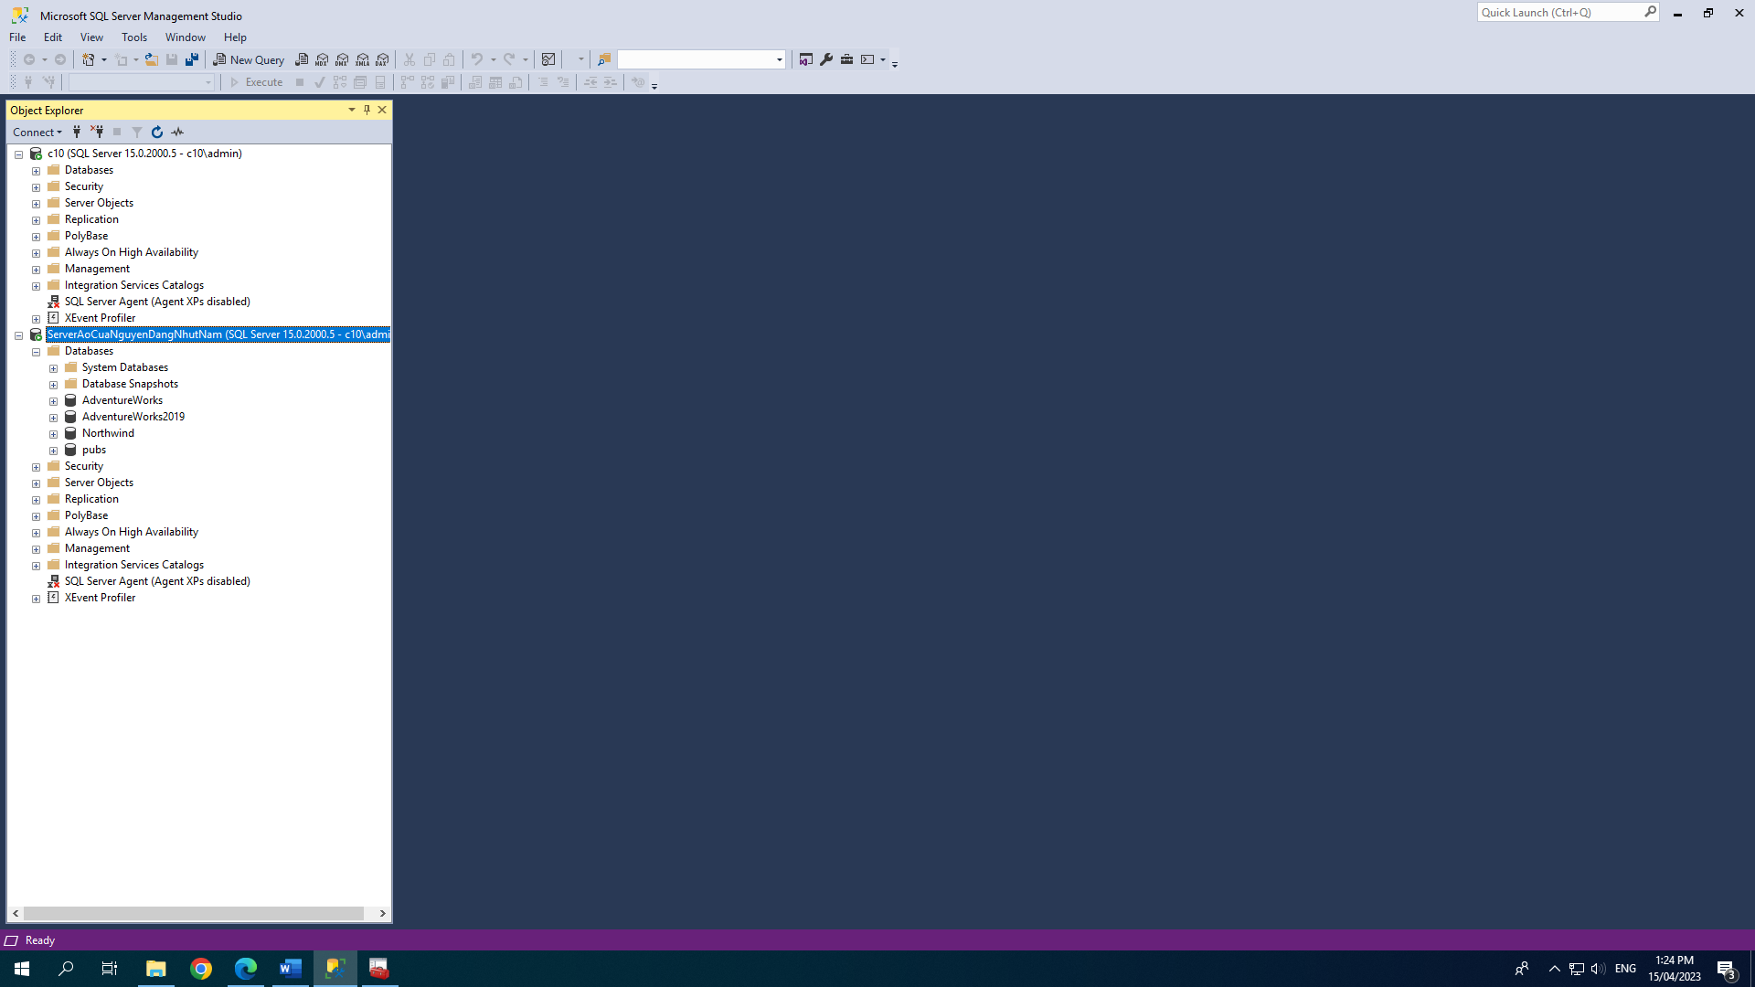

**ĐỐi với MISASME2021 login bằng sql 2014**

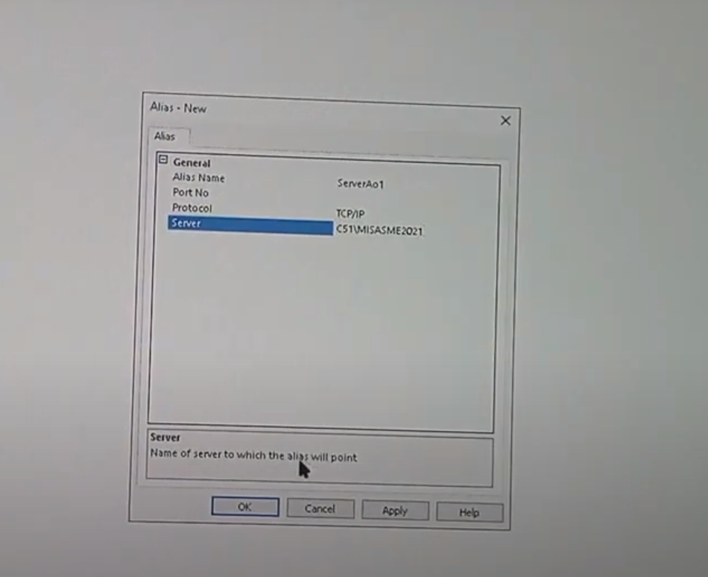

Login k được thì nhập port

Vô Protocols for MSSQLSEVER -> TCP/IP - > IP ADDRESS xem TCP port ở mục cuối cùng

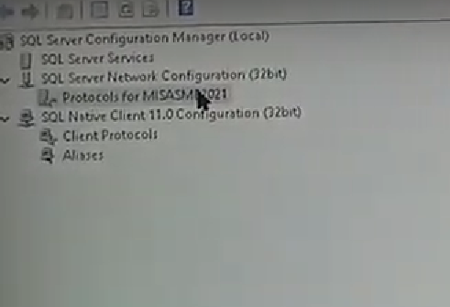

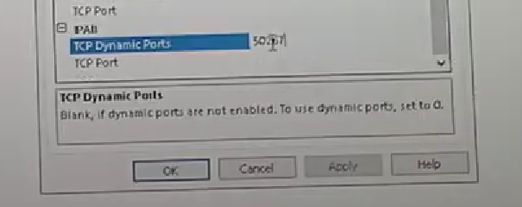

Xong quay trở lại nhập port no

**3.Tạo Synonym:**

Bước 1: Này tùy vào đề yêu cầu tạo từ đâu trỏ tới đâu (Dưới đây là tạo SanPham từ AdventureWorks trỏ tới Product trong NorthWind)

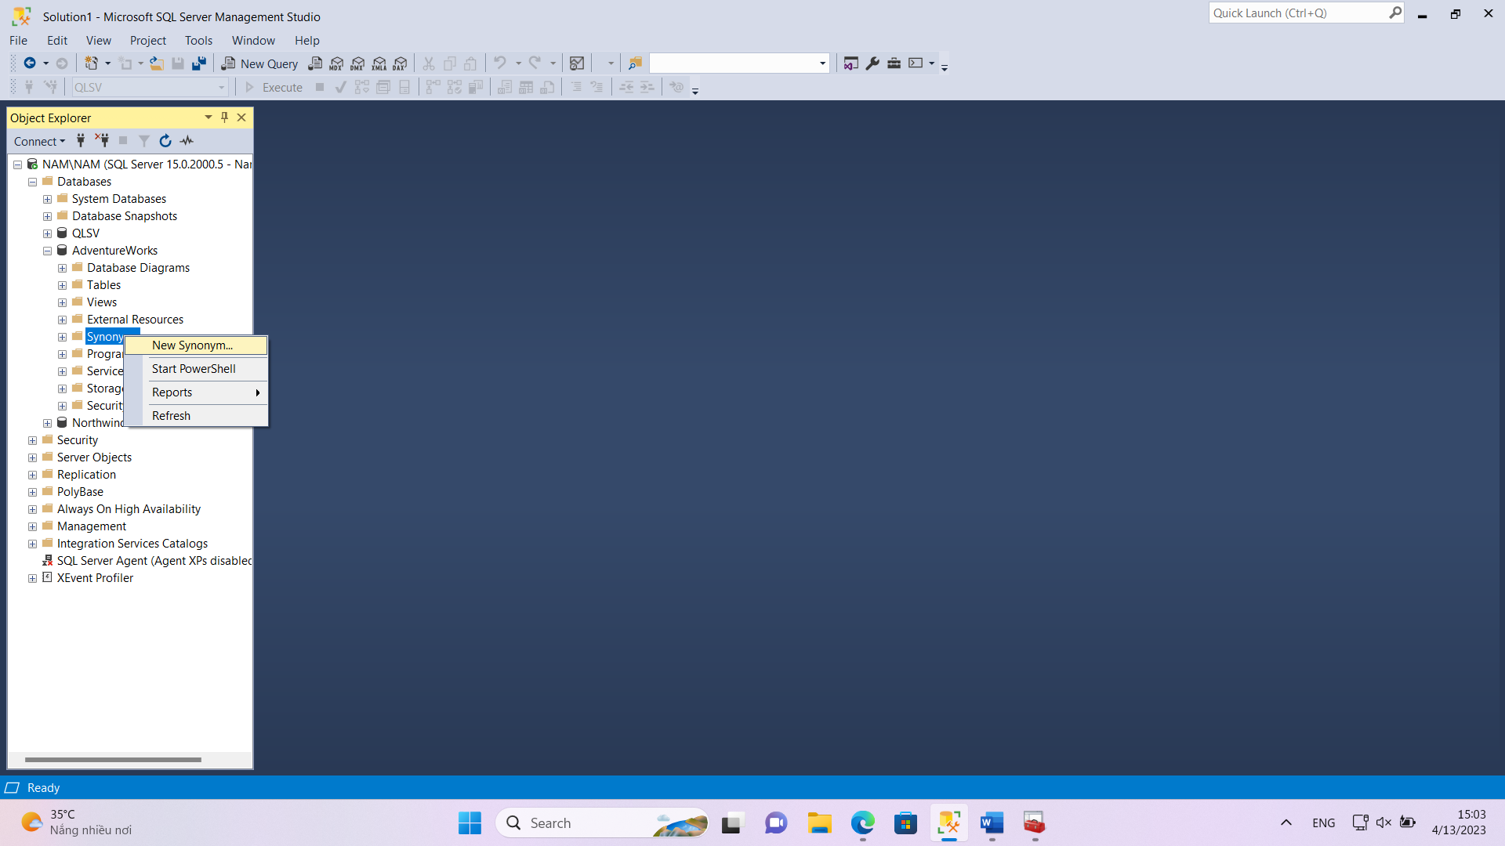

Bước 2

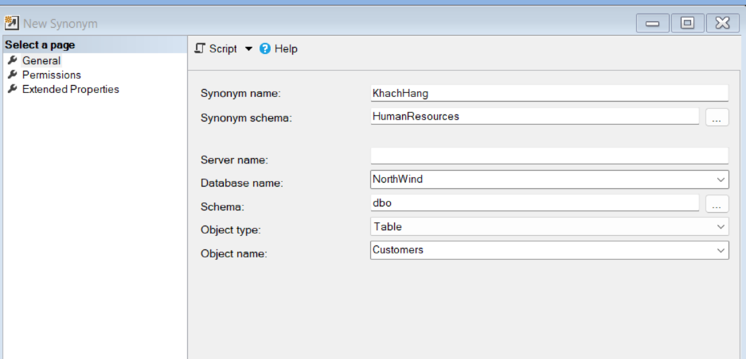

New query để test

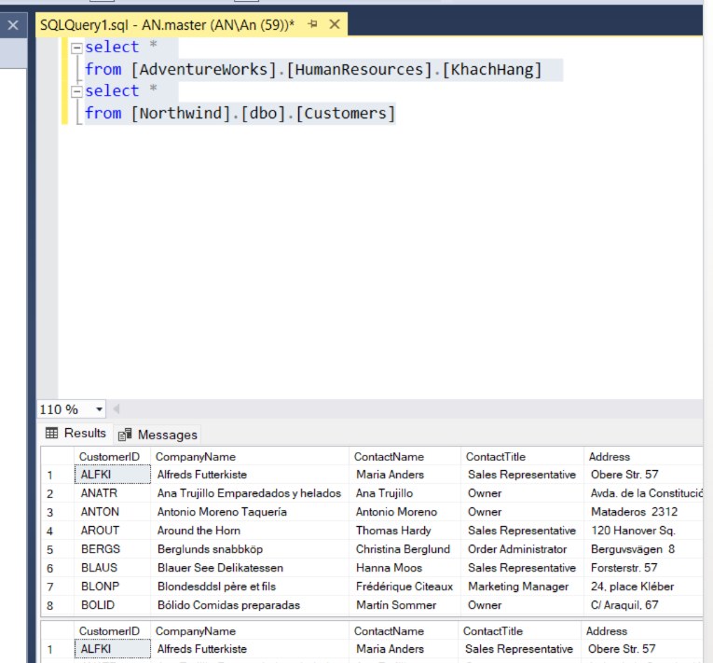

1. **Sao lưu CSDL FULL:**

Bước 1: Tạo mới CSDL

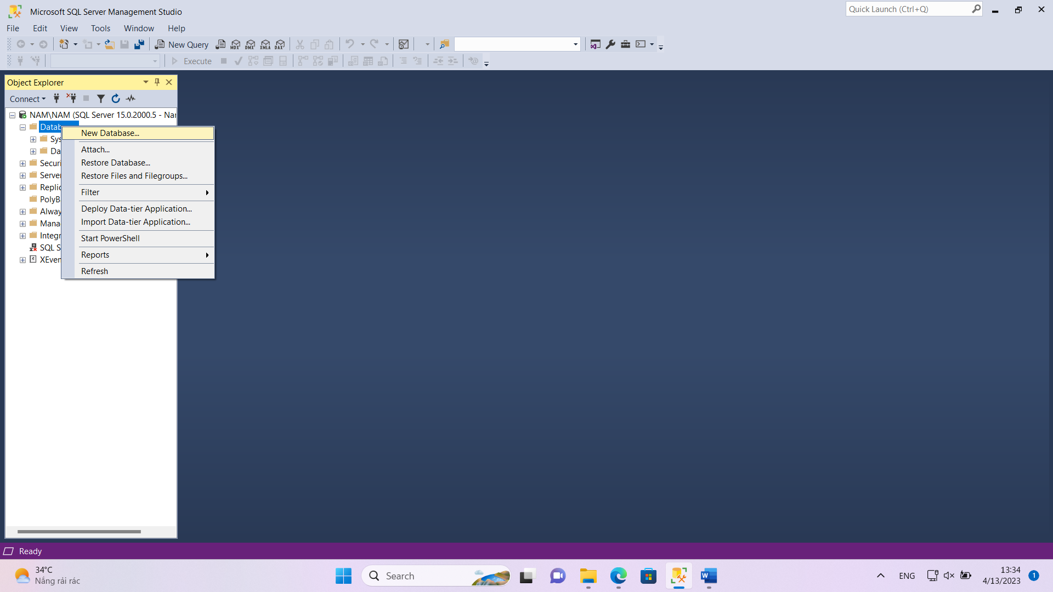

Bước 2: Đặt tên CSDL và chỉnh sửa dung lượng theo yêu cầu đề bài (ví dụ: tên CSDL là QLSV)

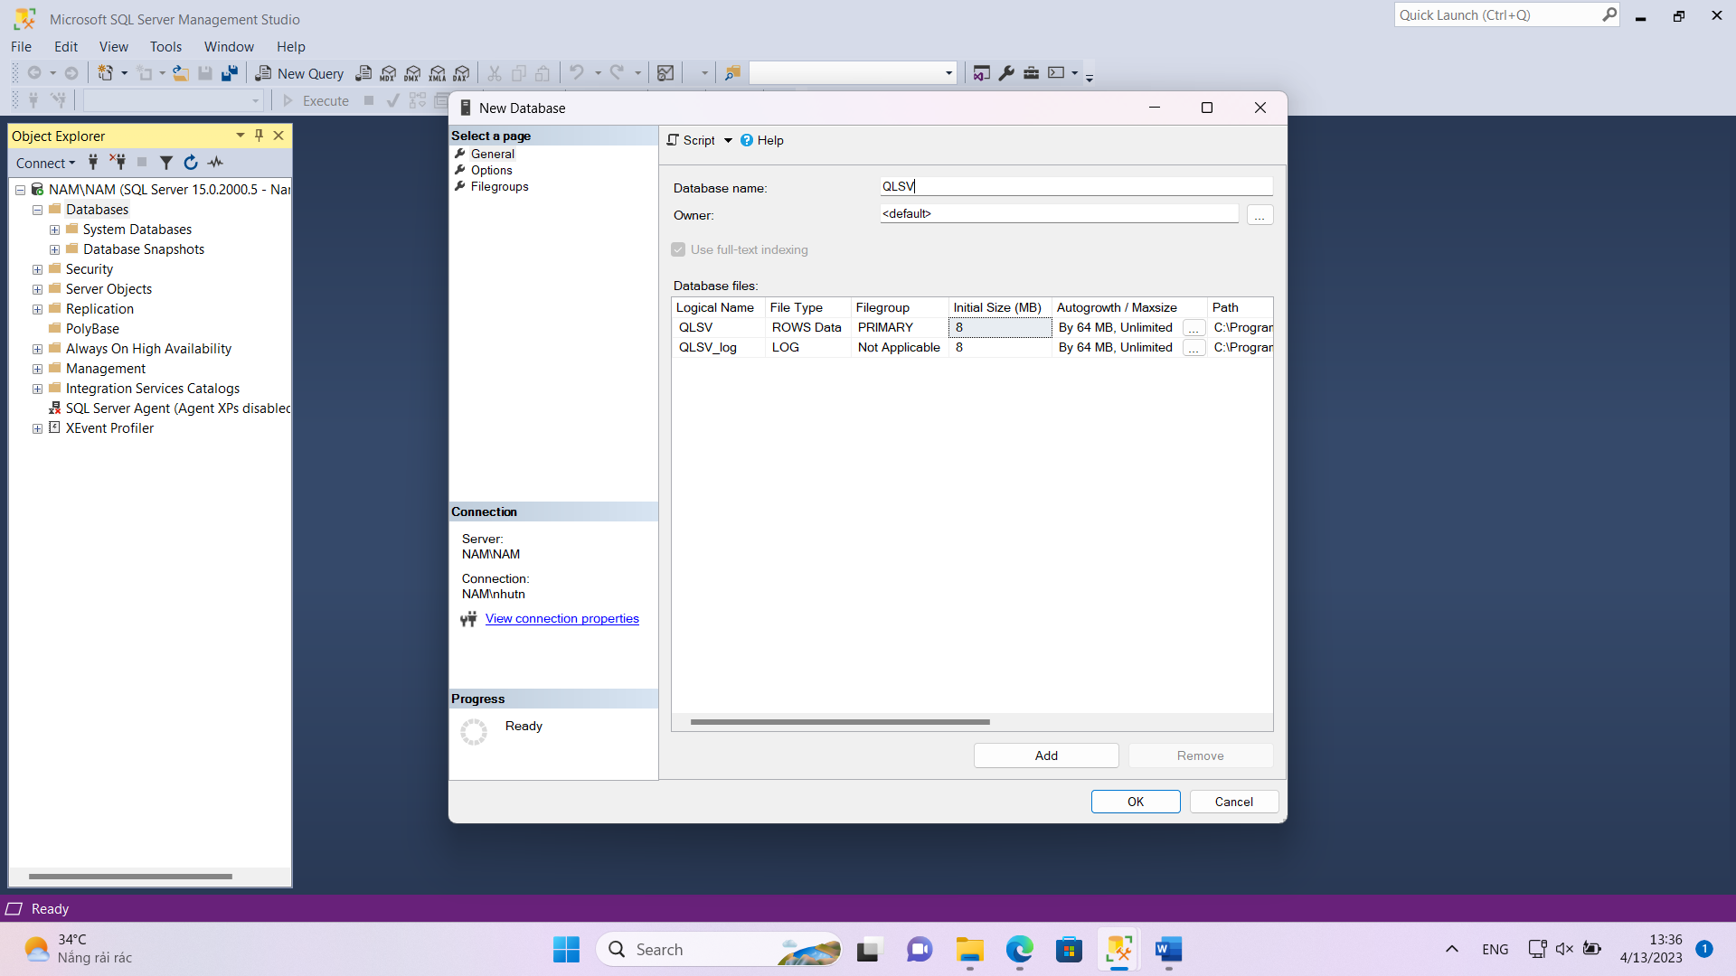

Bước 3: Vào Options -> Recovery Mode là Full

1. 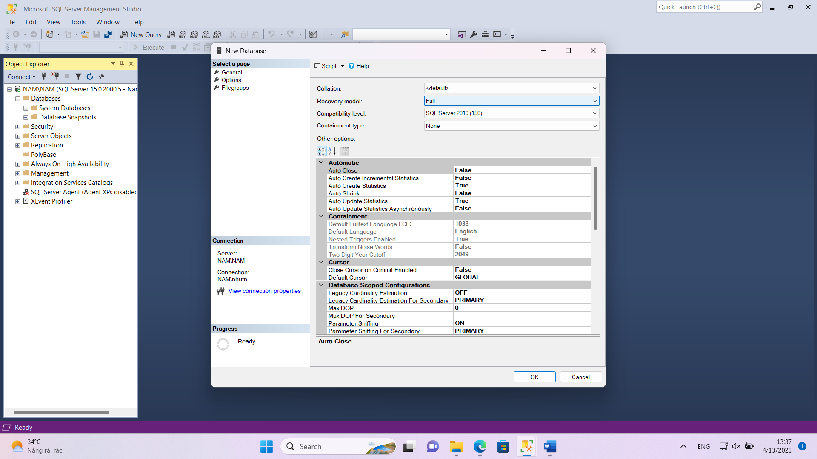

Bước 4: Ấn OK

Bước 5: Tạo bảng mới

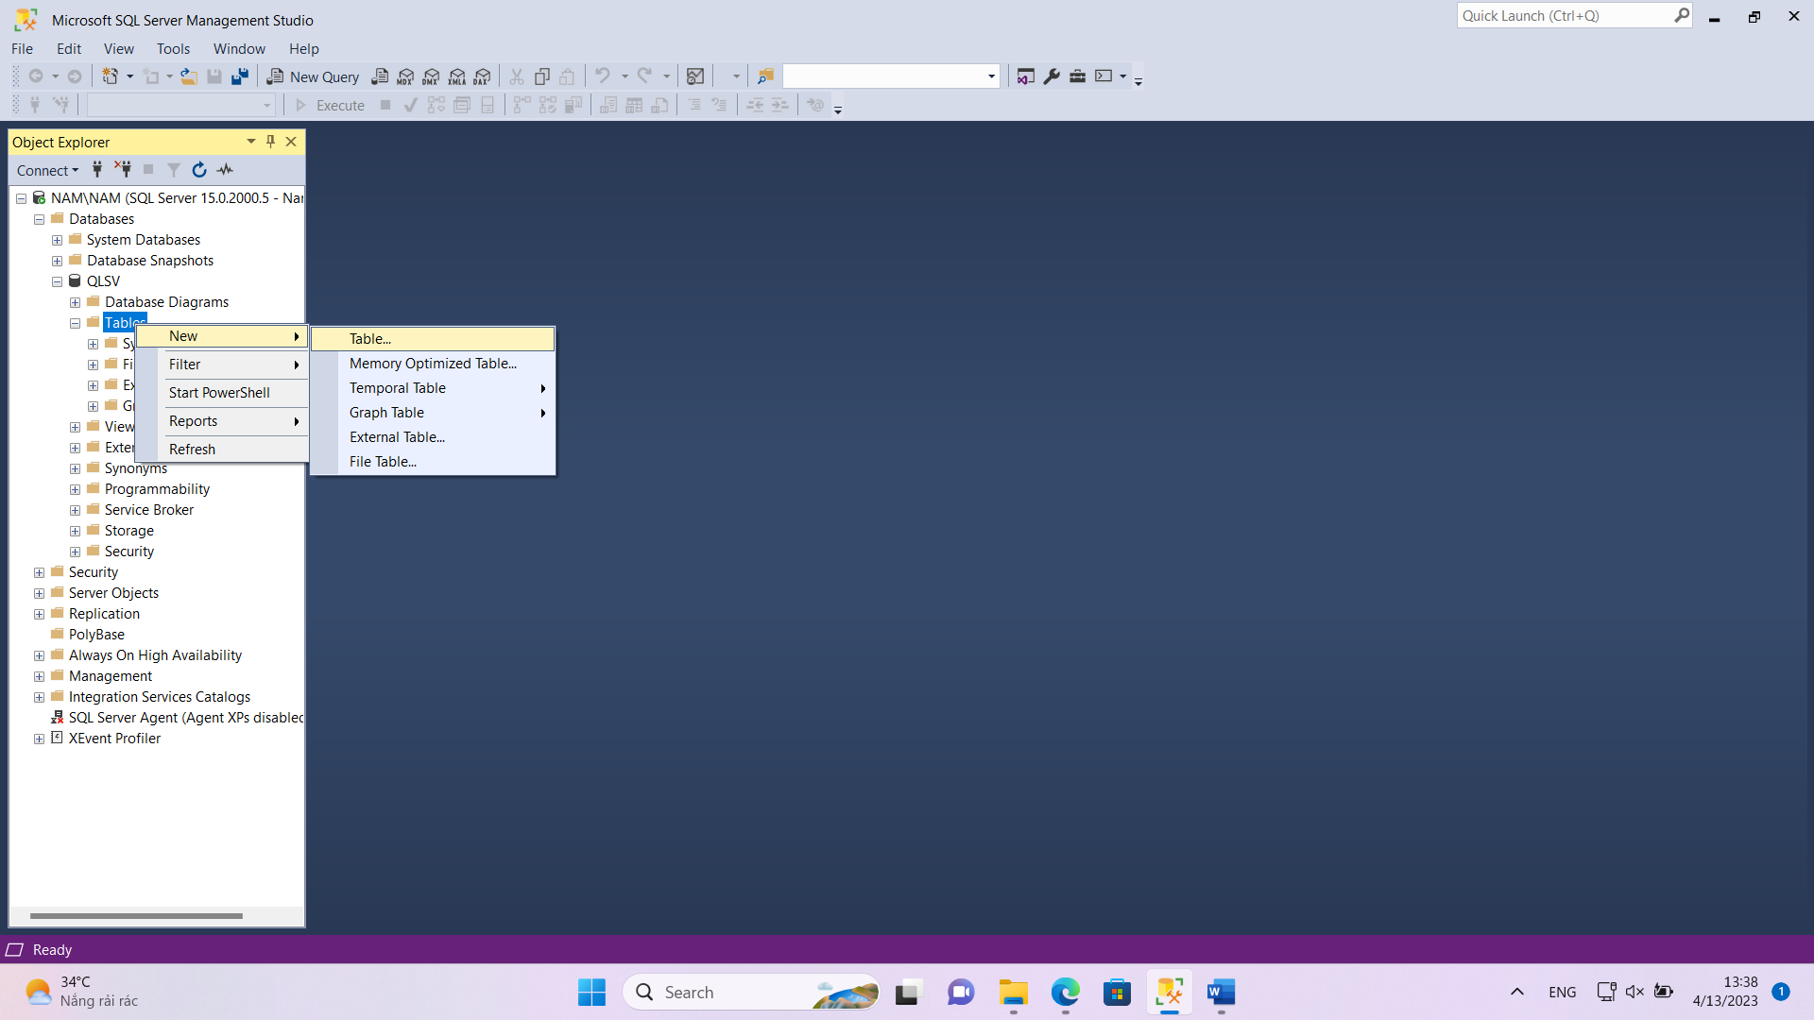

Bước 6: Nhập thông tin các cột vào bảng, cột MaSV chỉnh tự tăng ở identity YES

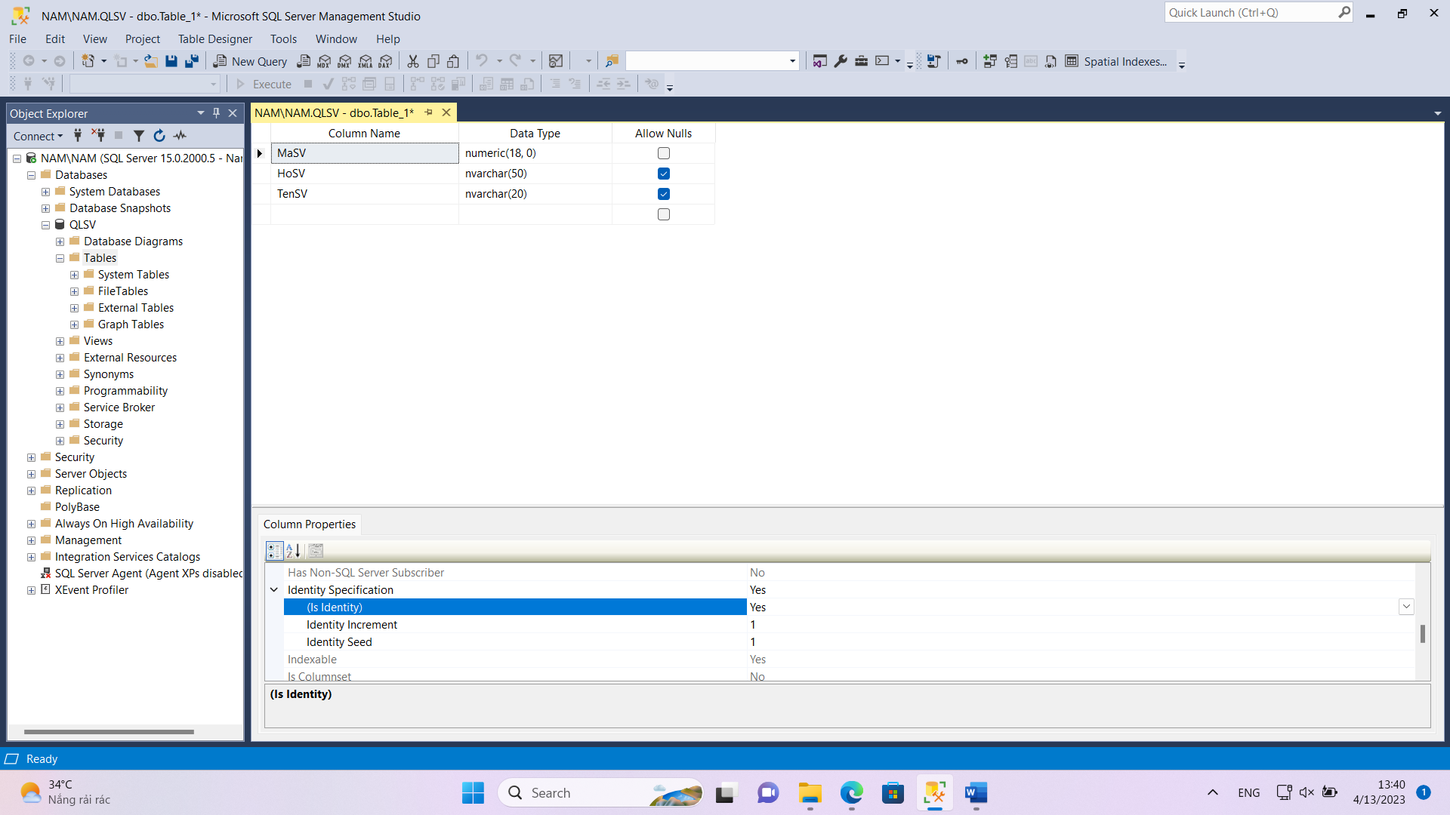

Bước 7: Đóng lại lưu với tên SinhVien, refesh lại Table thấy bảng SinhVien thì thành công

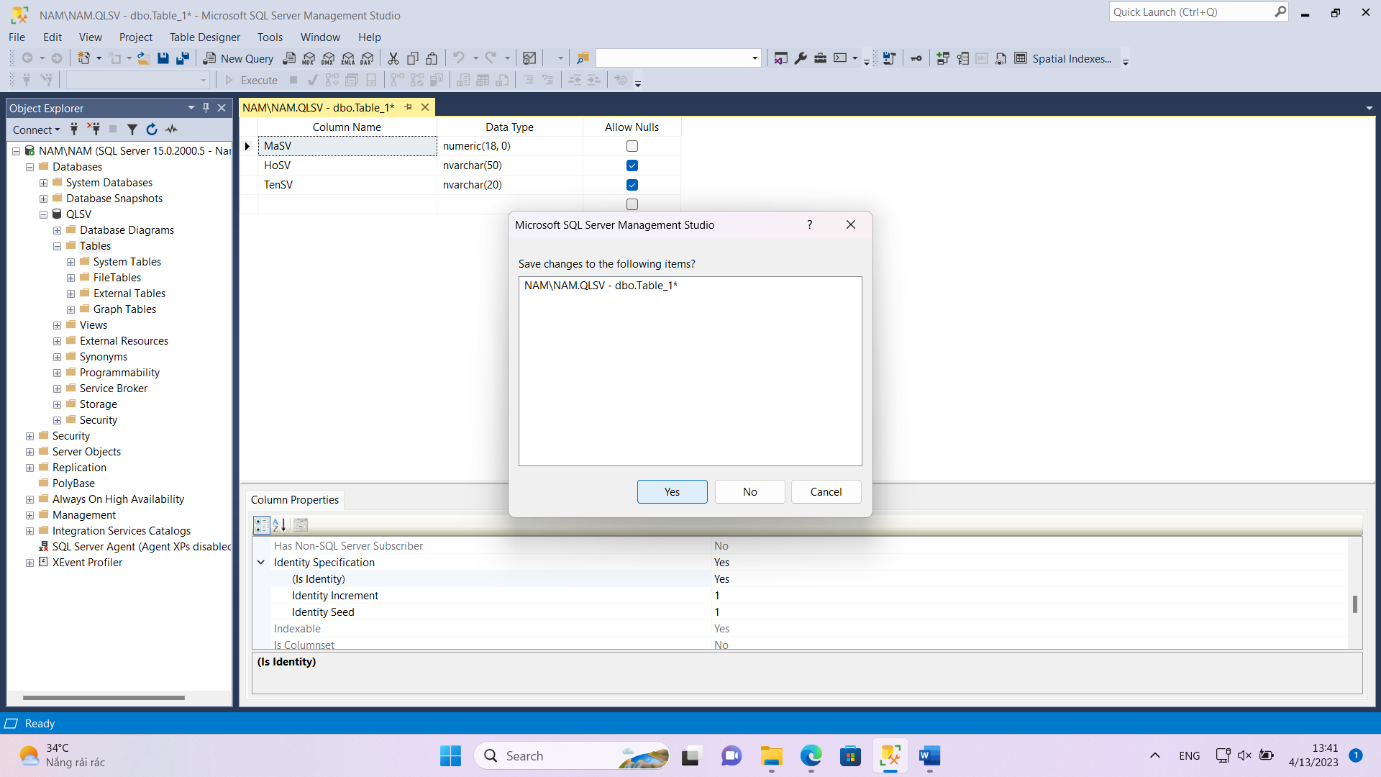

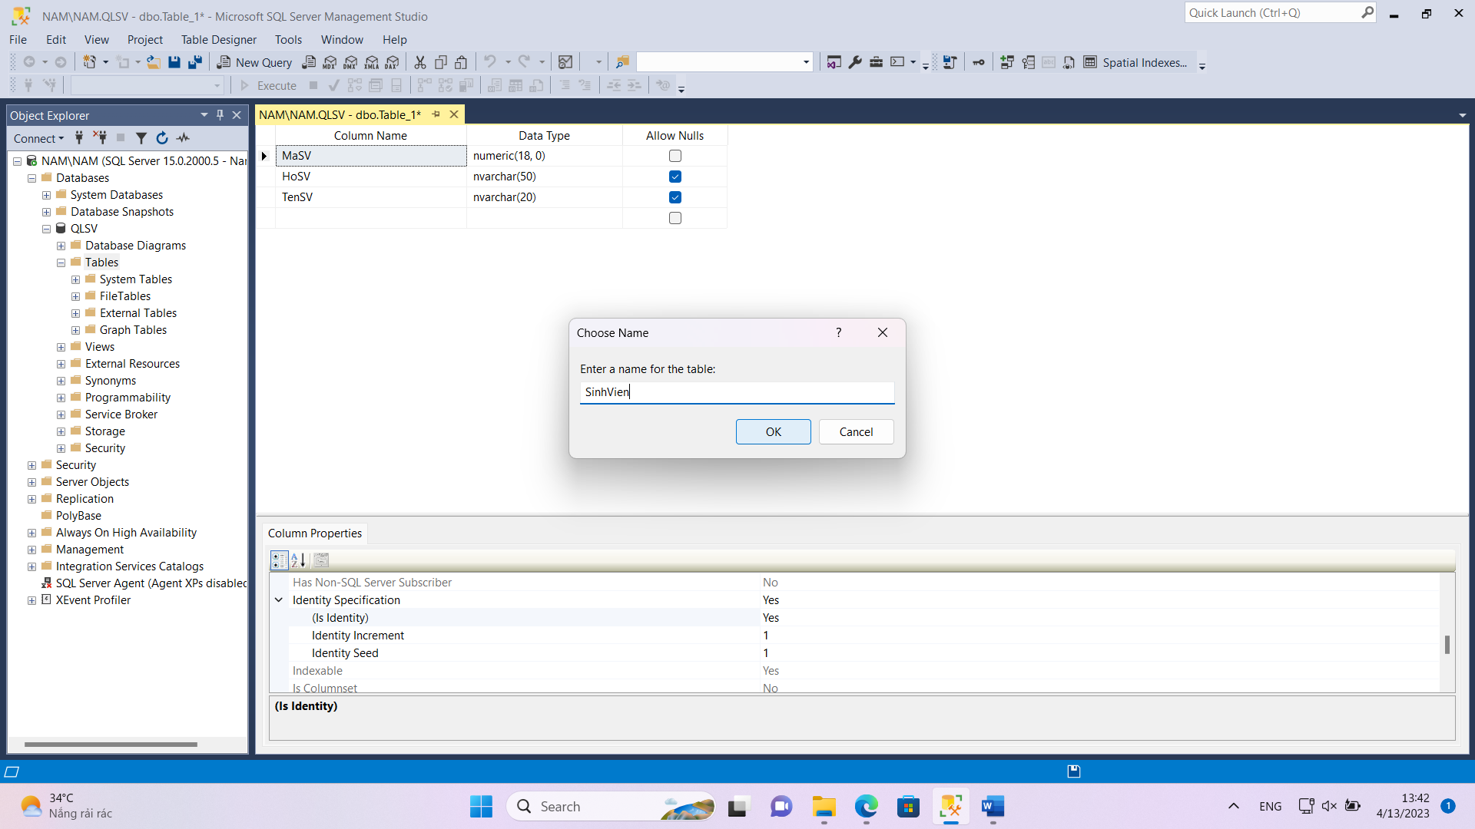

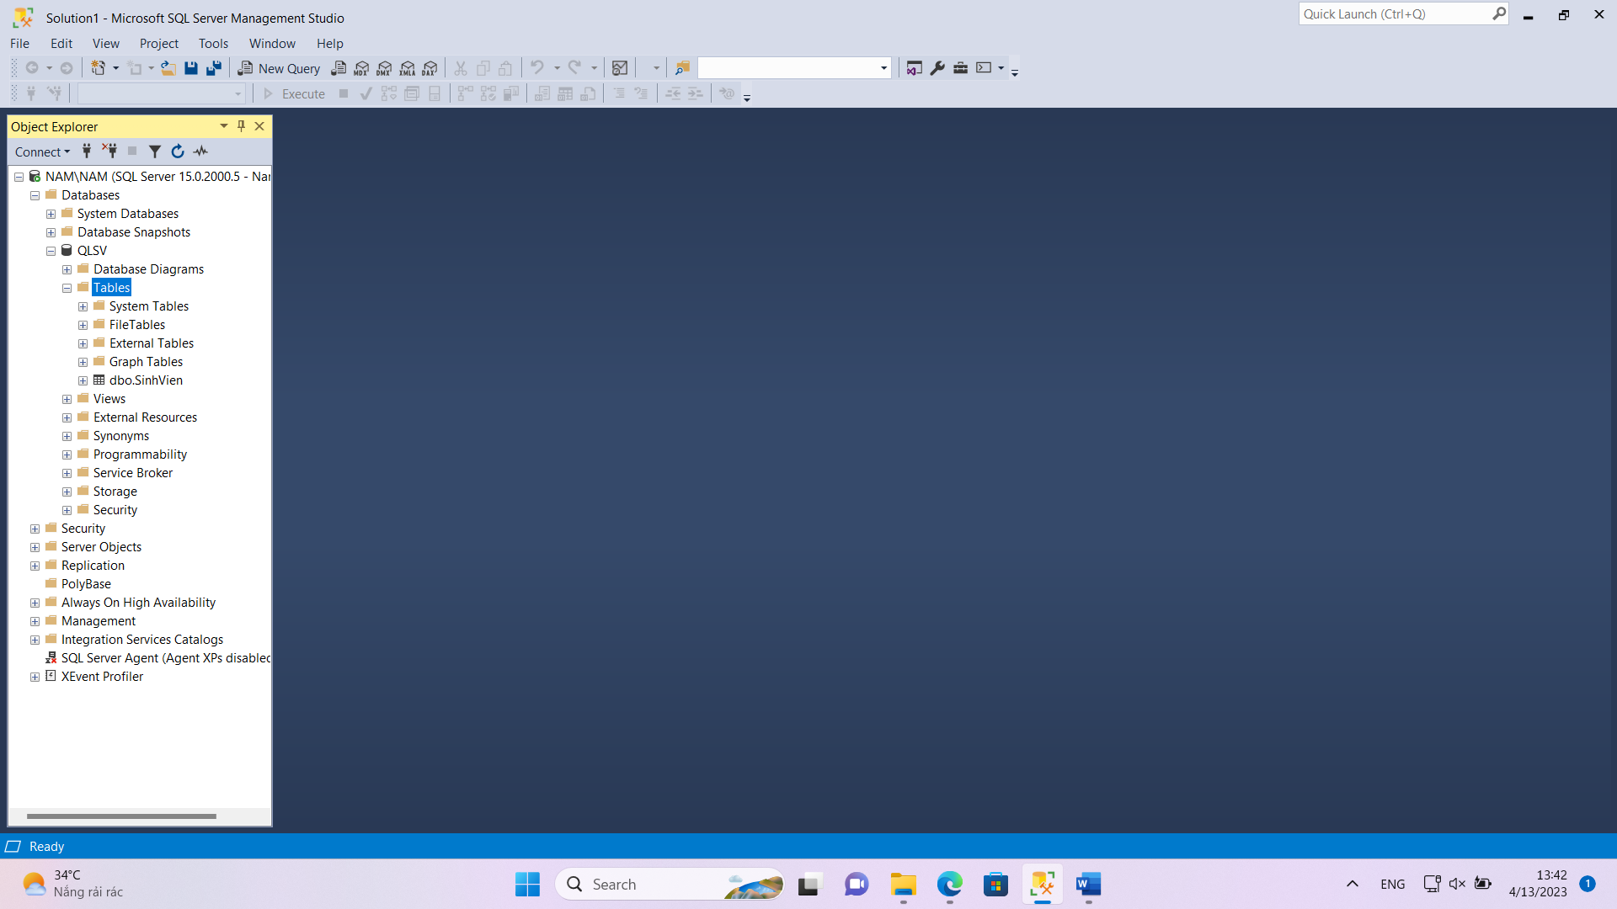

Bước 8: Nhập vào bảng SinhVien, xong rồi đóng lại

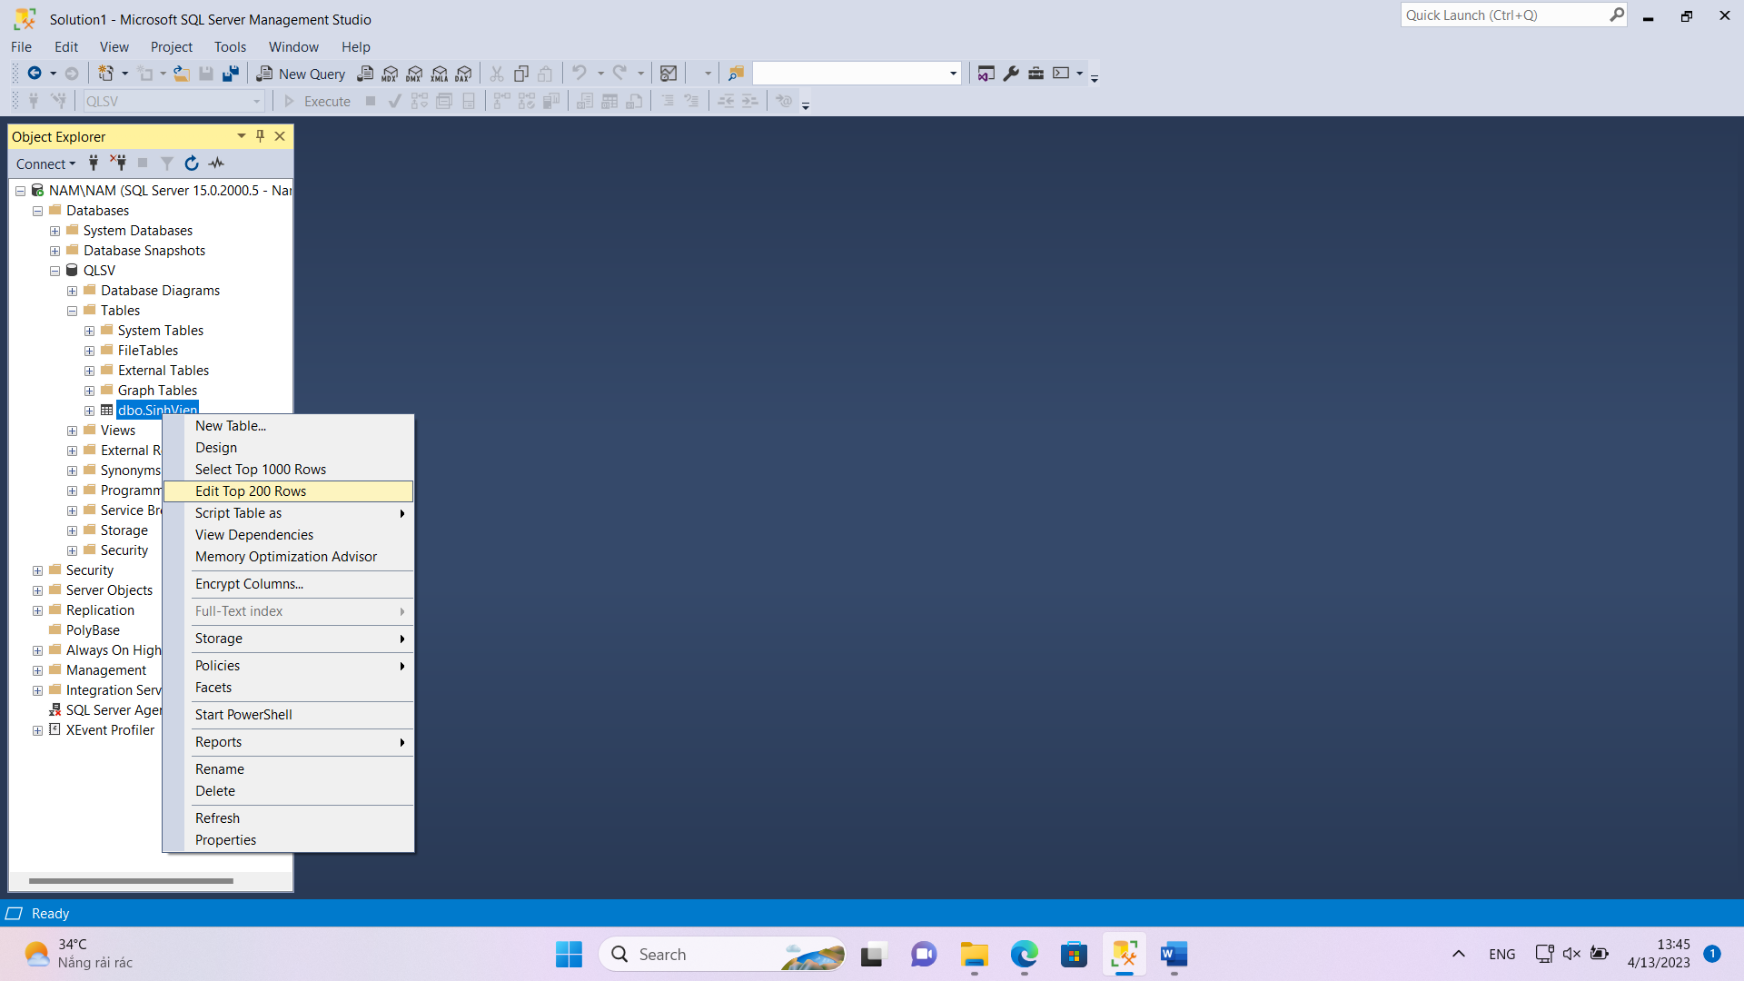

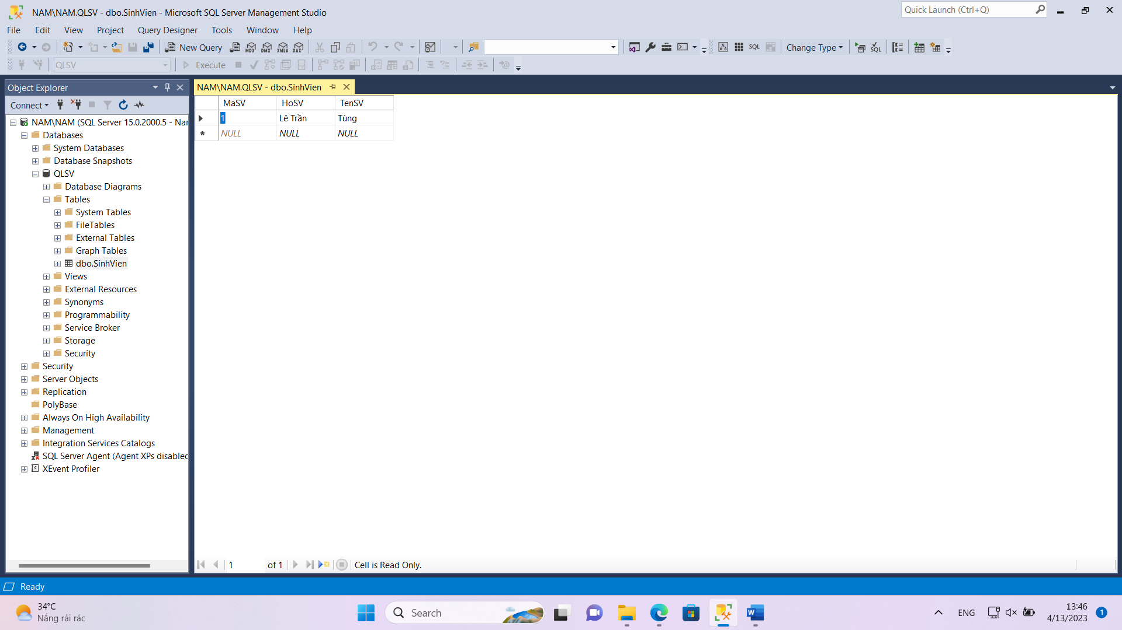

Bước 1: Sau khi tạo table Sinh Viên và nhập liệu dòng đầu tiên, nhấn tạo New Query

**Để lấy code thì ấn lại database vừa tạo**

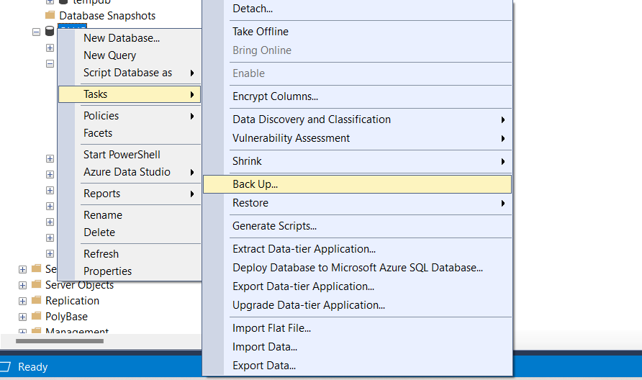

Bước 2:

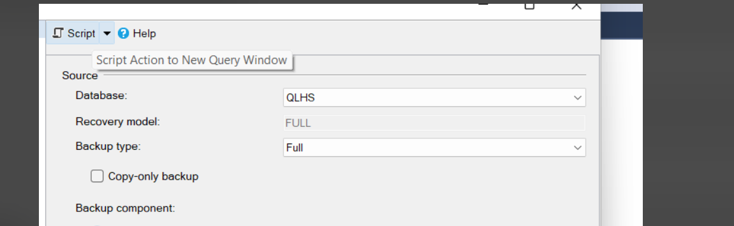

Bước 3: Tắt đi xem lại query

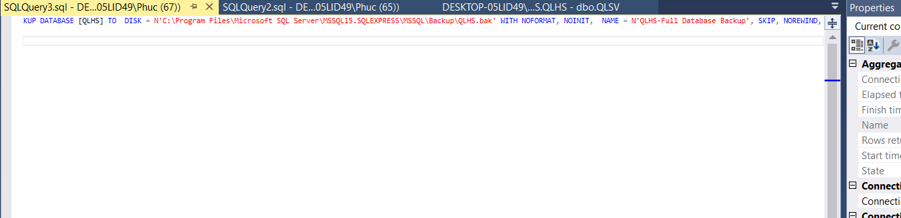

Bước 4: Xóa đi dòng thừa (Tất cả sao lưu và phục hồi đều chung 1 file query )

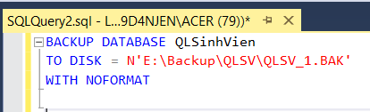

Bước 3: Vào C:\Backup\QLSV( phòng máy có thể ổ D hoặc E nha) để kiểm tra file QLSV_1.bak có thành công không

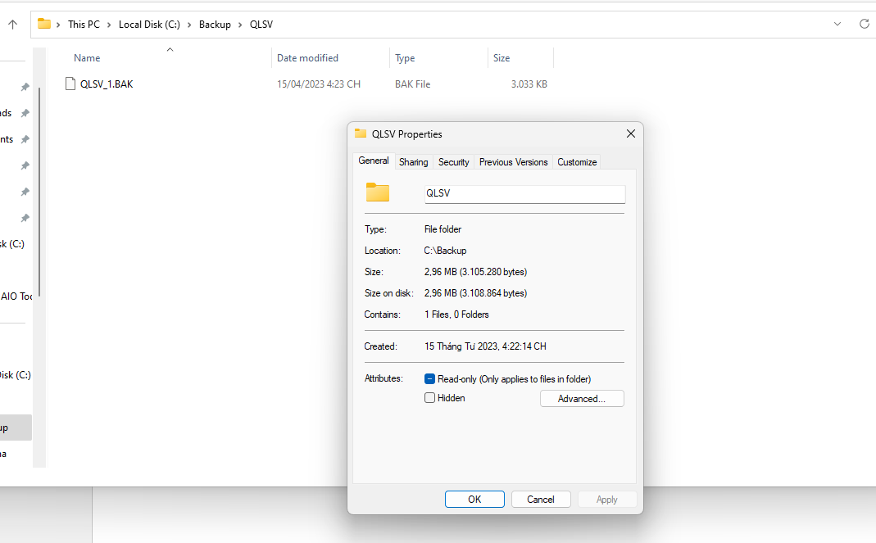

1. **Sao lưu CSDL Differential:**
2. Bước 1: Nhập thêm 1 hàng vào bảng SinhVien rồi đóng lại
3. 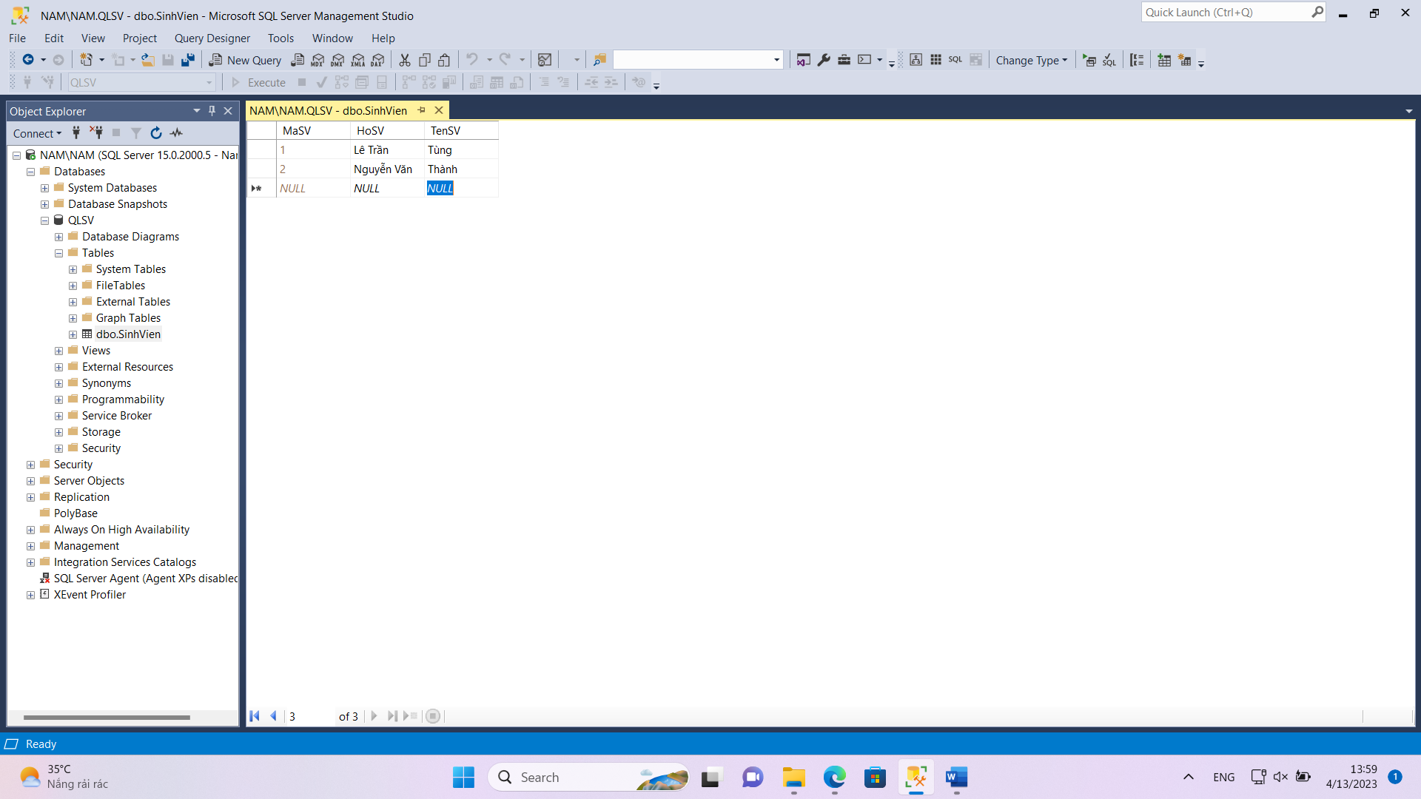

Vô lại database -> taks -> back up để lấy code

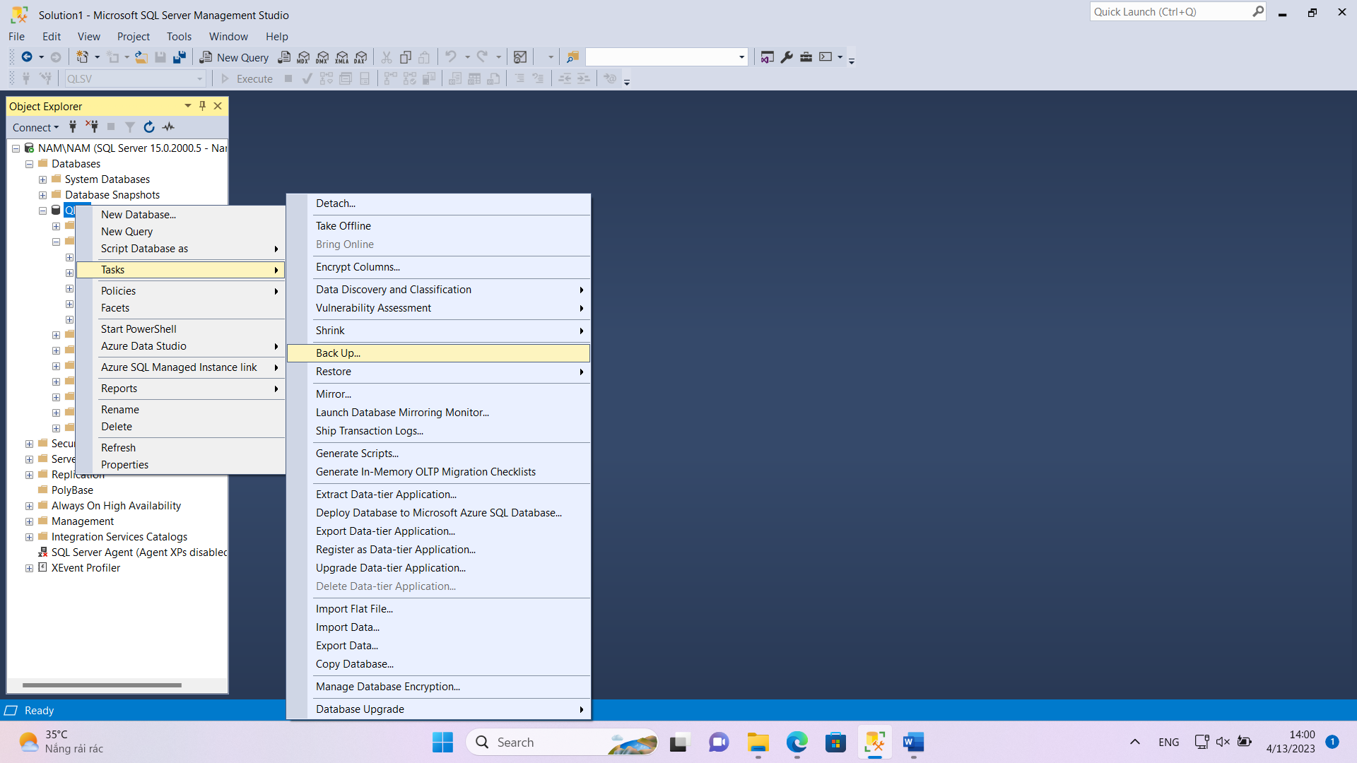

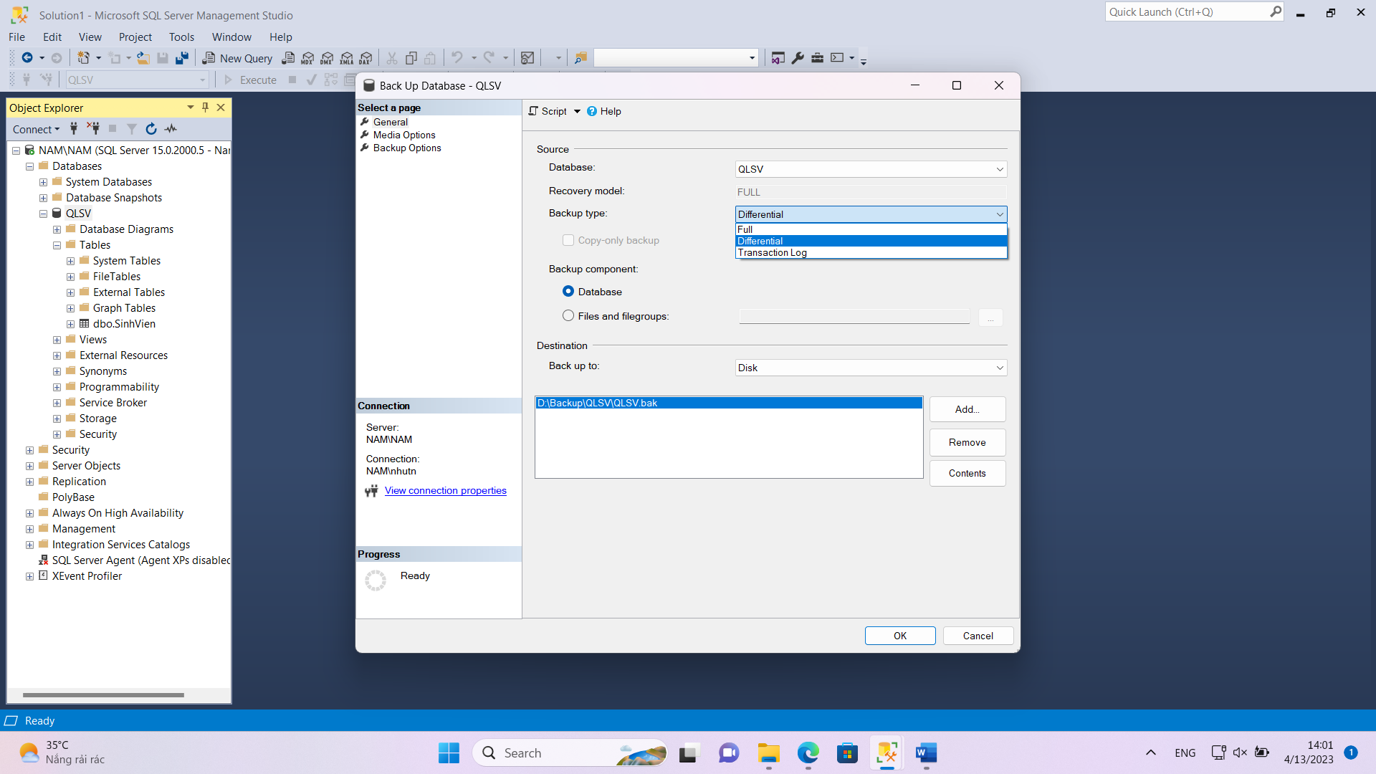

ẤN script rùi copy đoạn code đó sang file query ban đầu

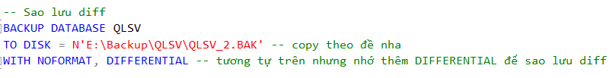

Check kết quả

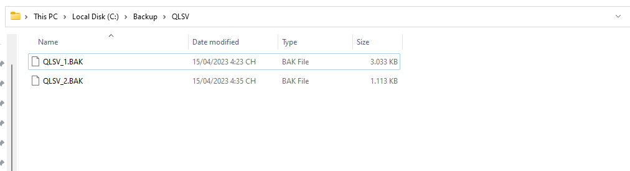

5. Sao Lưu Tail Log

Bước 1: Thêm 1 dòng dữ liệu vào bảng Sinh Viên có thông tin của sinh viên làm bài

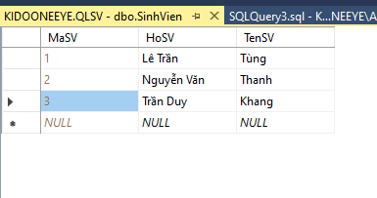

Lấy code

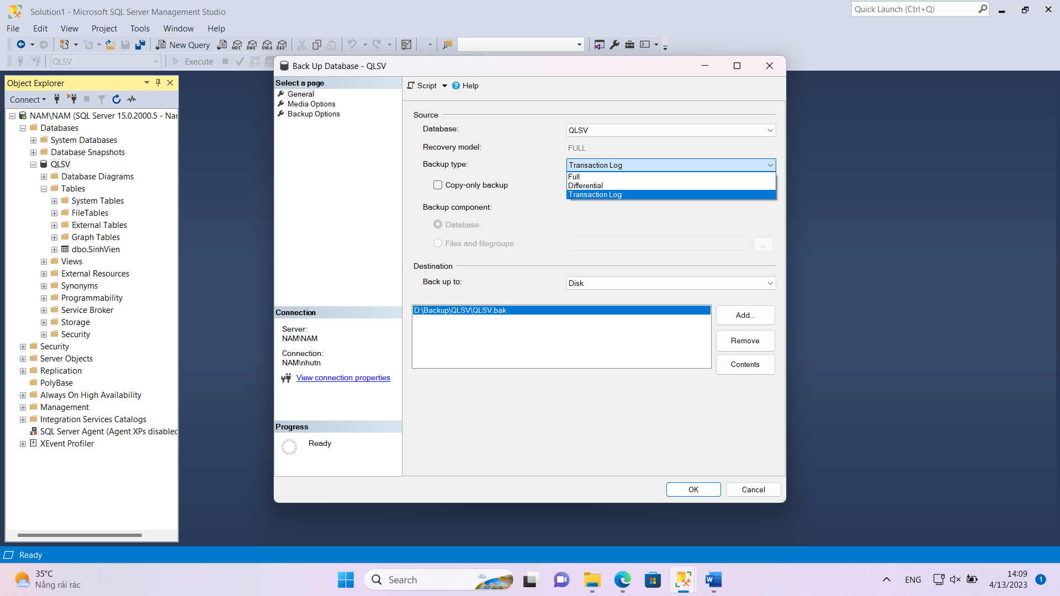

Ấn script copy code vào query đầu tiên

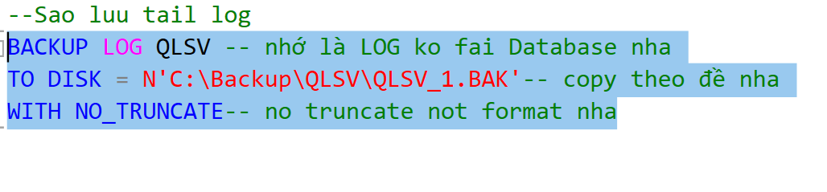

Sau khi chạy code thì vào đường dẫn cũ xem file QLSV_1.bak có tăng dung lượng không, nếu tăng thì thành công

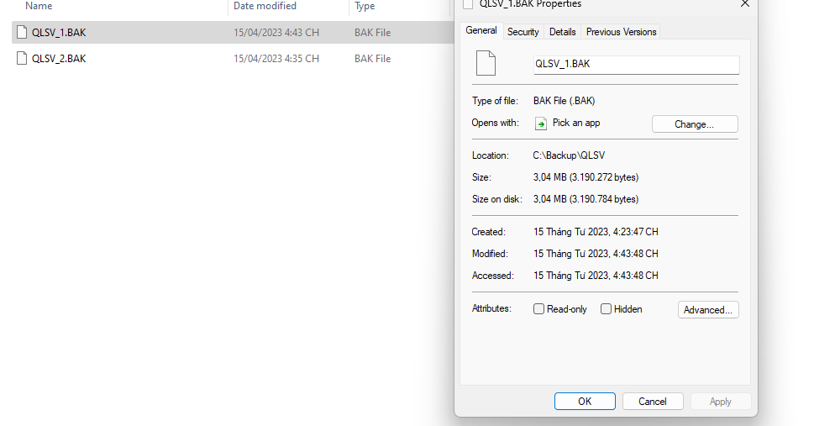

1. Phục hồi CSDL:

Bước 1: Xóa CSDL

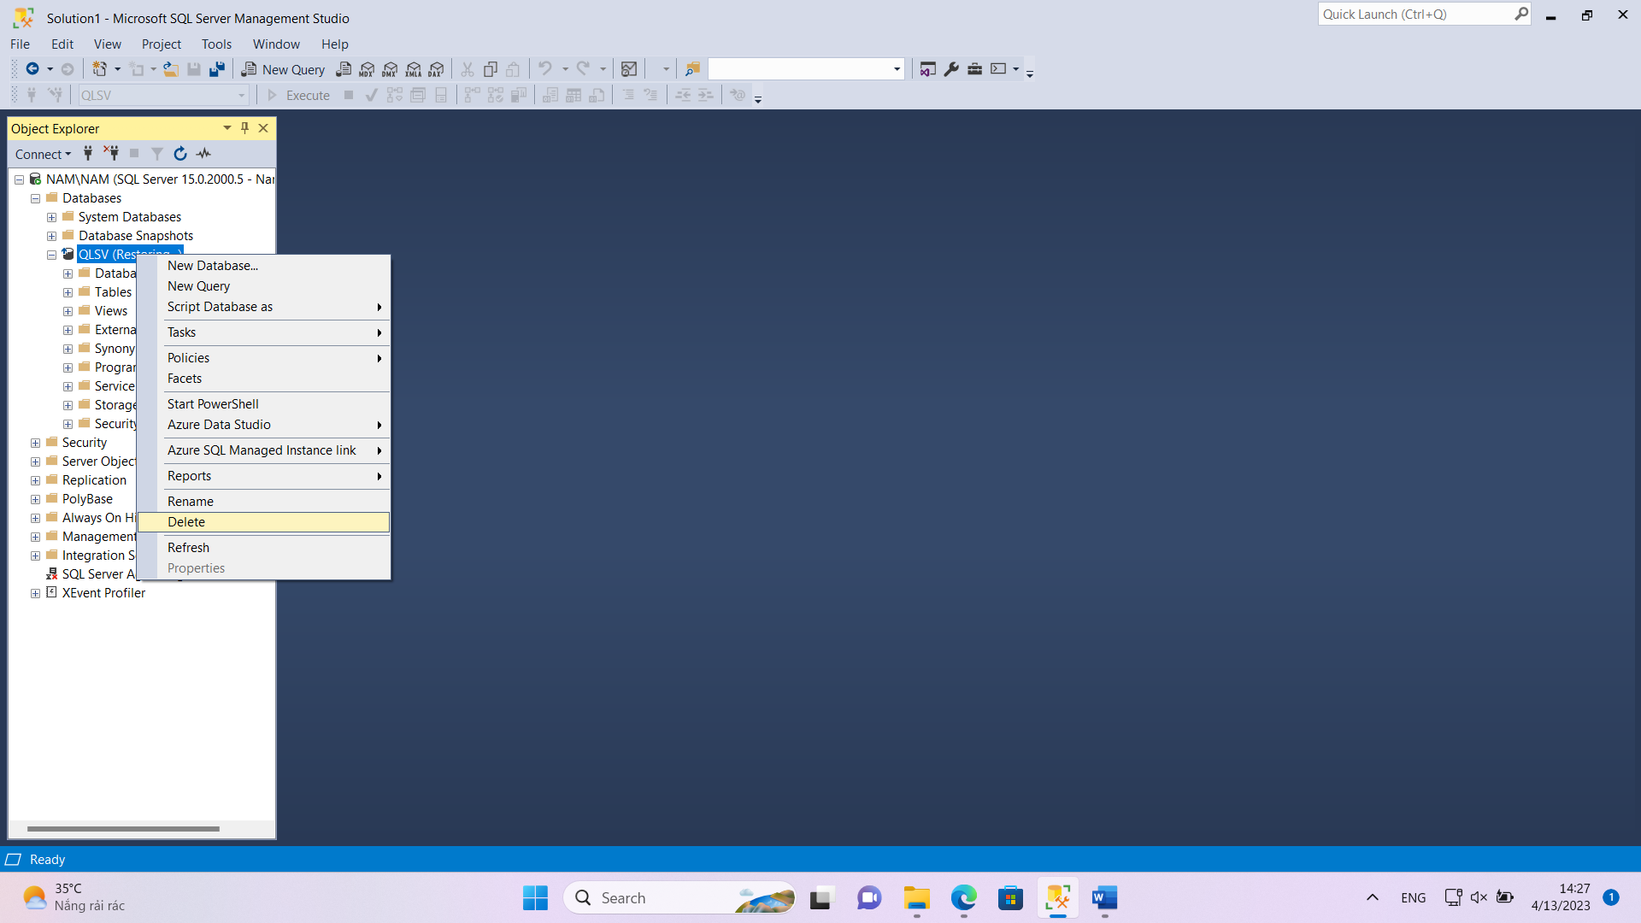

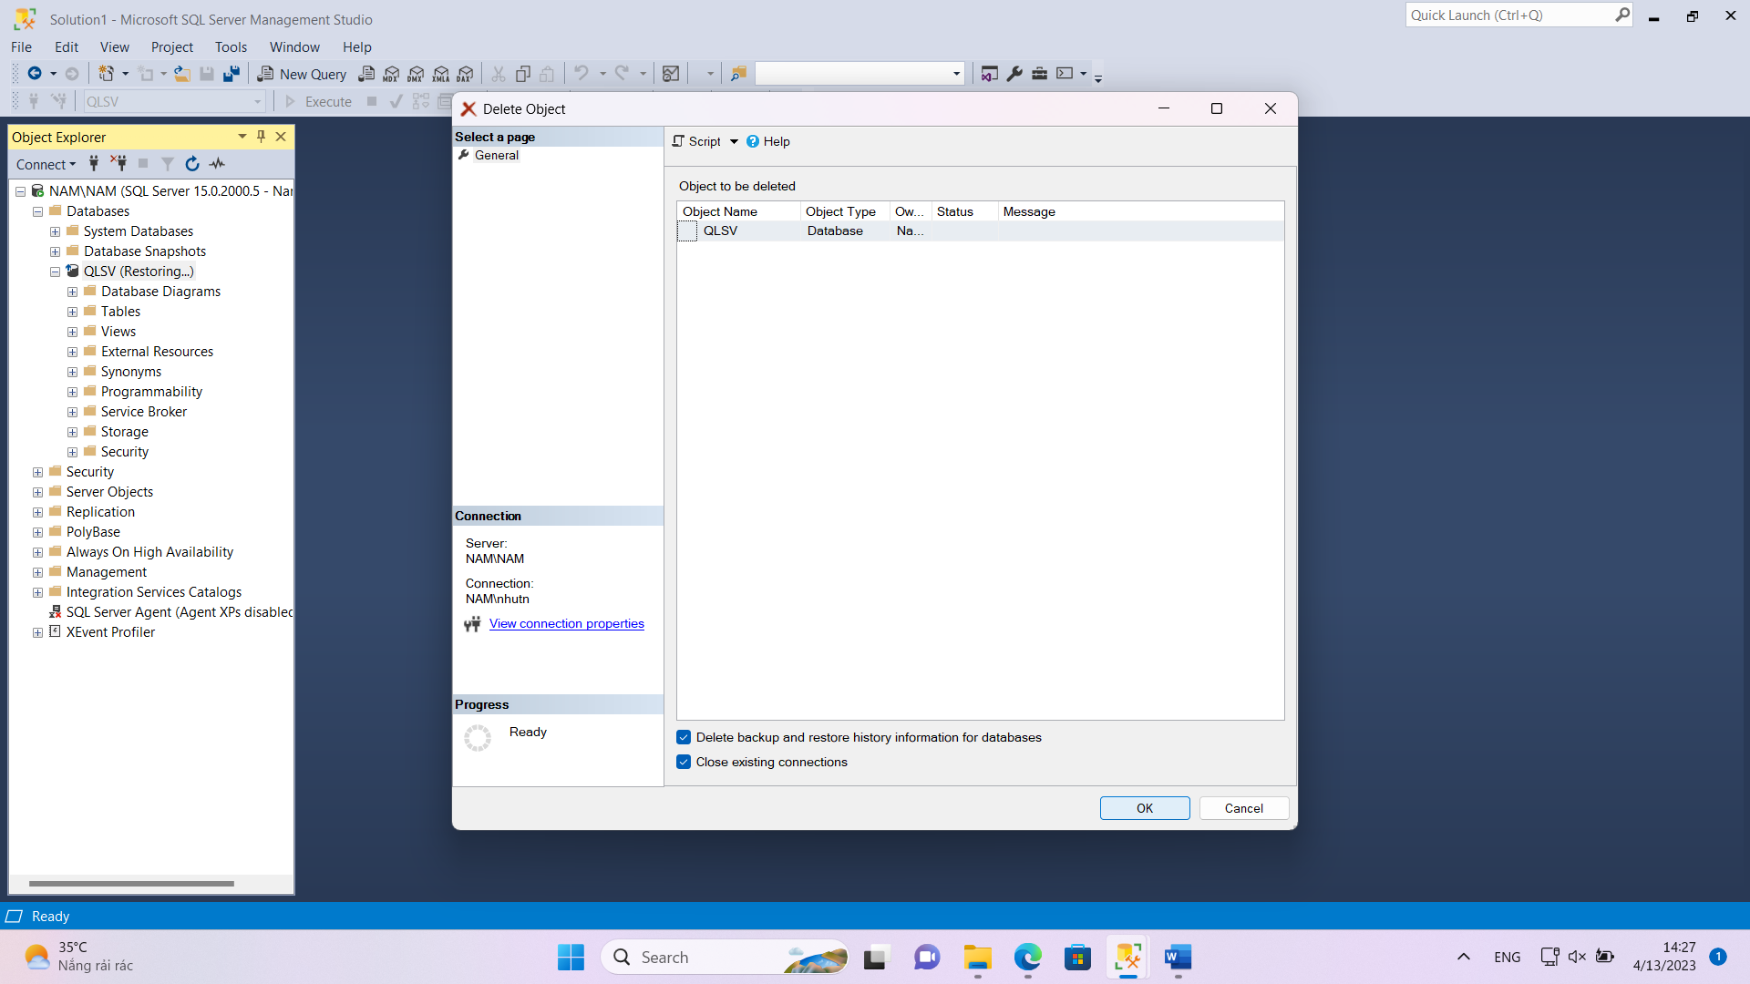

Lấy code

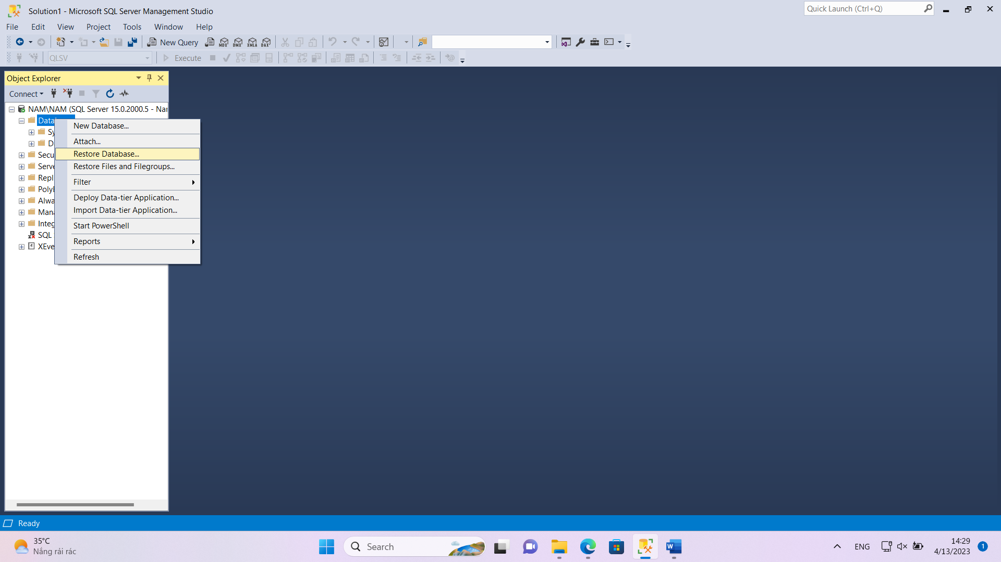

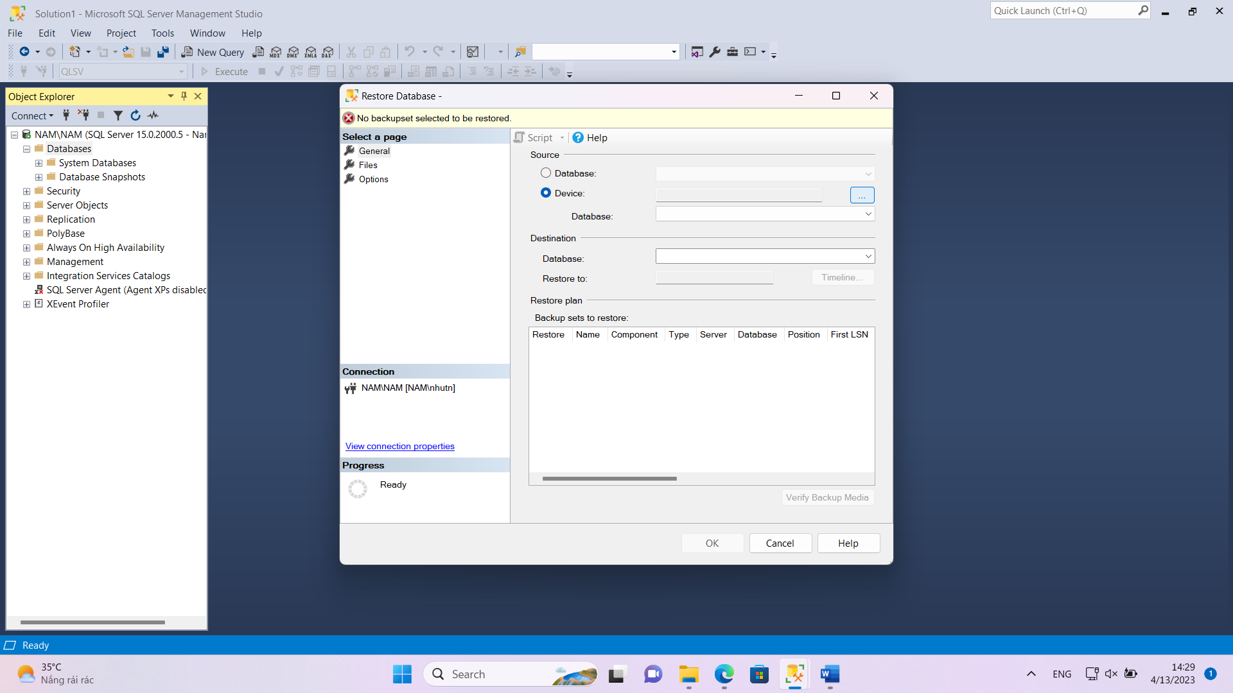

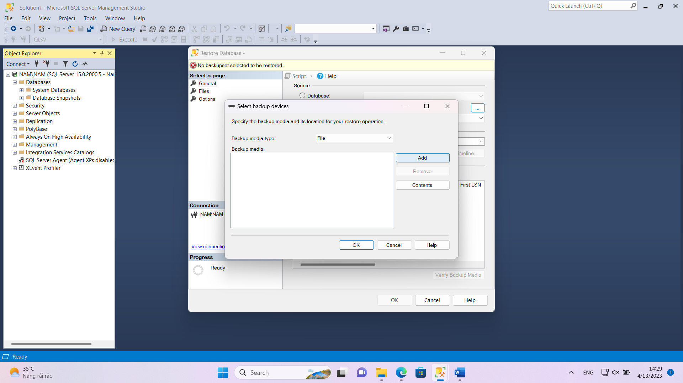

Rùi lấy 2 file bak vô

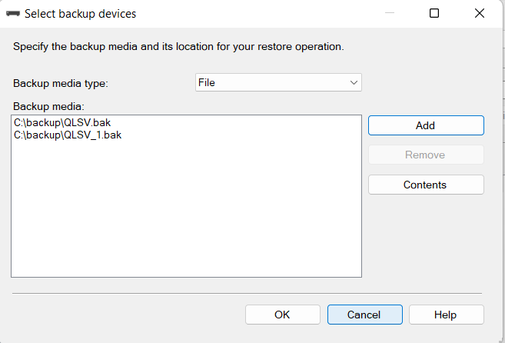

ấn script để copy code

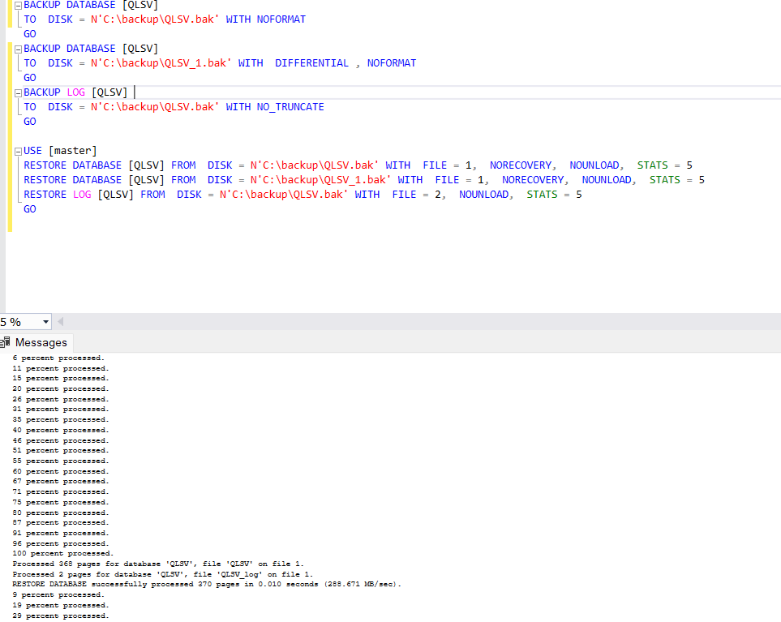

Select 1000 để kt

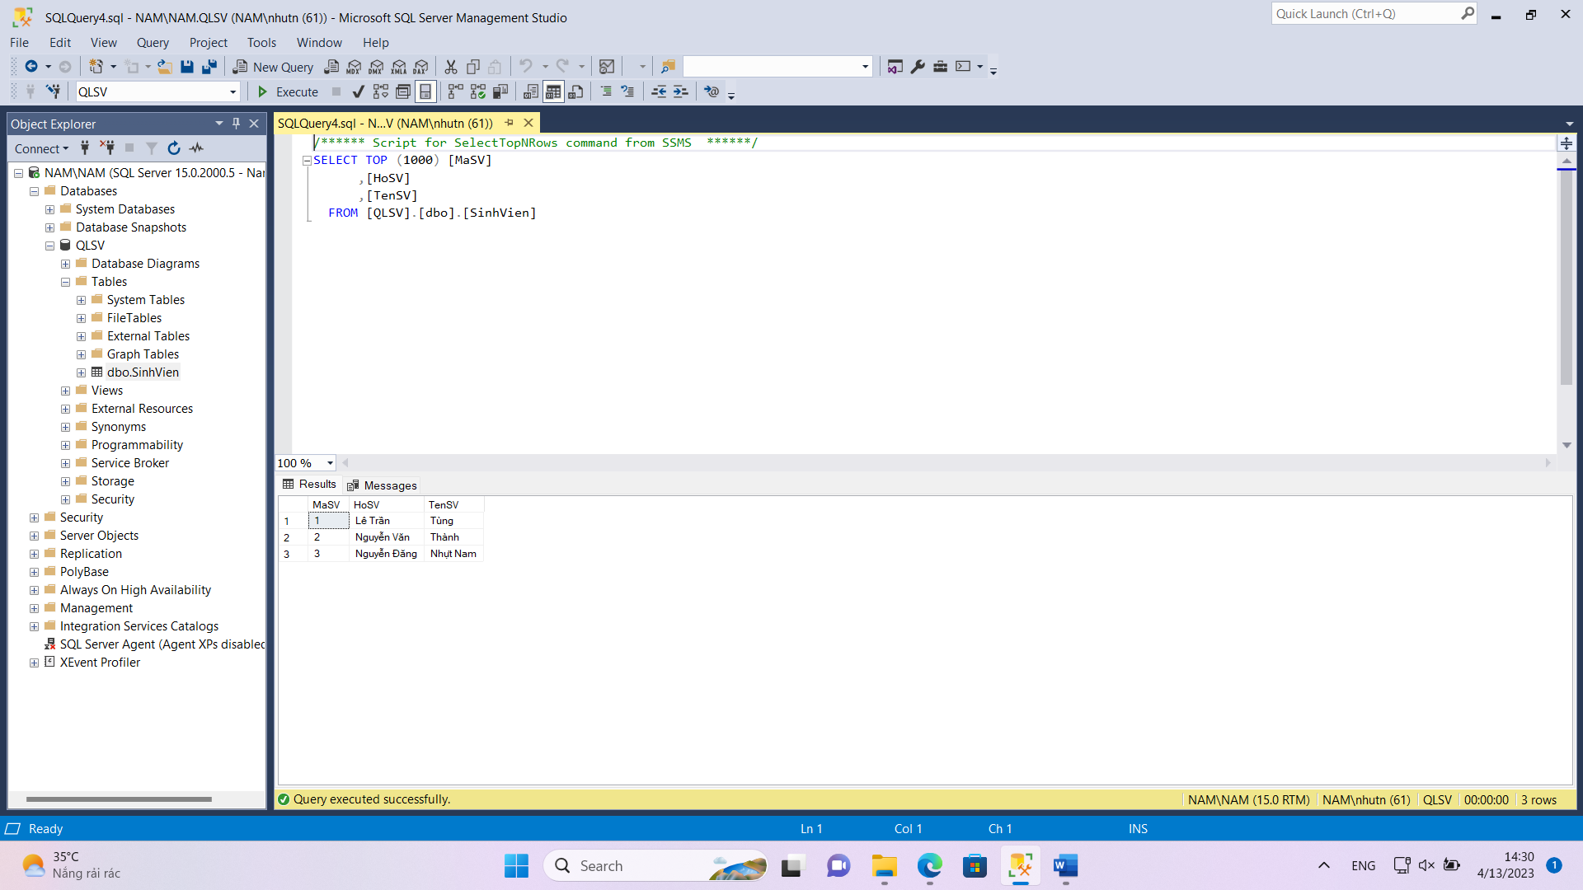

**Tạo Operator, Job, Shedule và chạy thử Job**:

Bước 1: Đăng nhập sa trước khi làm

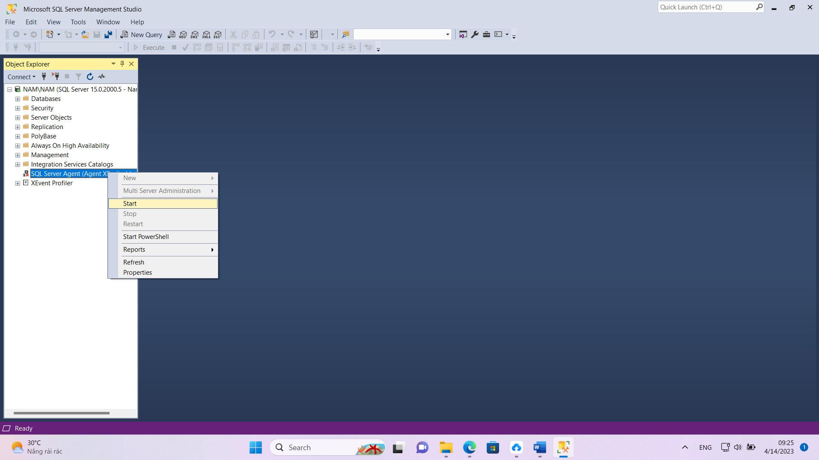

Bước 2:

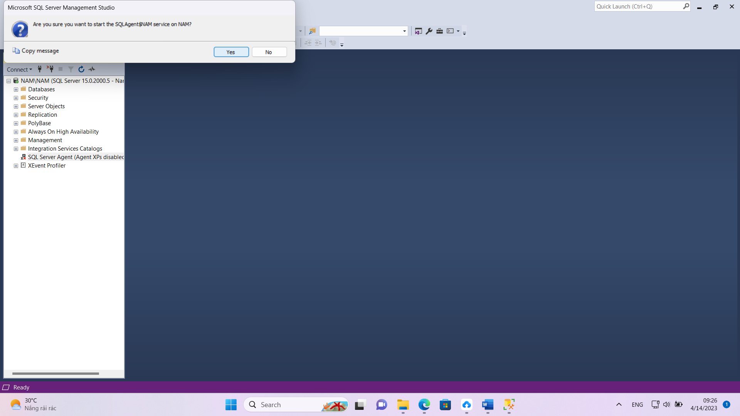

Bước 3:

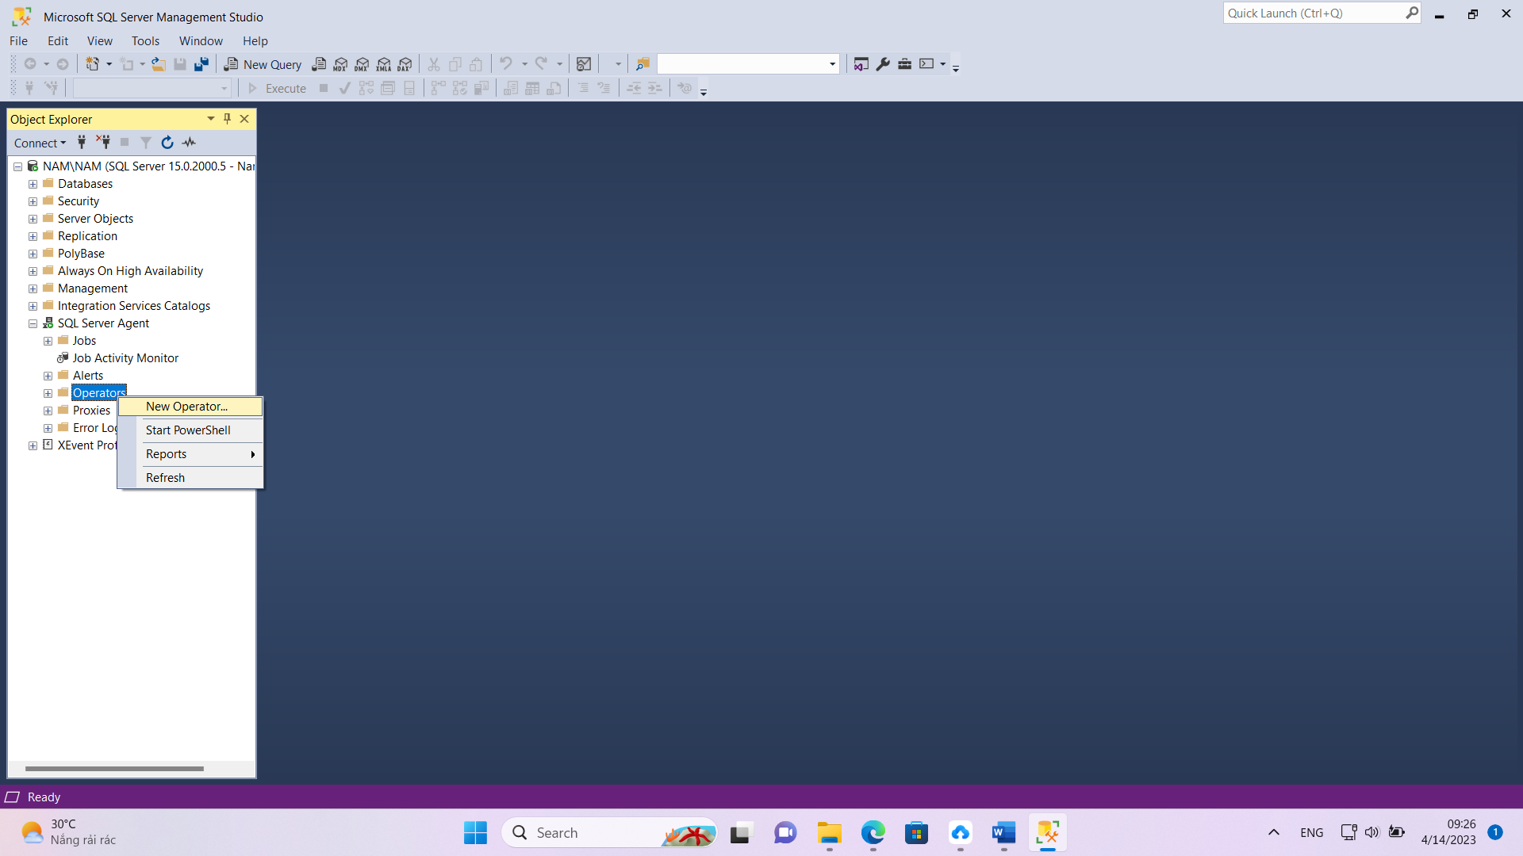

Bước 4: Pager e-mail name nhập hay không cũng được

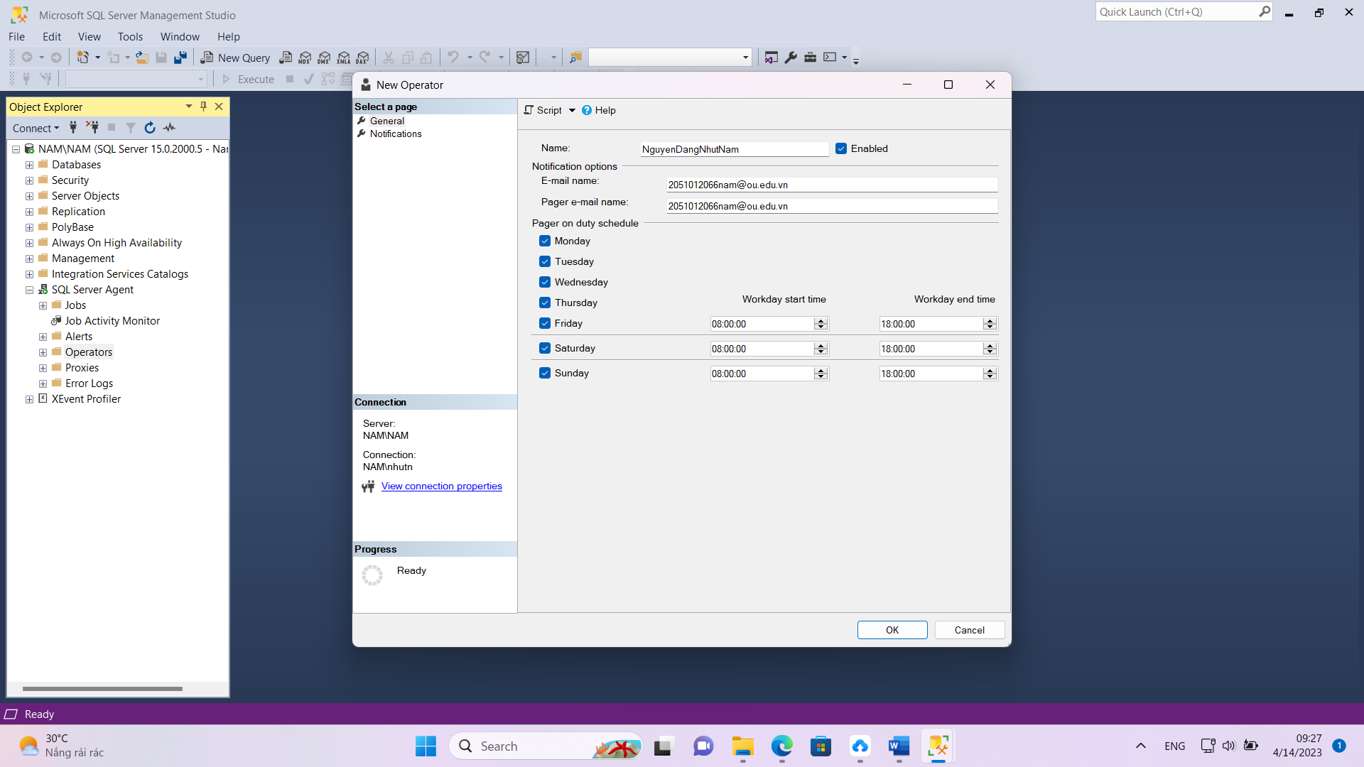

Bước 5:

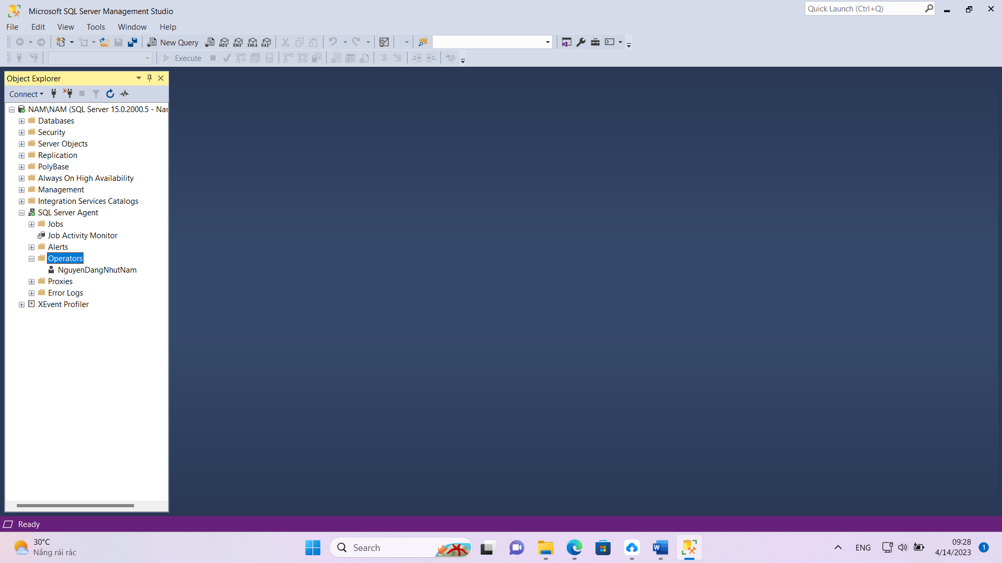

Bước 6:

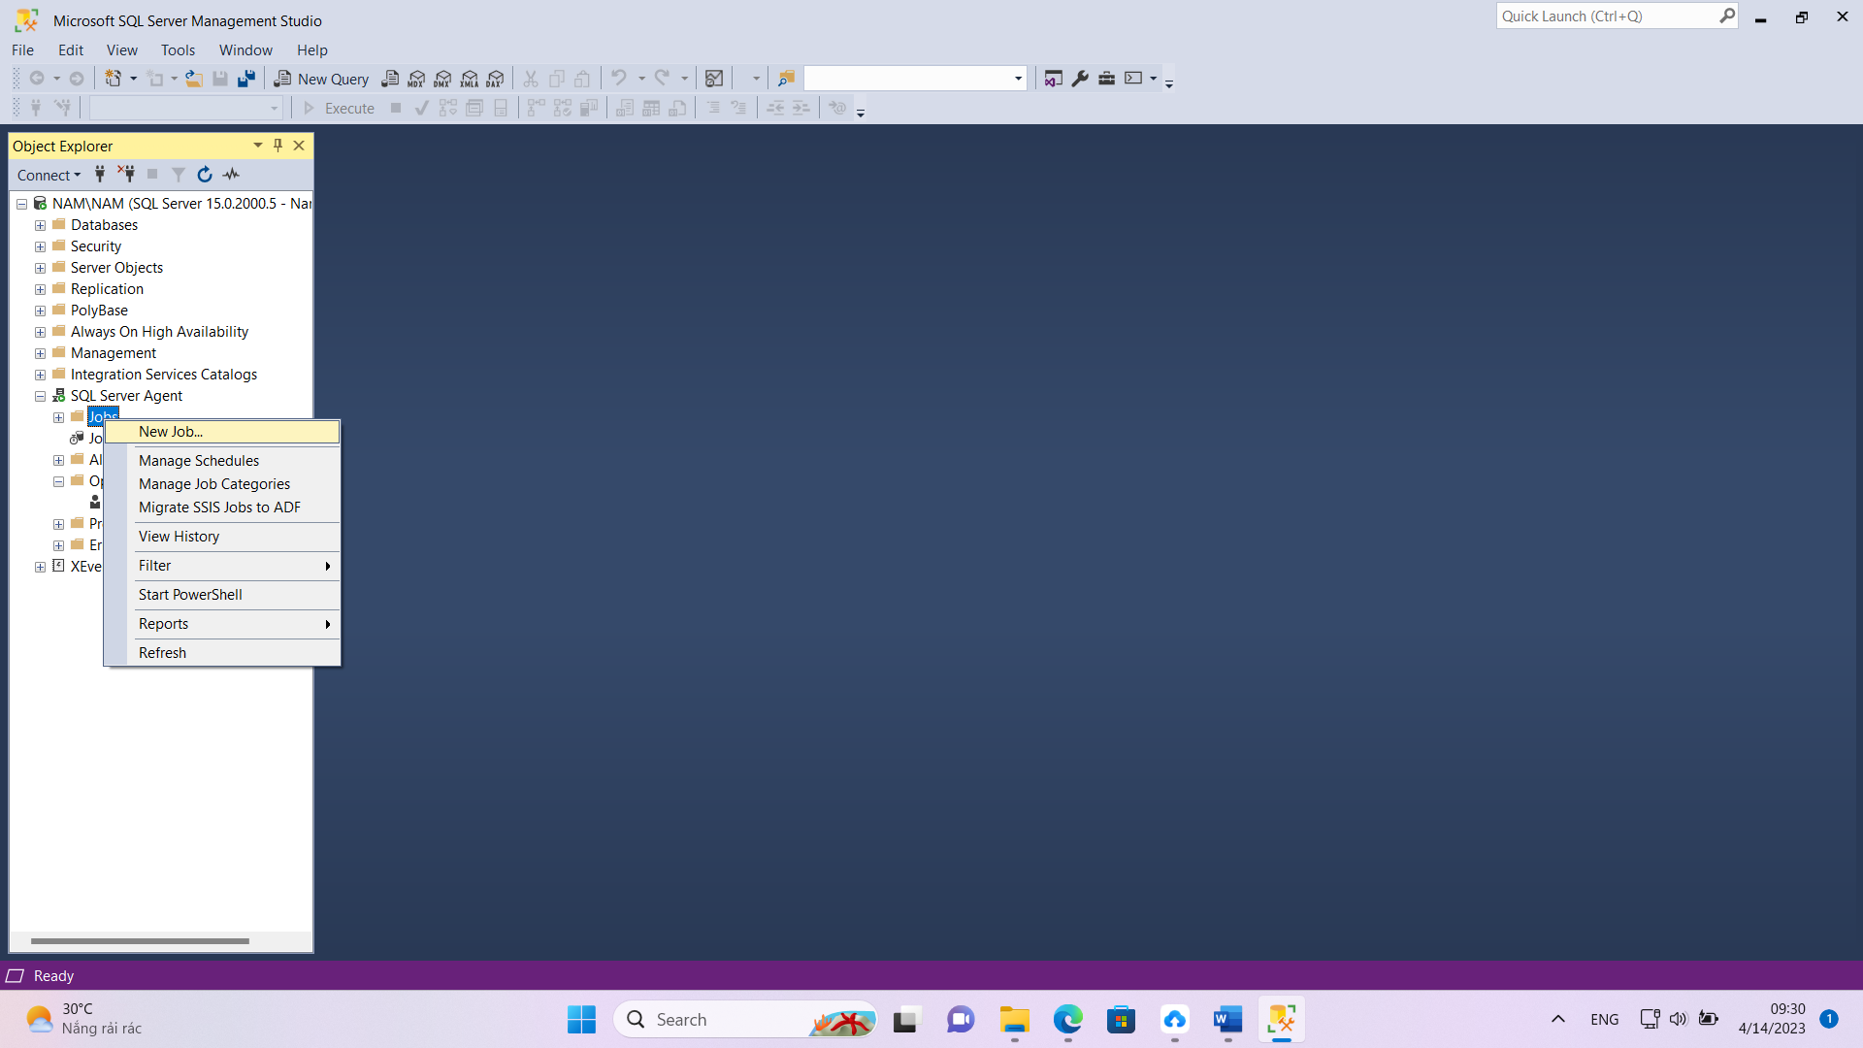

Bước 7:

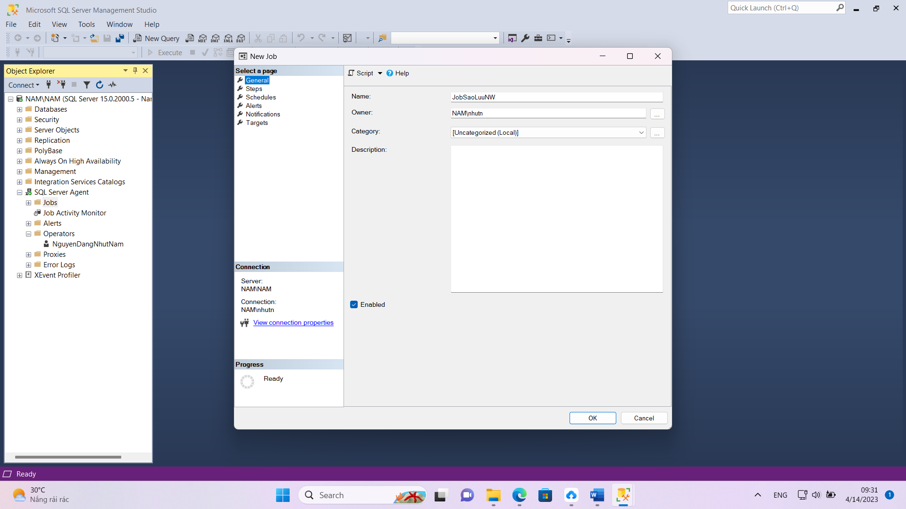

Bước 8:

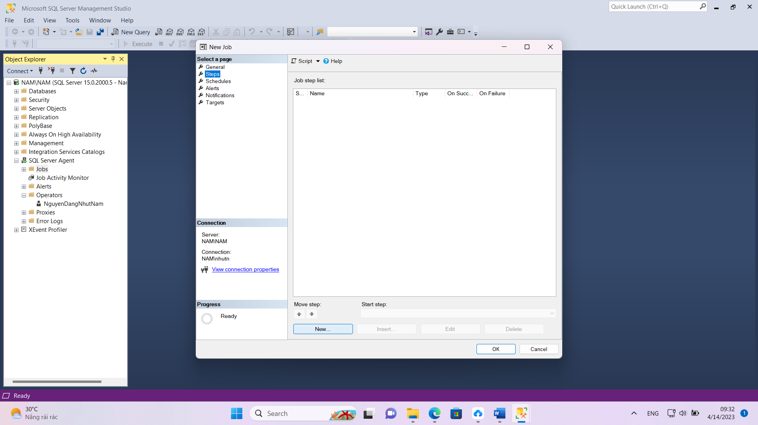

Bước 9: Chỗ step name đặt tên tùy thích. Lưu ý code chỗ này phải gõ đúng, gõ sai ăn cm :). Trước khi ấn OK thì copy rồi chạy thử xem có thành công không, nếu thành công thì xóa file vừa được tạo ra khi chạy code để lát nữa chạy Job

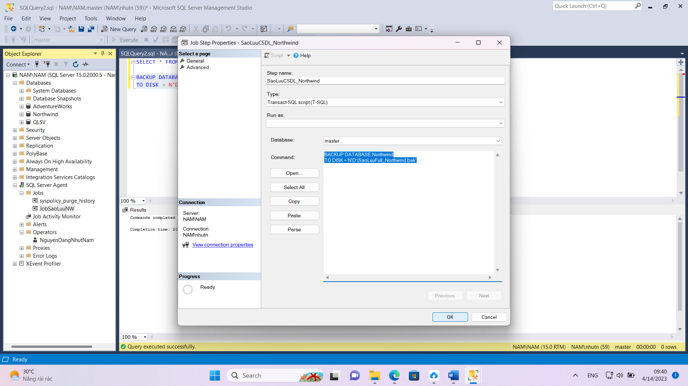

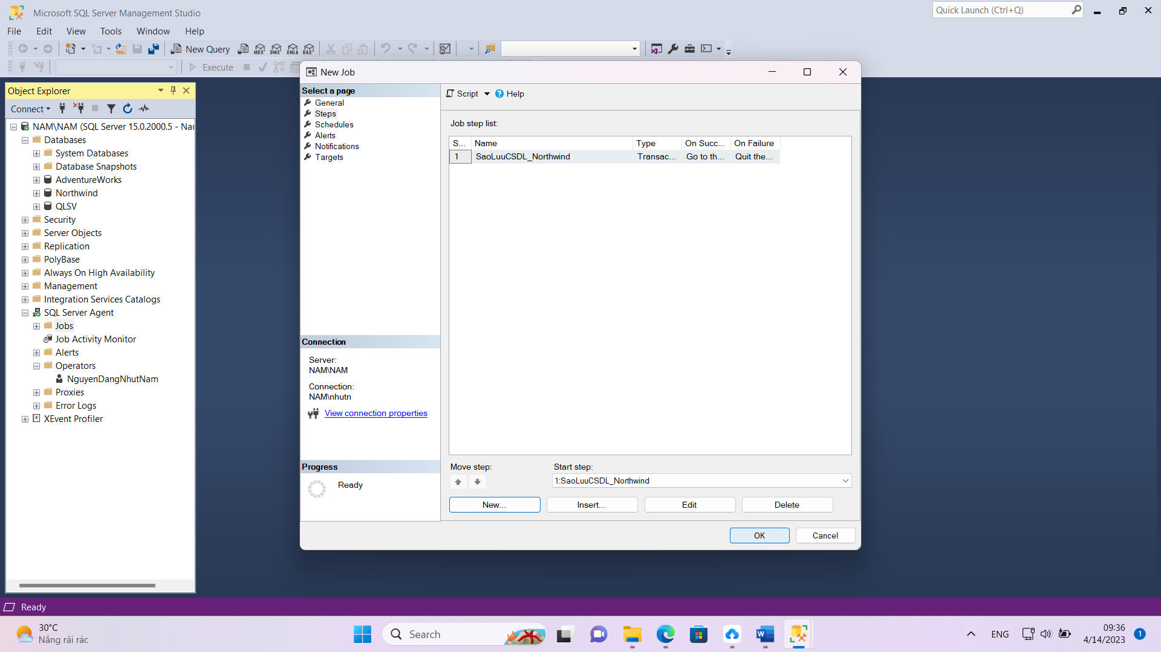

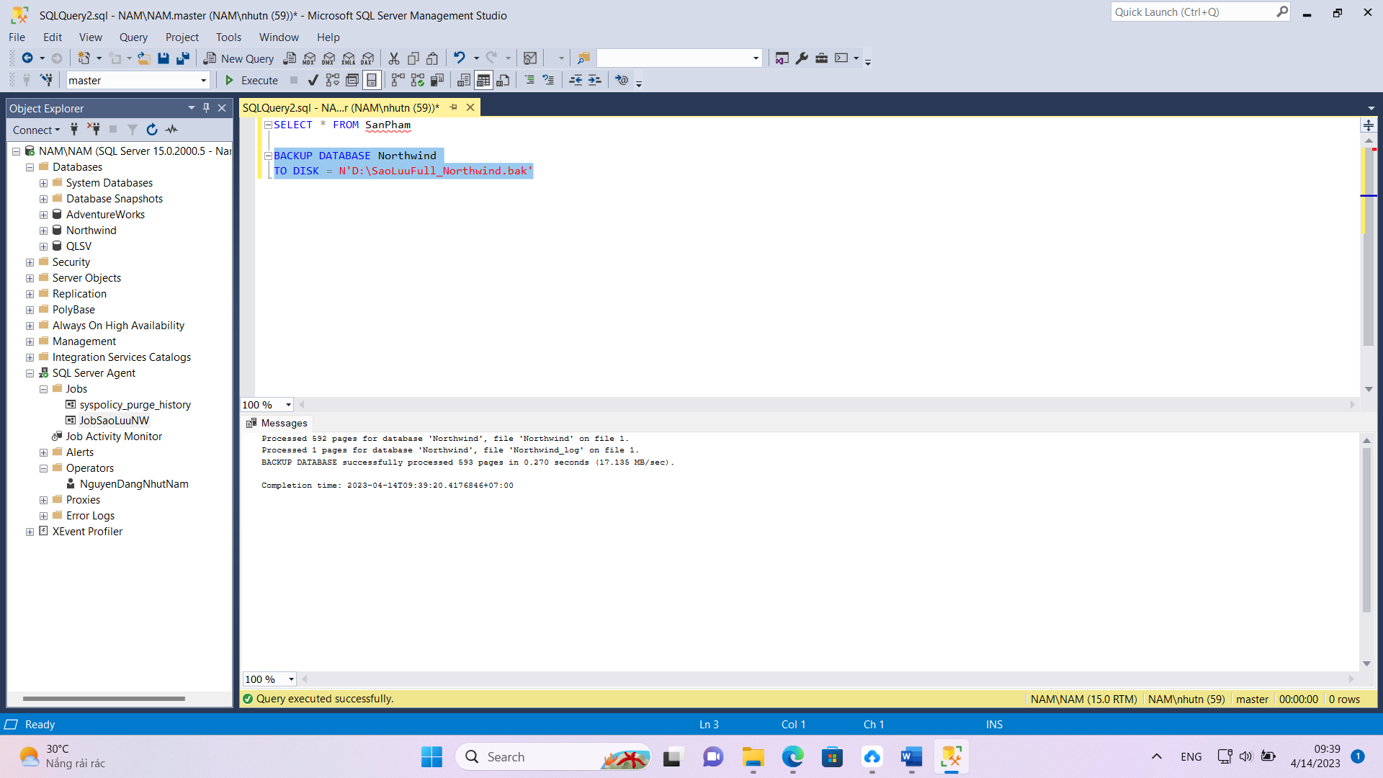

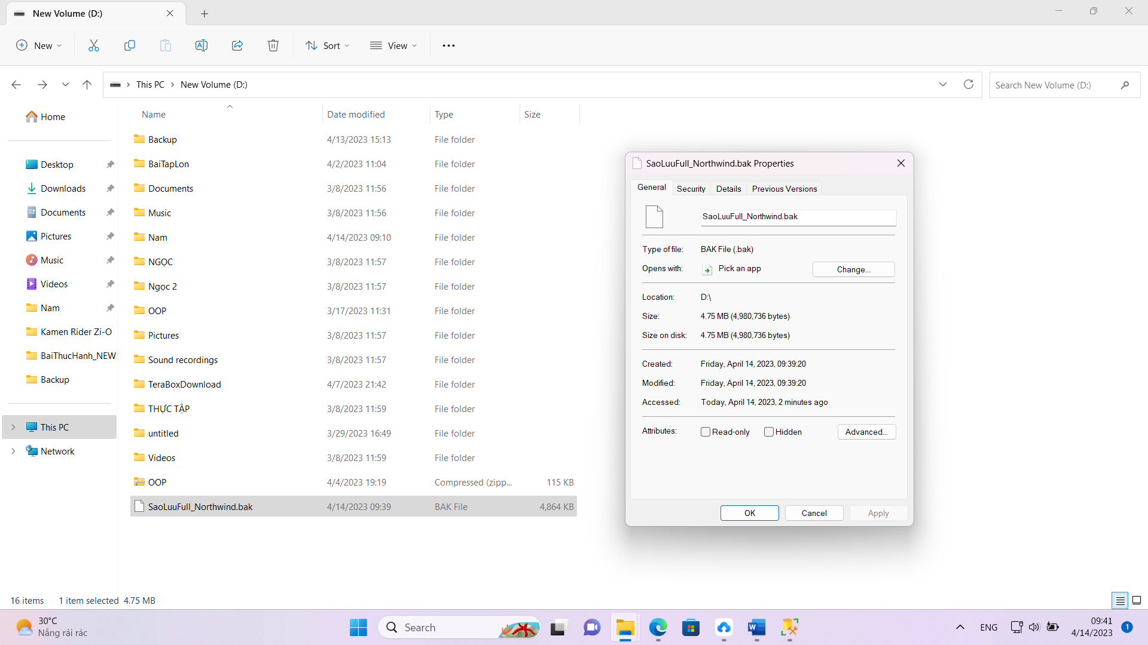

Tới đây nhớ xóa file này 😊

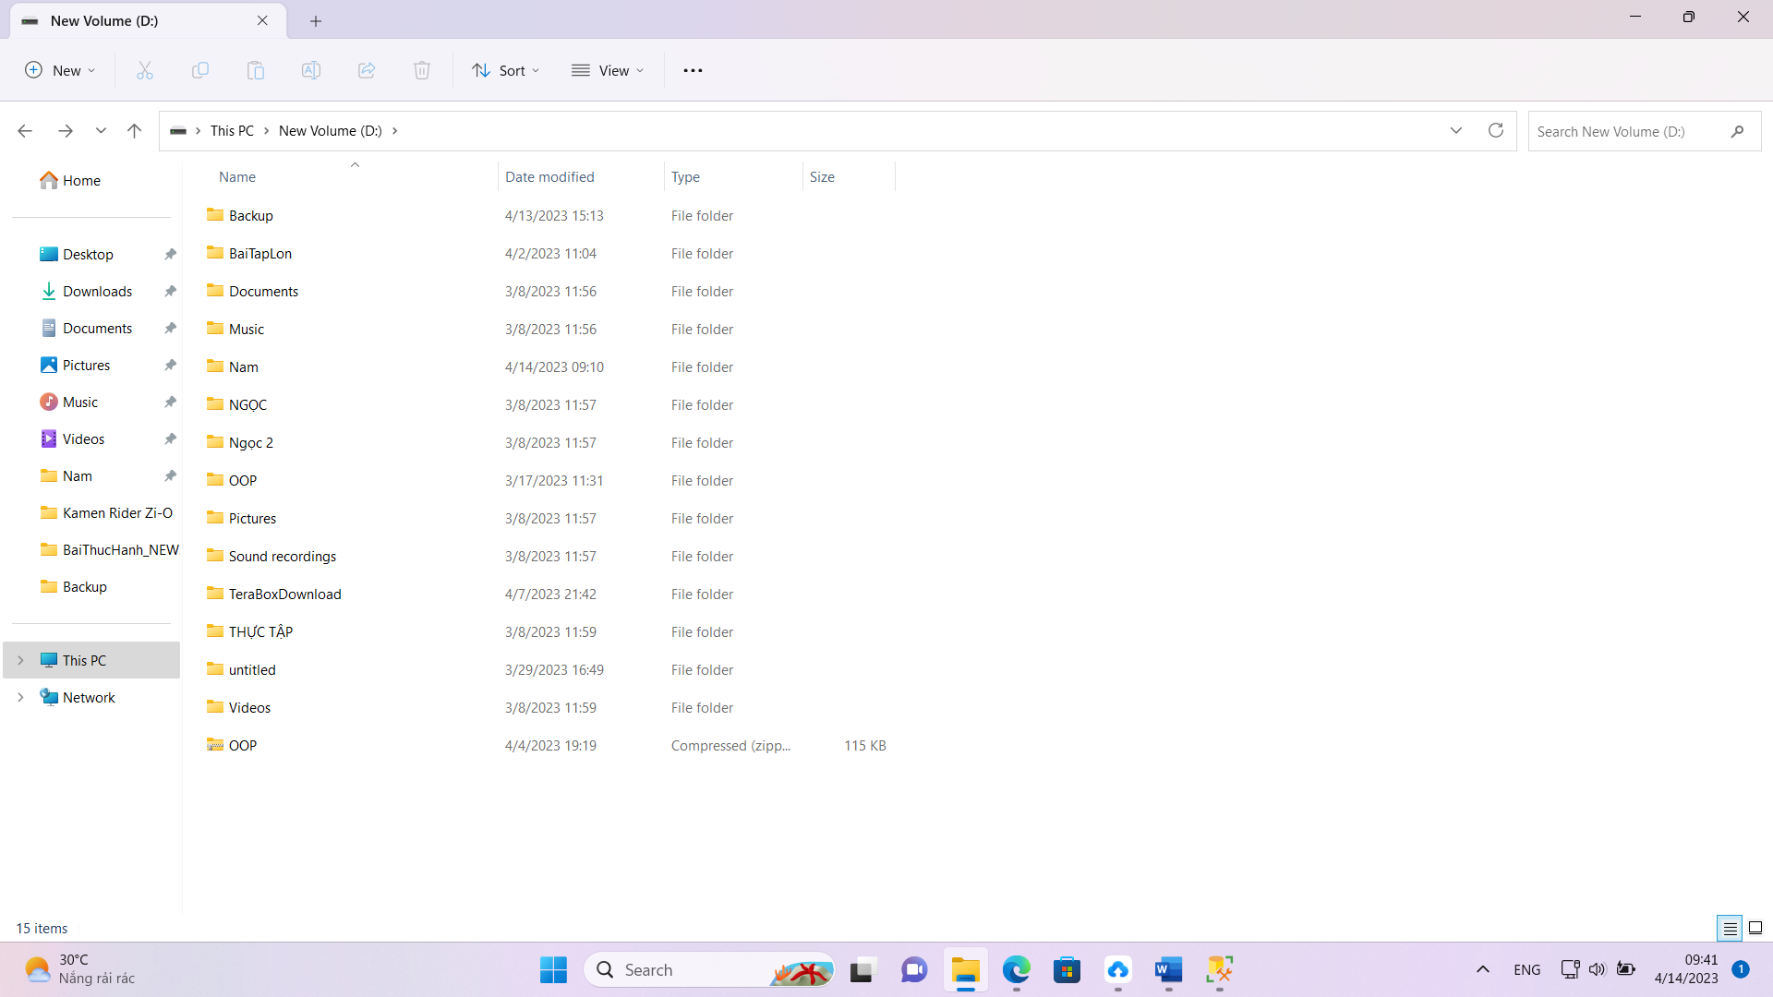

Bước 10: Đặt lịch

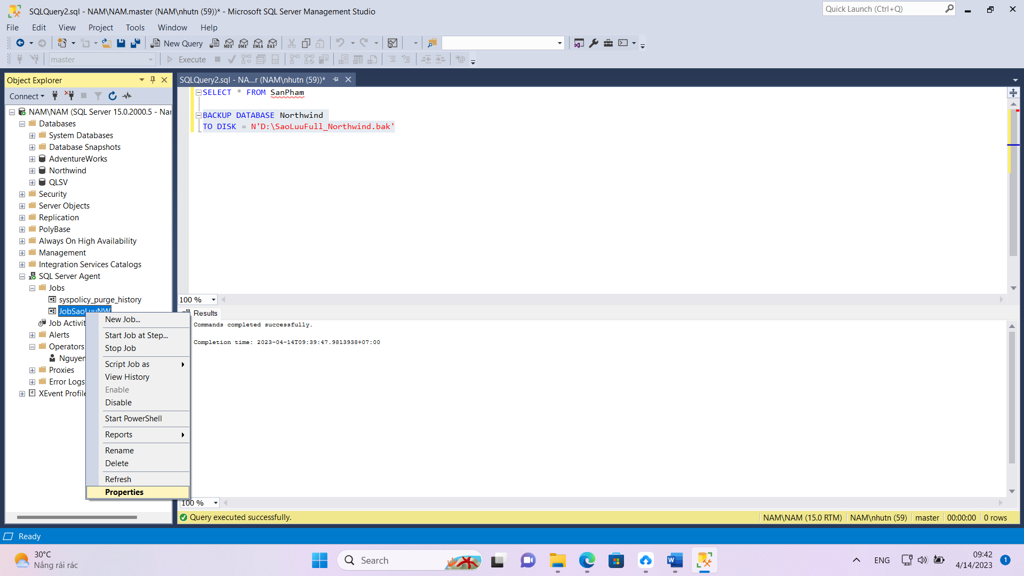

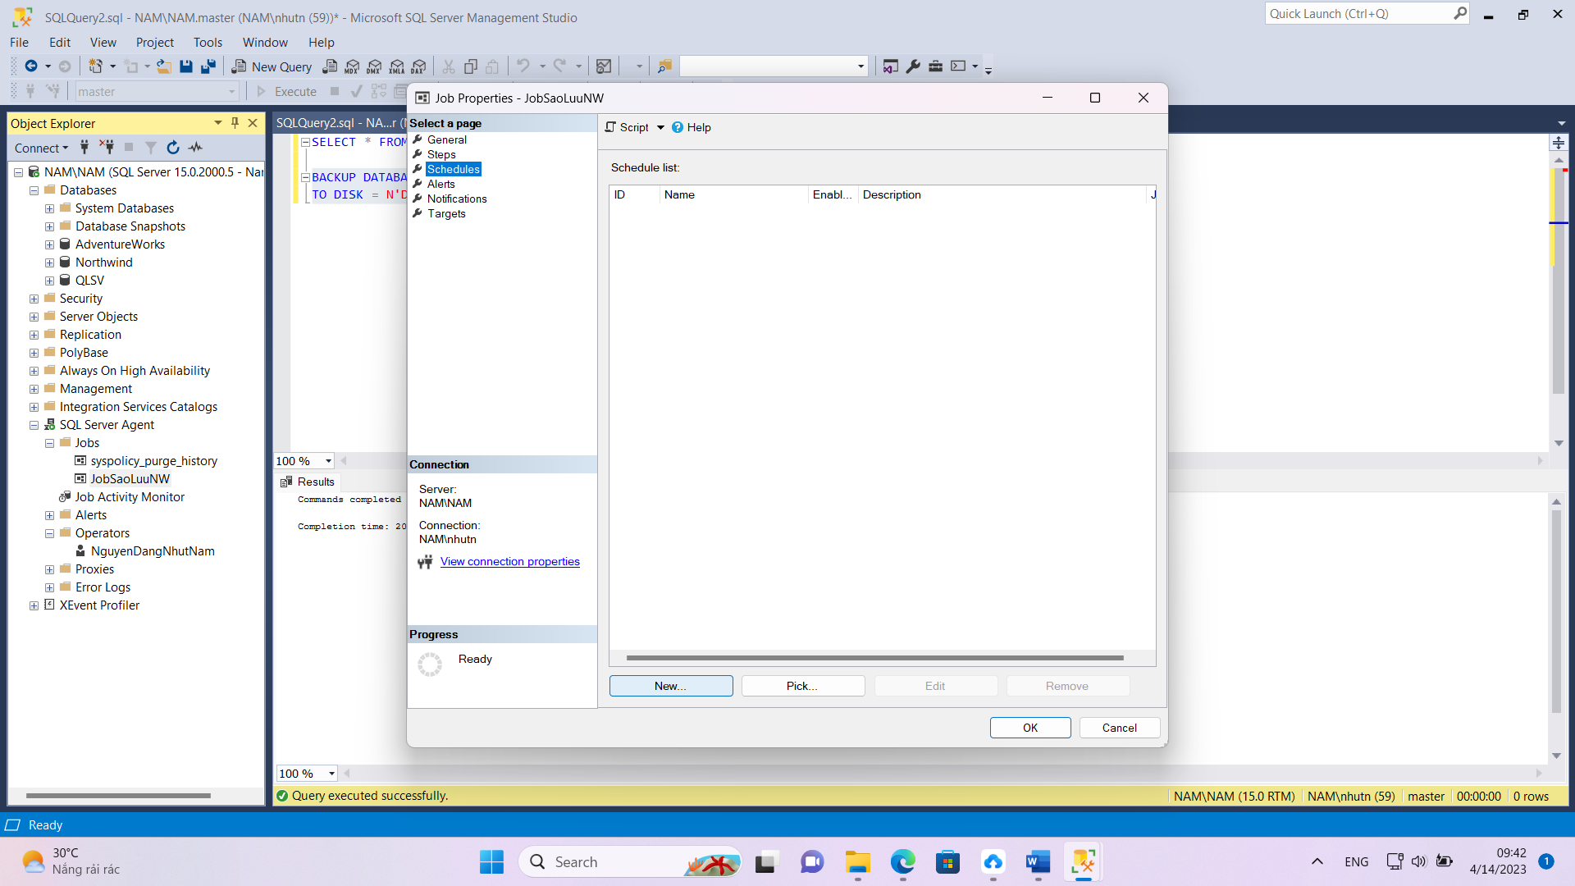

Name có thể đặt tùy ý. Tùy đề sẽ yêu cầu đặt lịch khác nhau nên lưu ý chỗ này

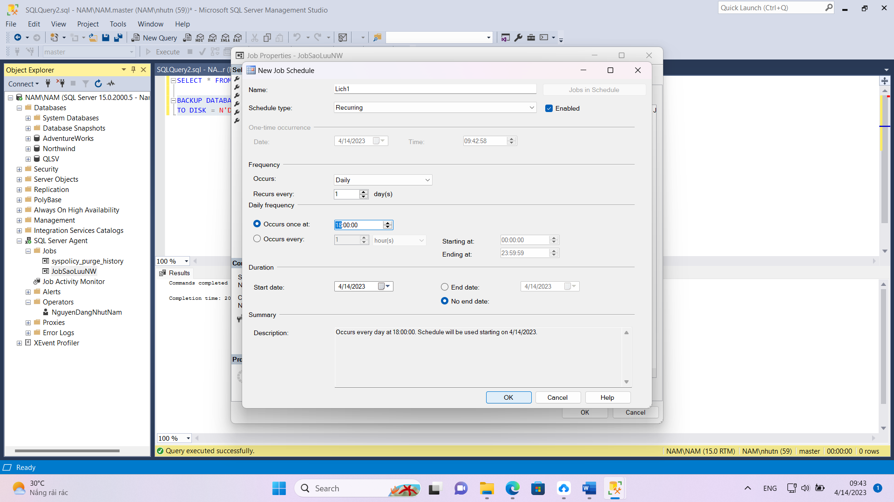

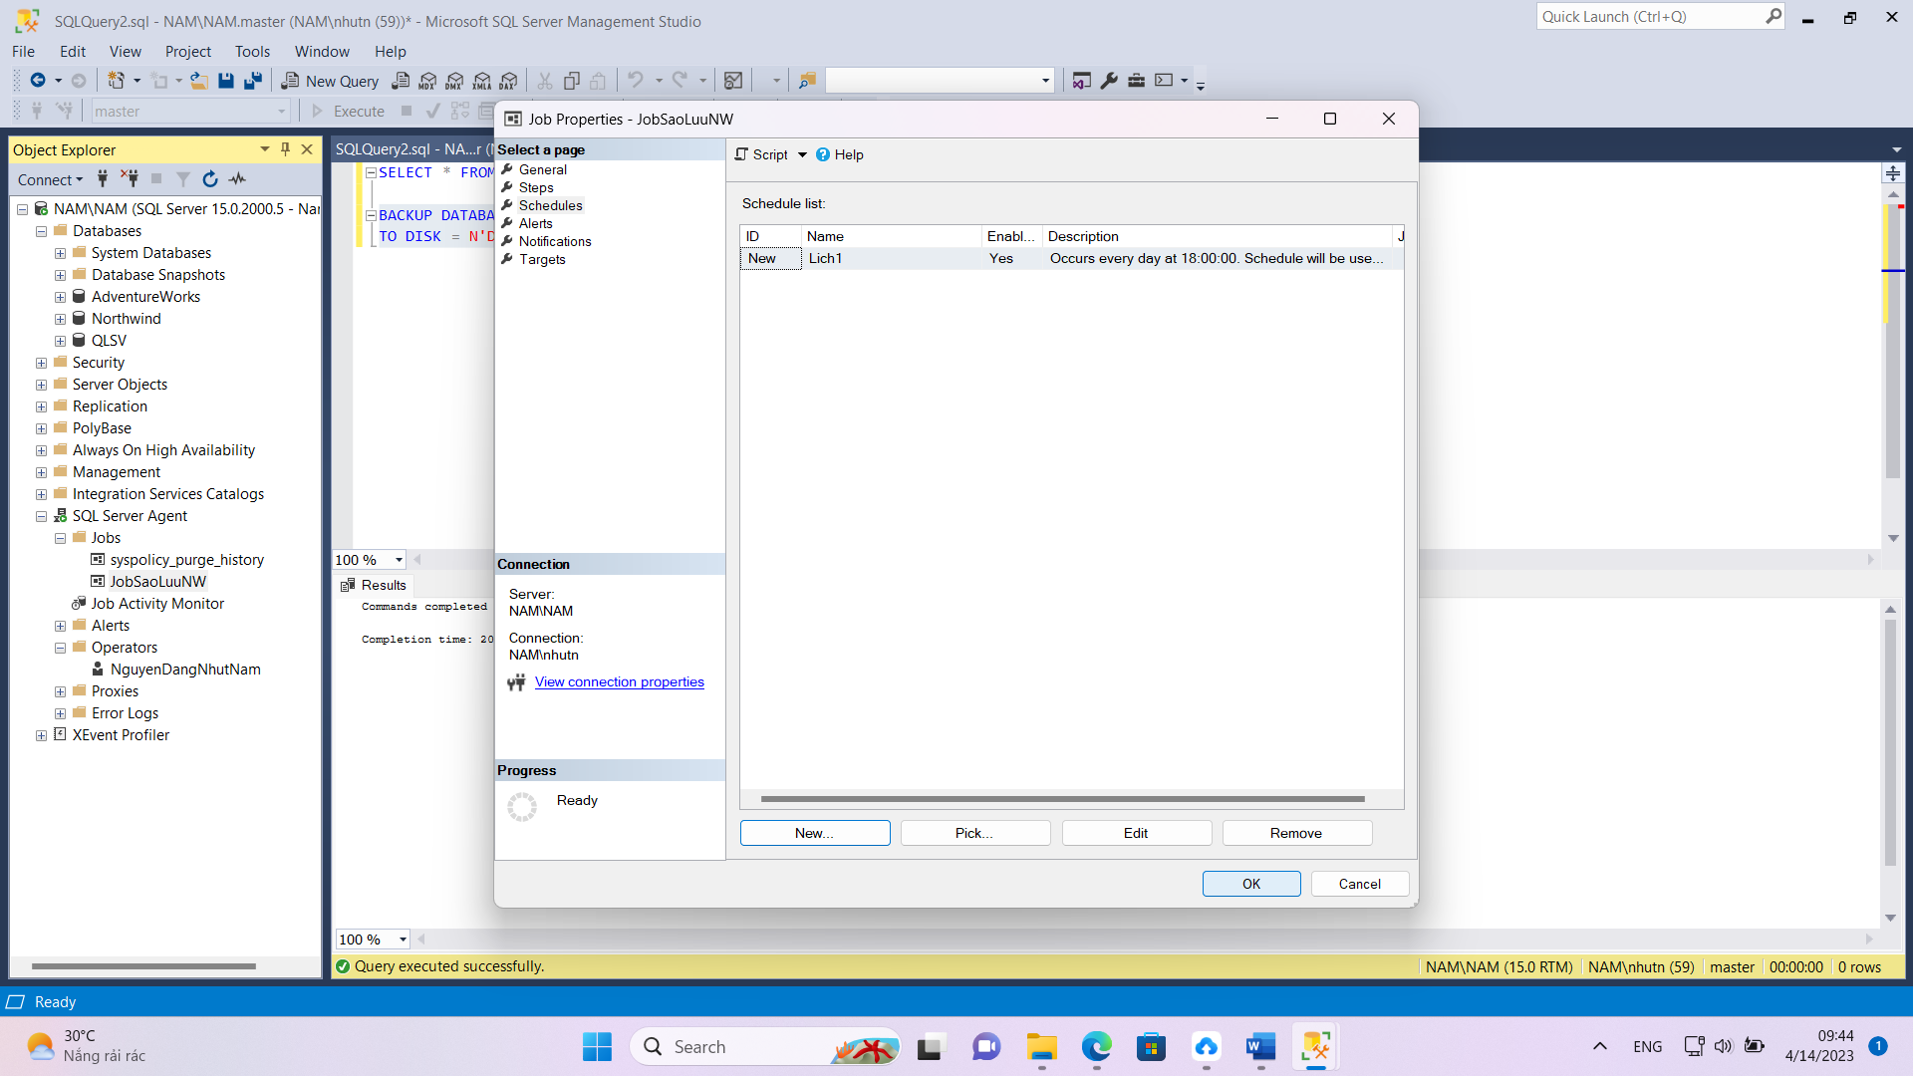

Bước 11: Gửi thông báo cho Operator, tùy vào đề yêu cầu gửi thông báo khi chạy Jobs thành công hay thất bại hay … (dưới đây là thông báo khi chạy thất bại, chọn when the job fails rồi ấn OK)

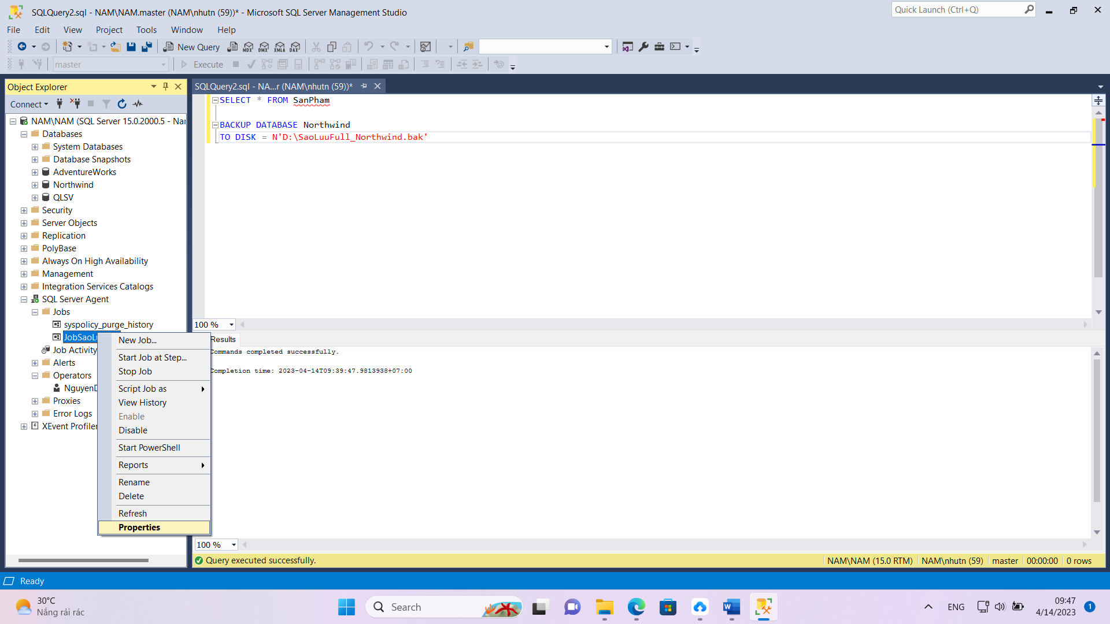

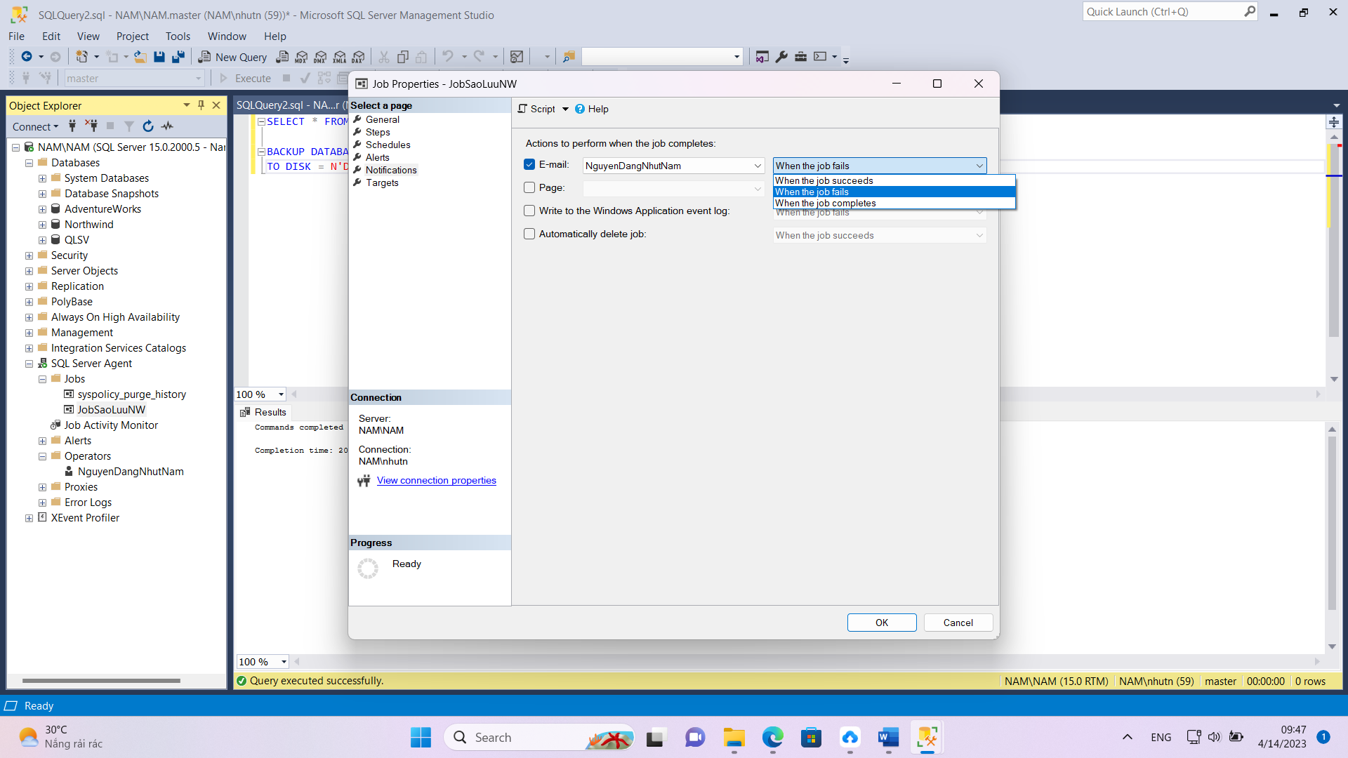

Bước 11: Chạy Job. Lưu ý khi thi phòng máy không mở mạng nên vụ gửi mail bỏ qua

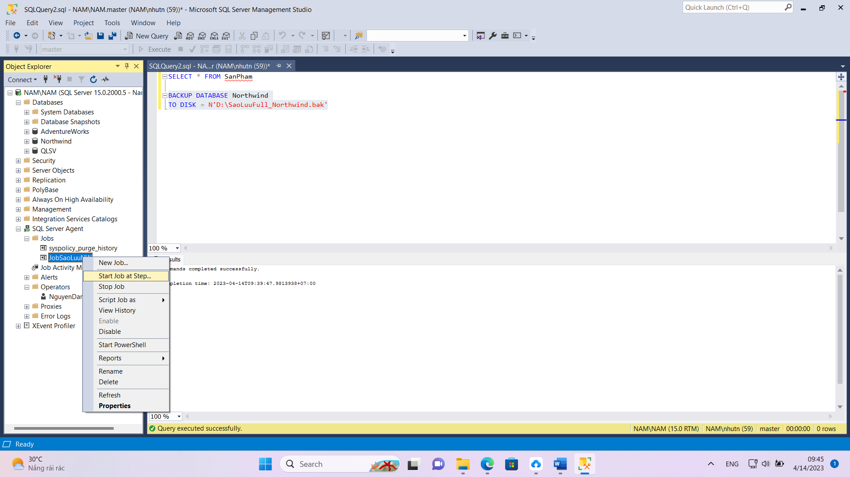

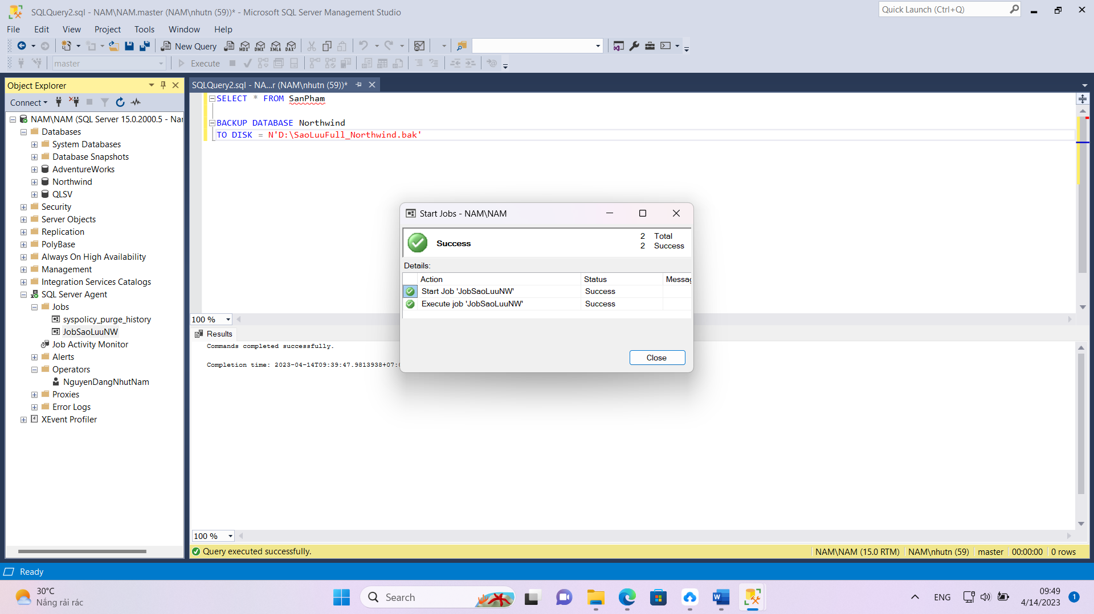

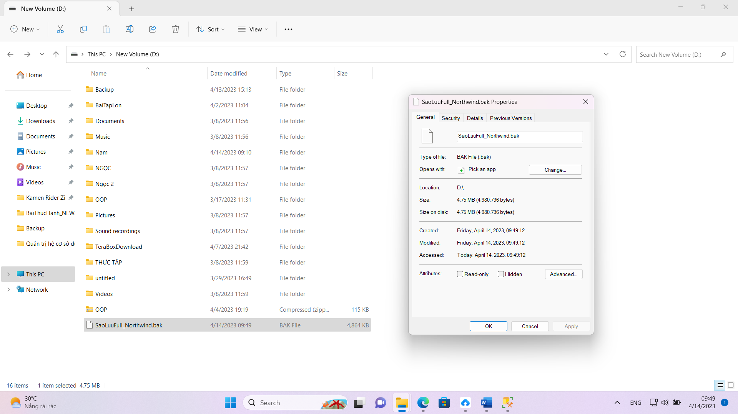

**Tạo và gán quyền cho login và database user:**

**Tao sever role**

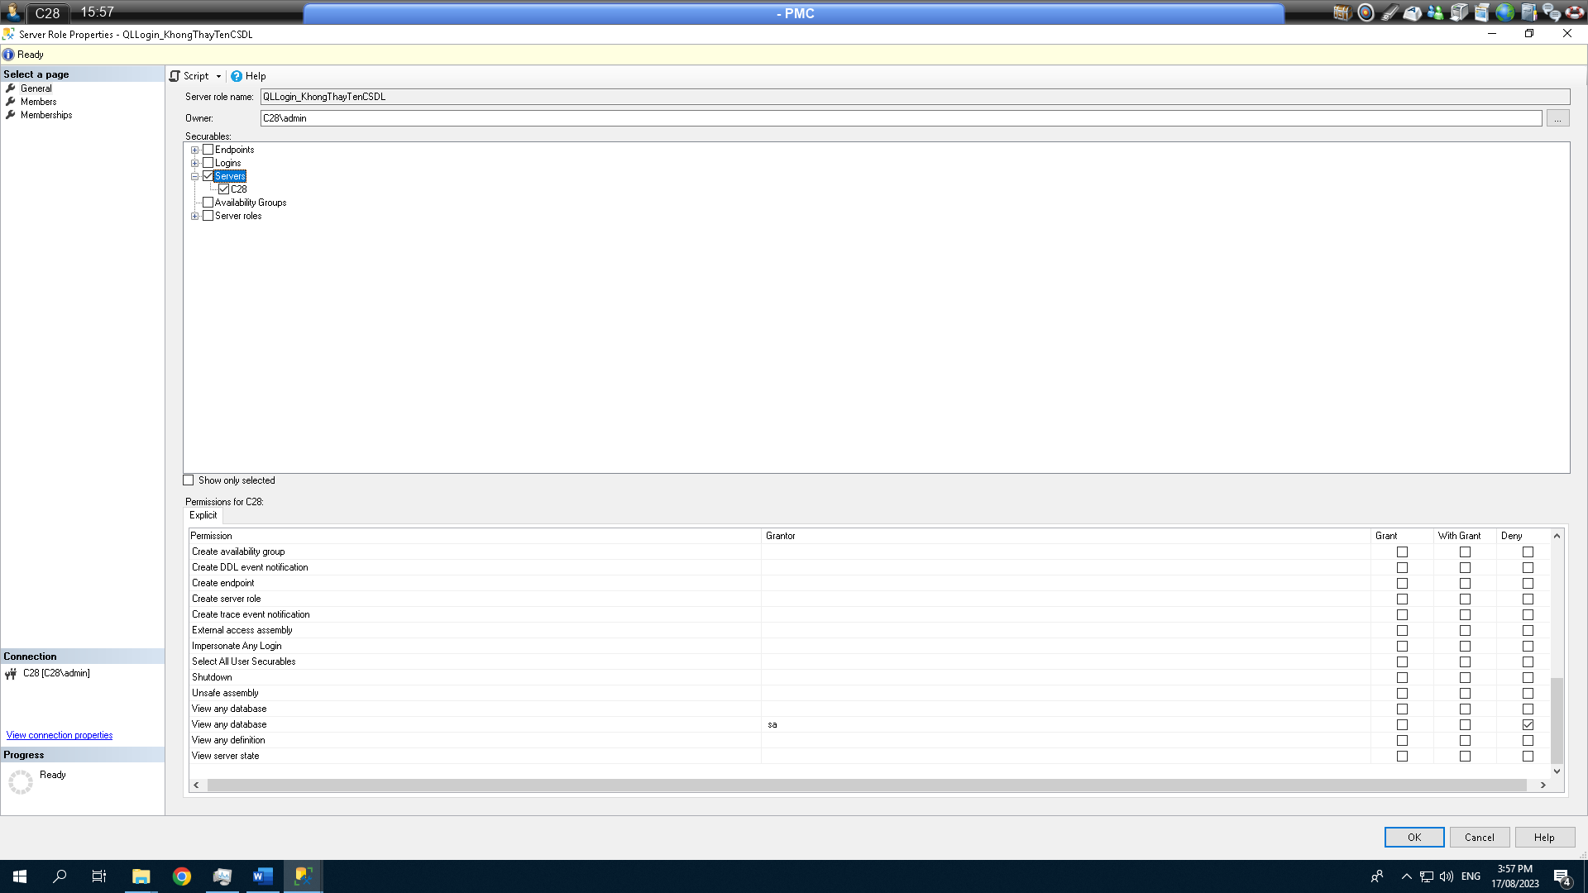

**Tạo Login**

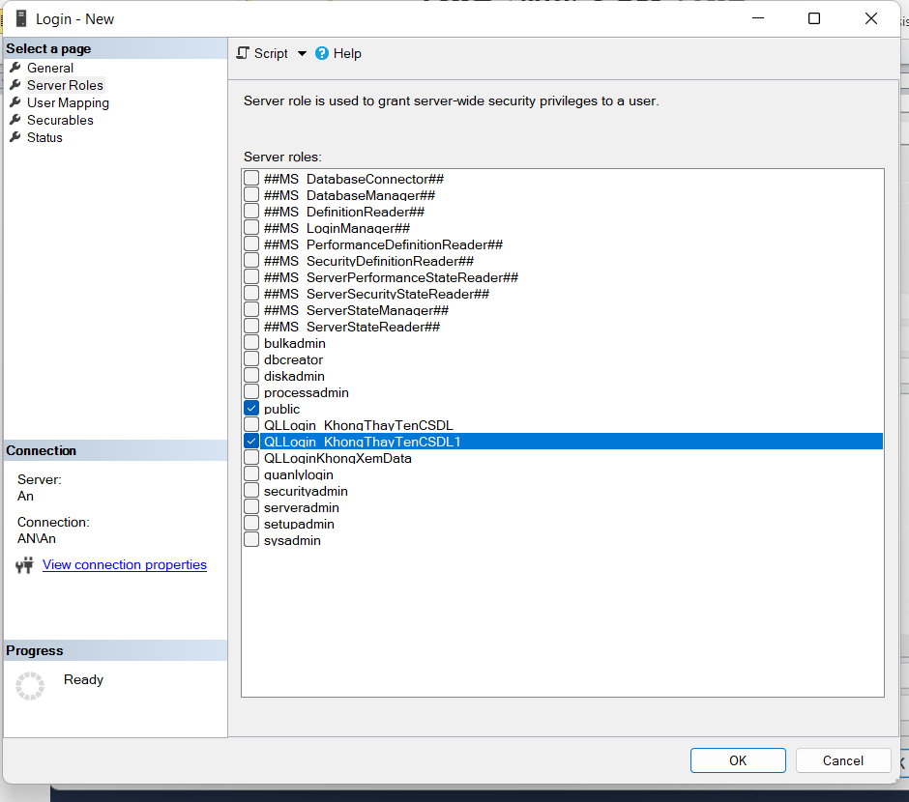

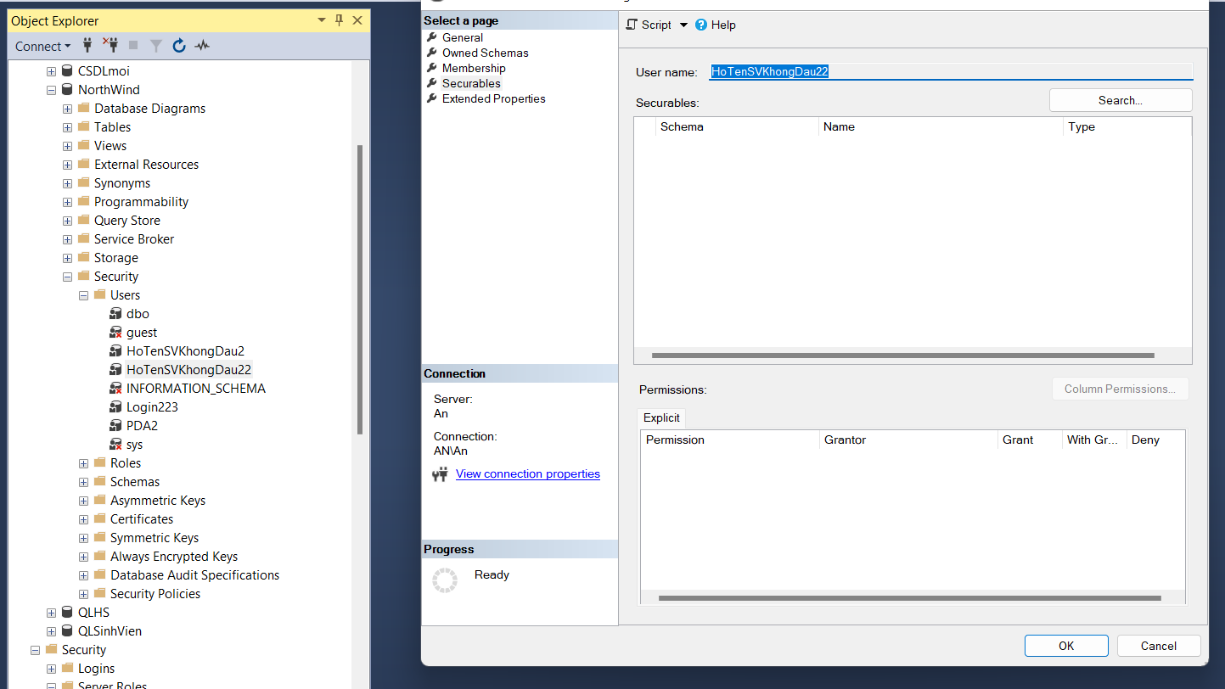

**Ấn search để them table Employ**

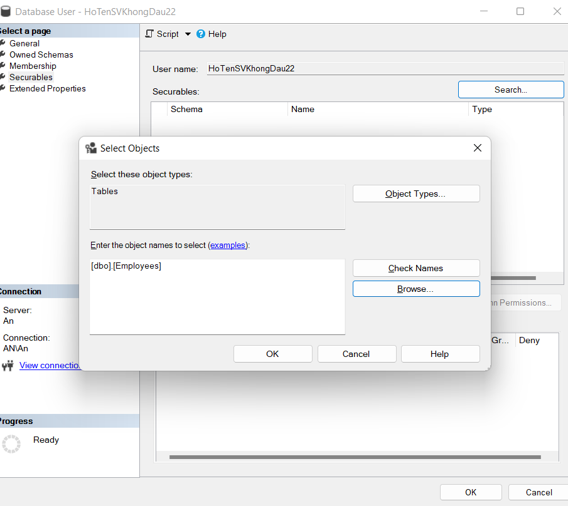

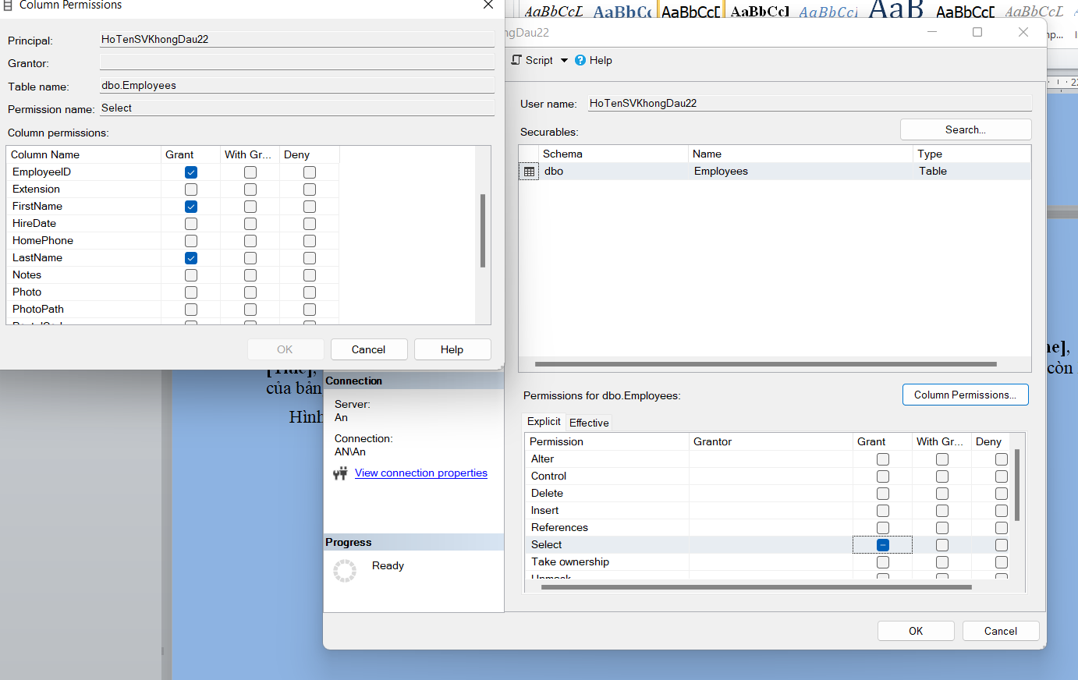

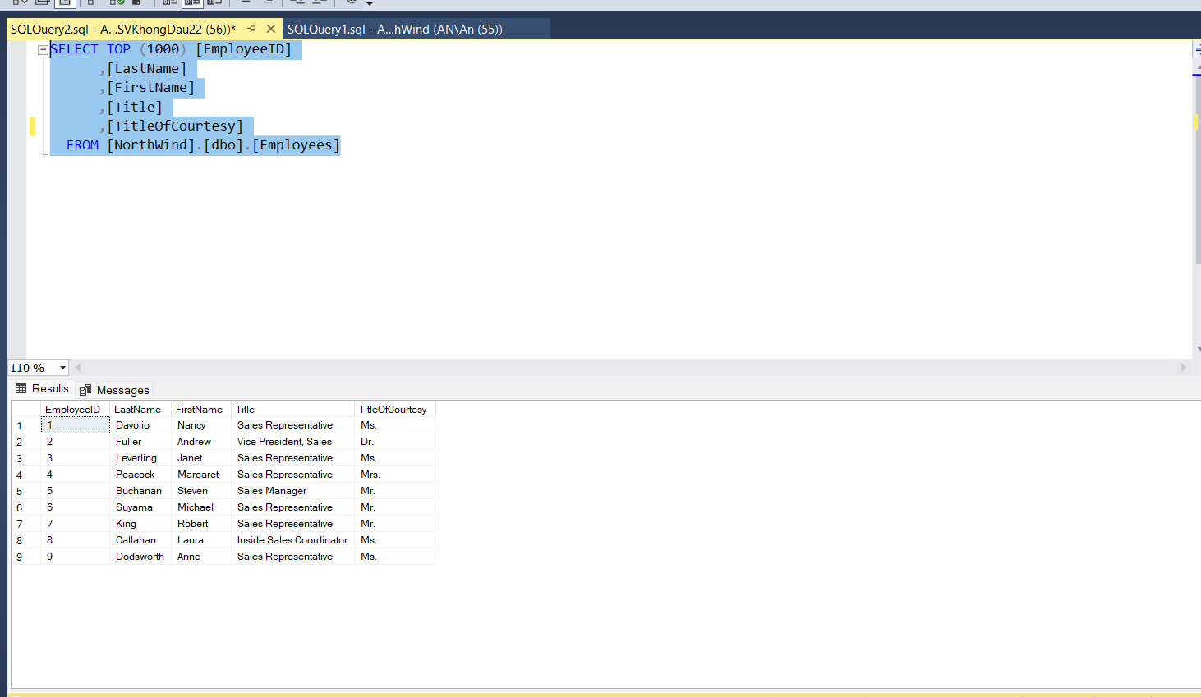

**Cài instance**

Bước 1: Copy những file này về ổ D

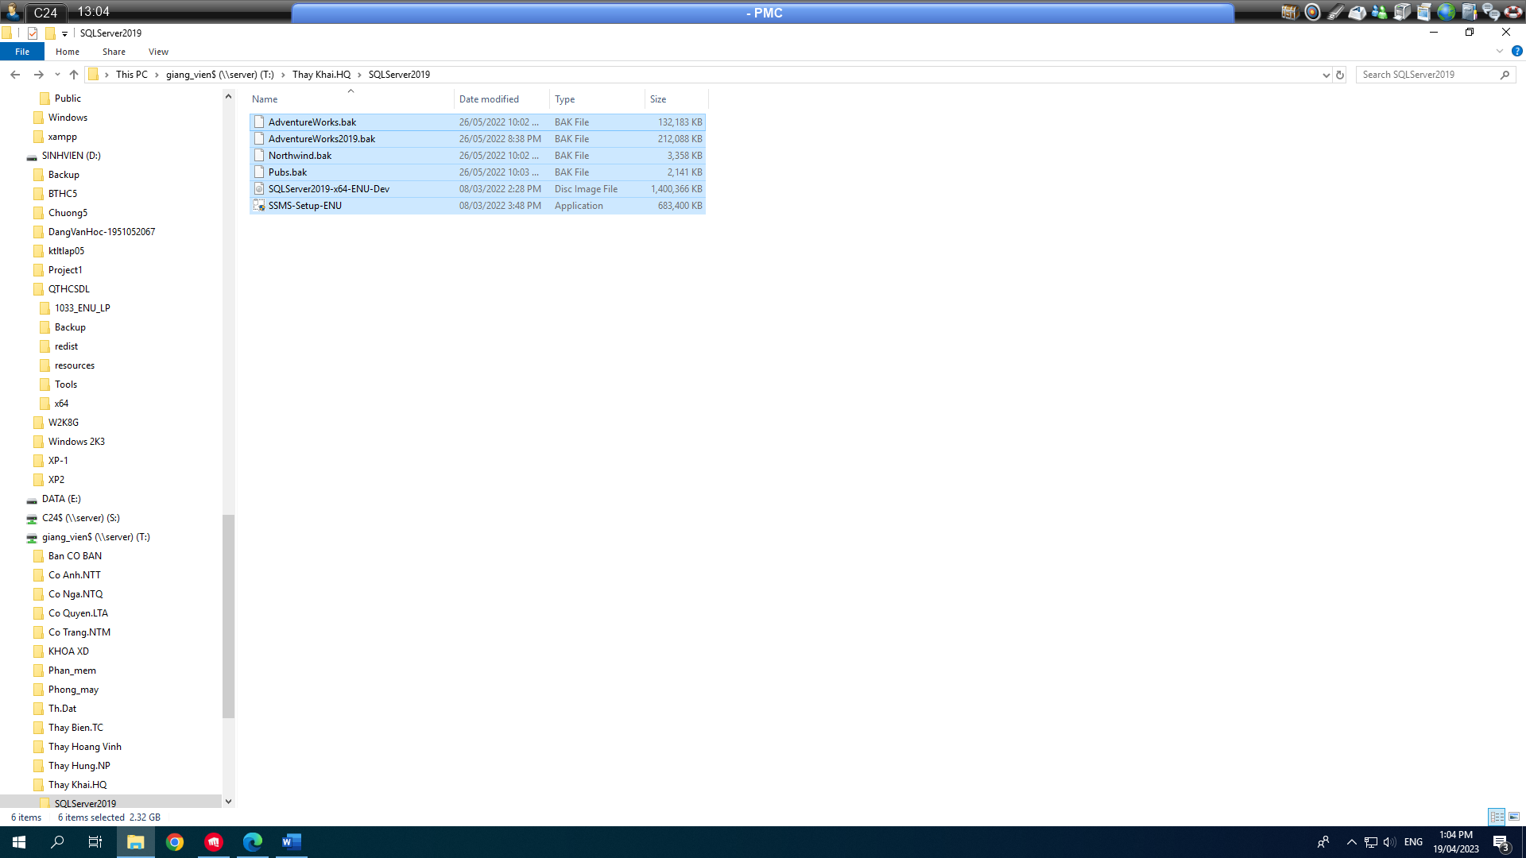

Bước 2: Giải nén

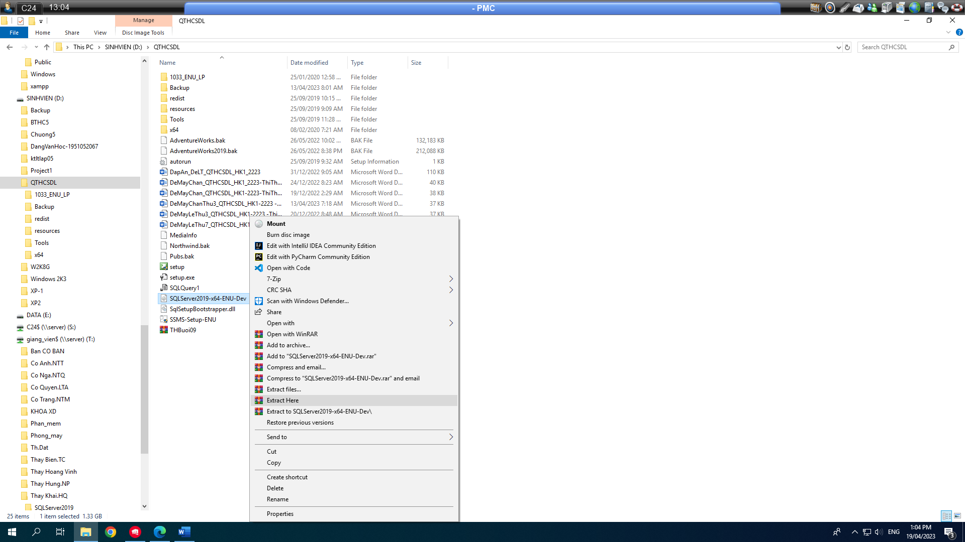

Bước 3: Chạy file setup

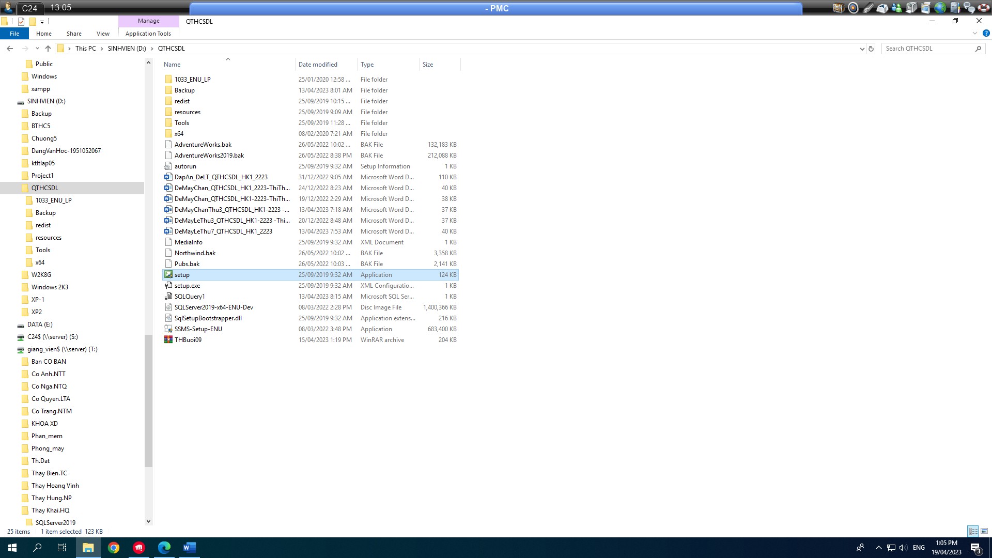

Bước 4: Vào installion

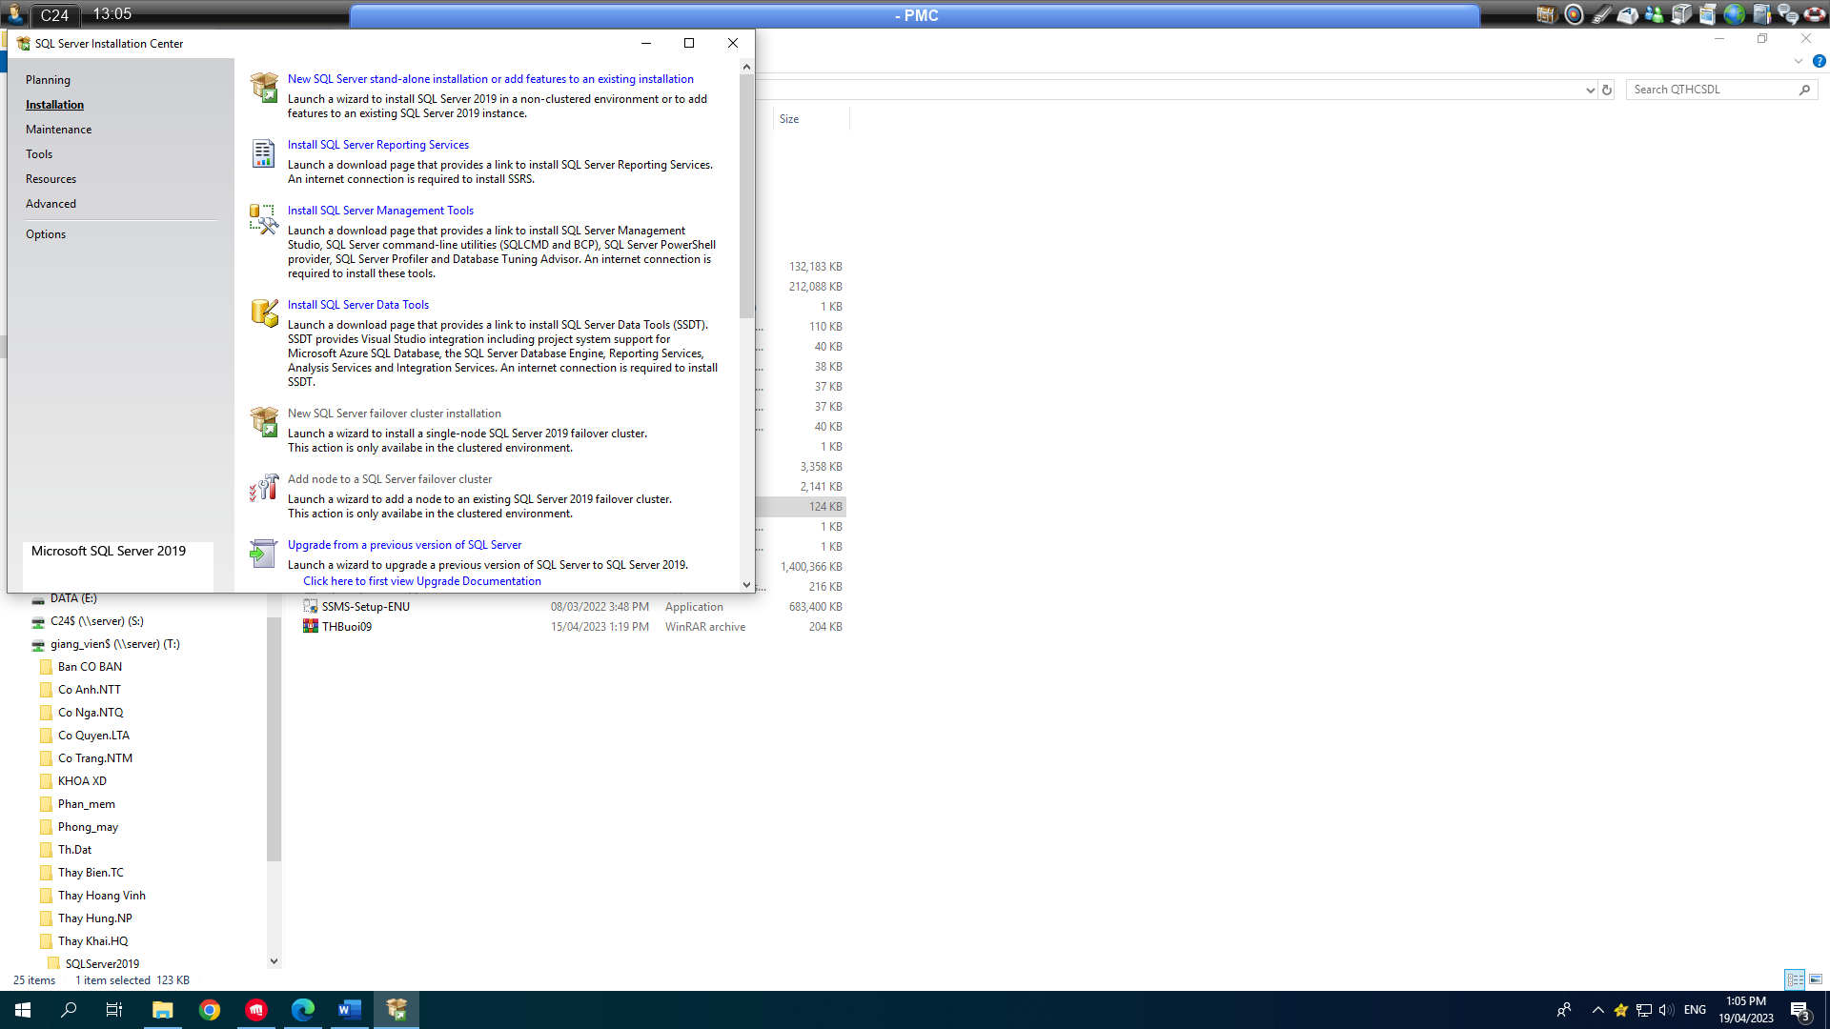

Bước 5: Chọn cái đầu tiên

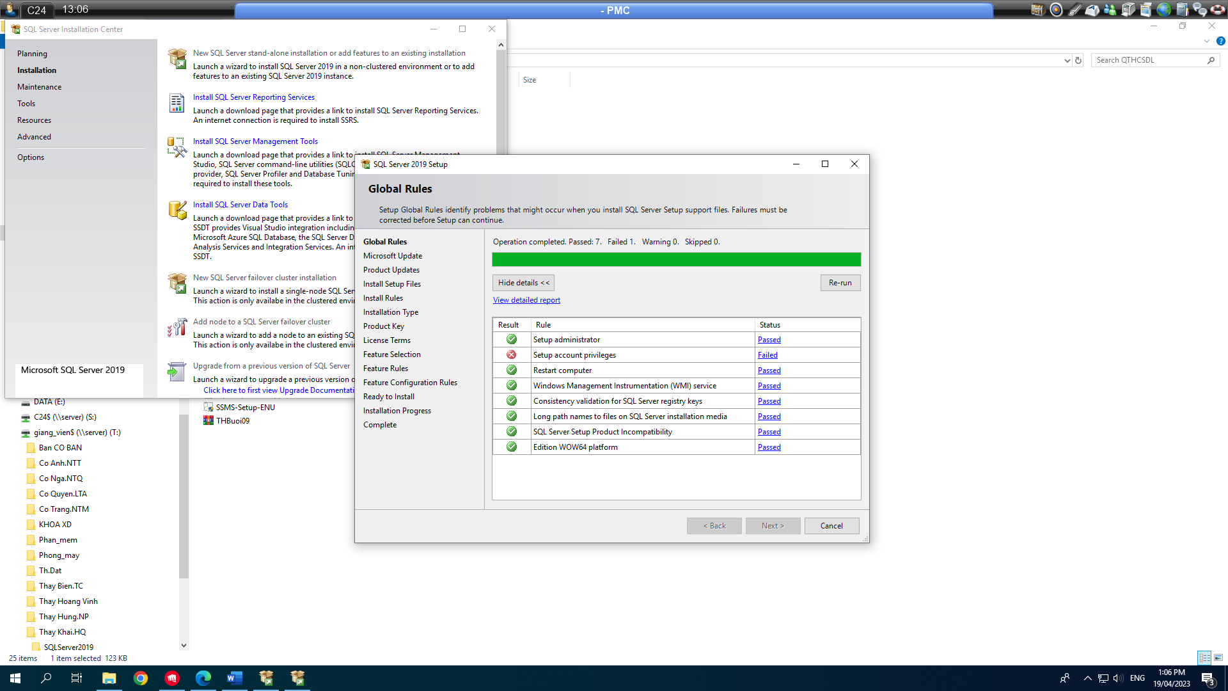

Bước 6: Lỗi nên bắt đầu fix, mở cái này lên

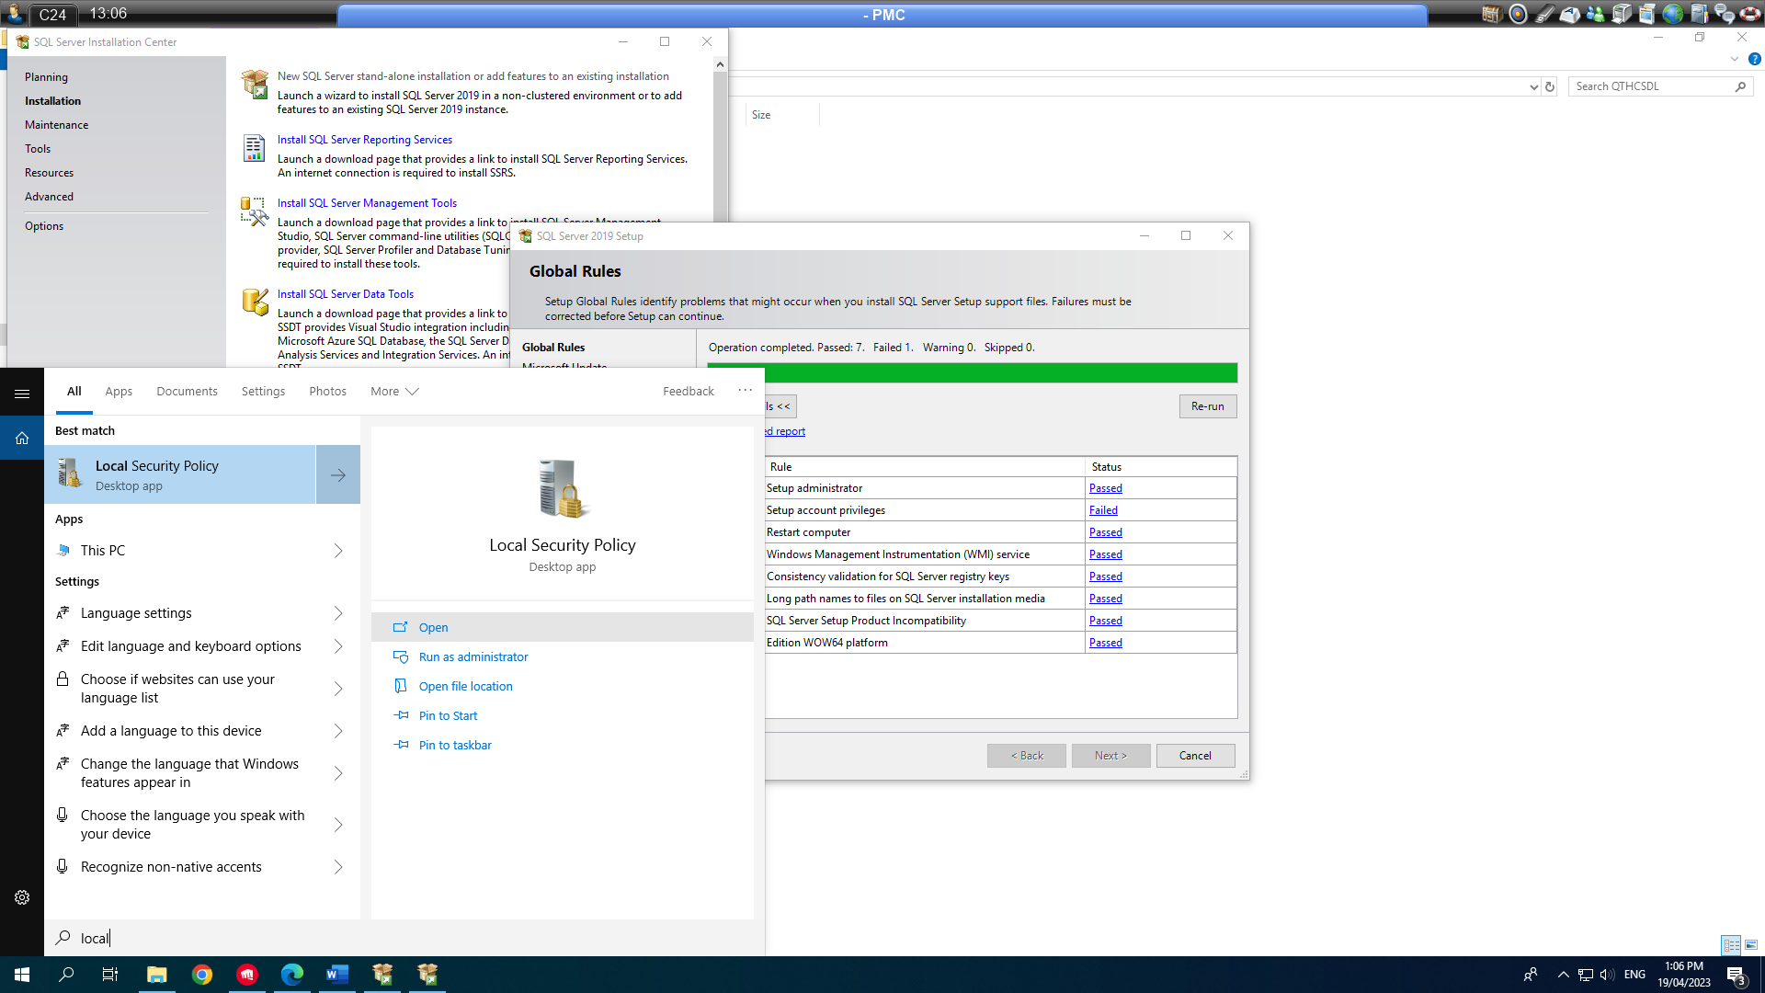

Bước 7:

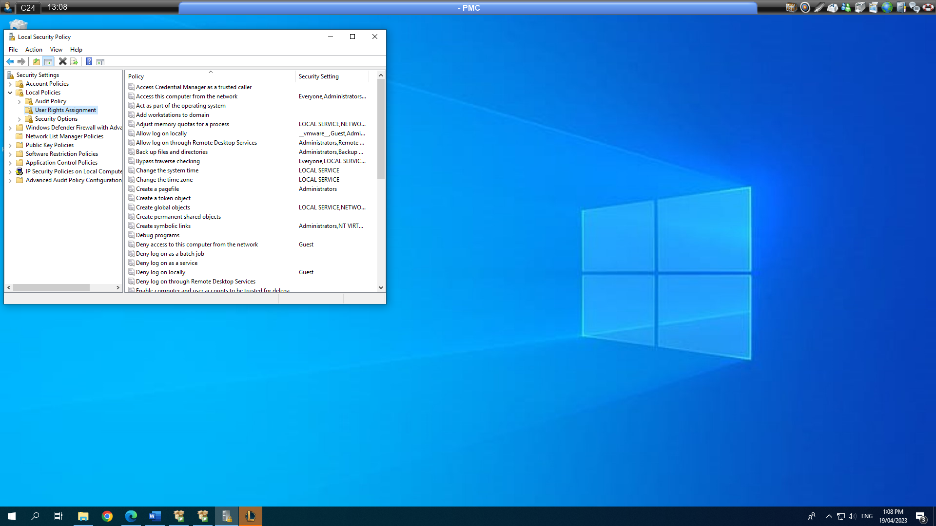

Bước 8:

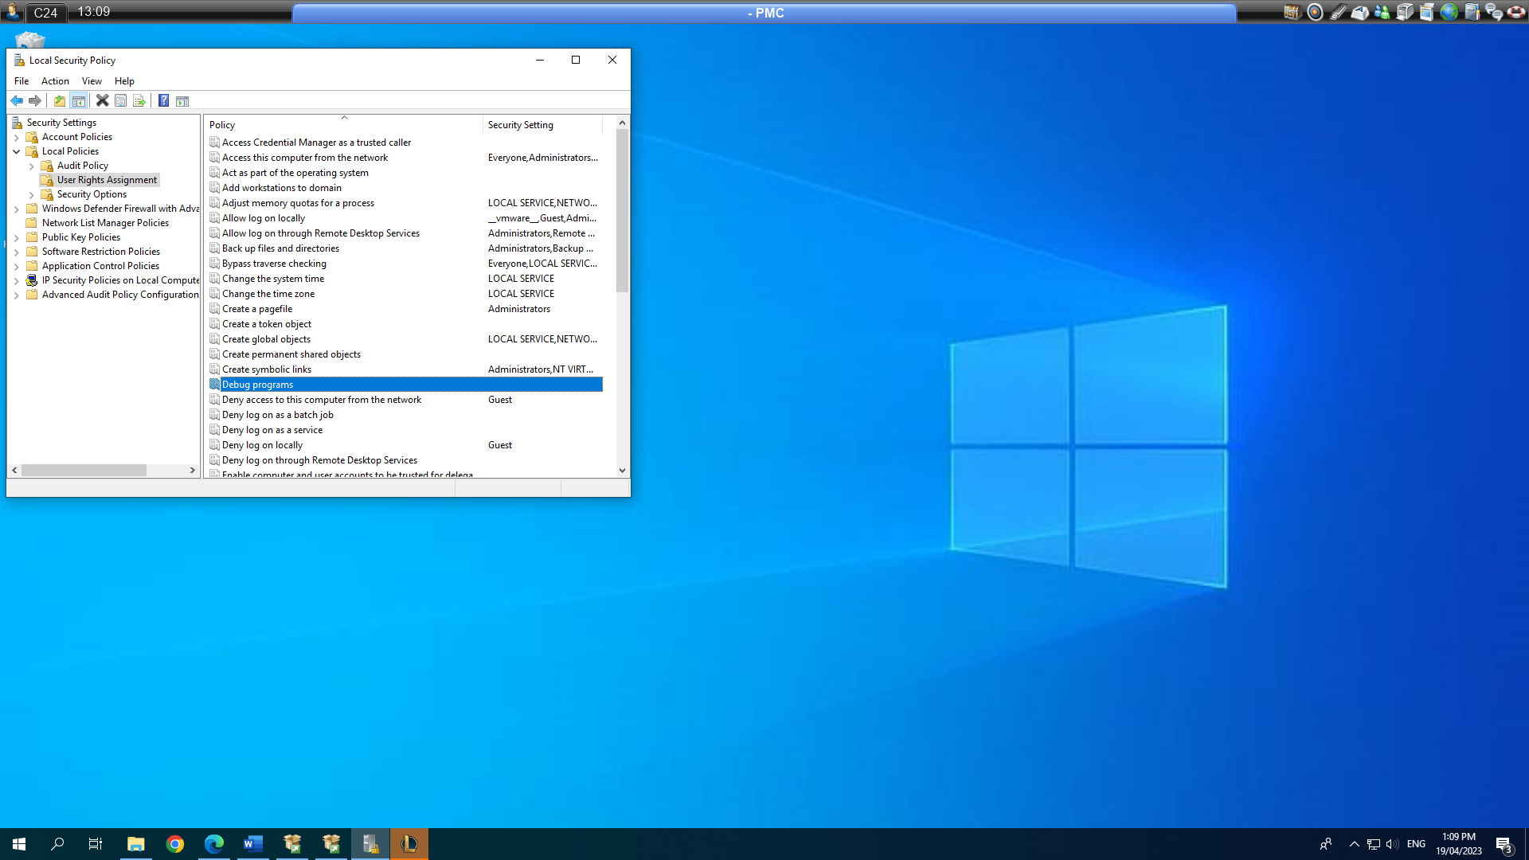

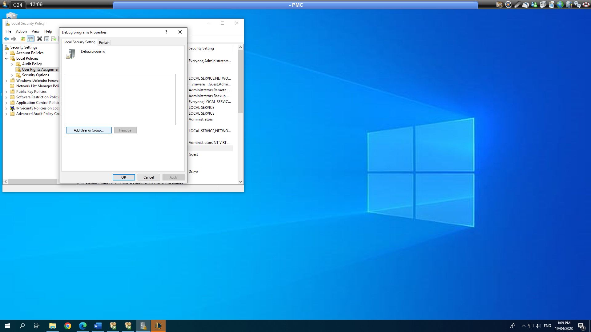

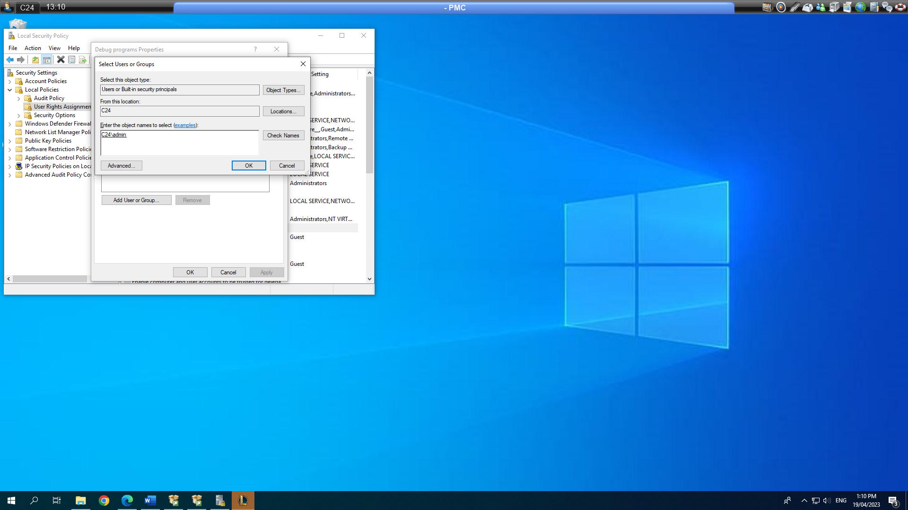

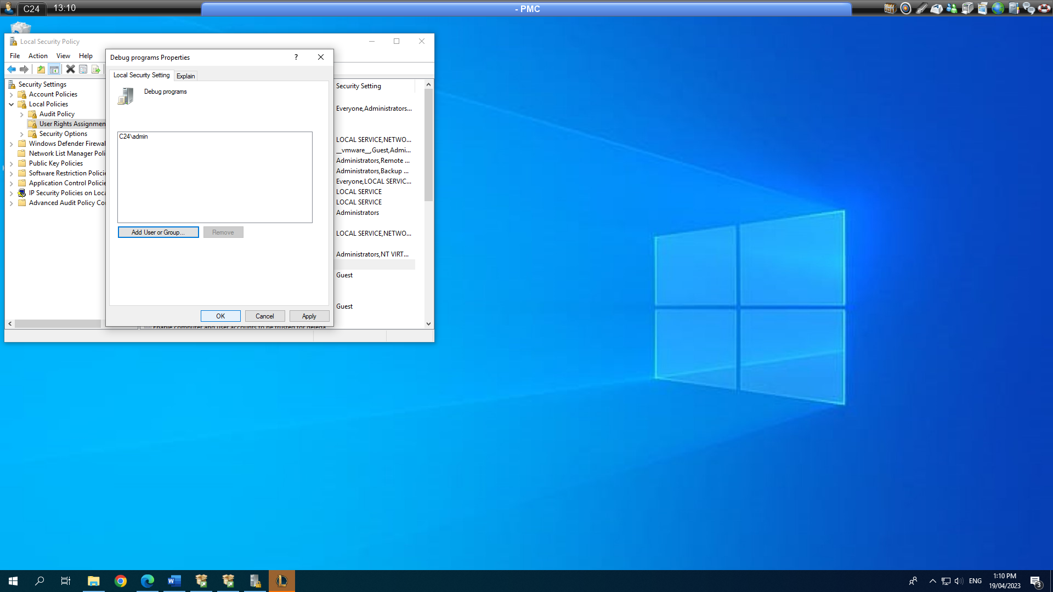

Bước 9:

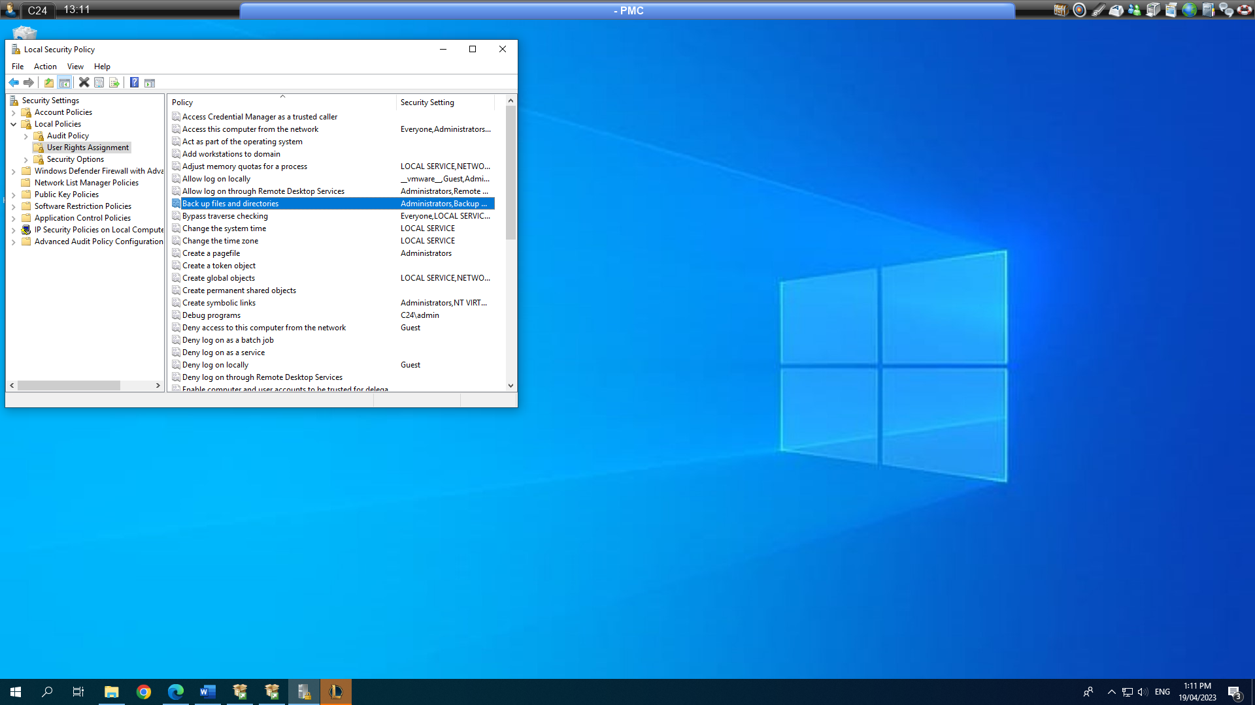

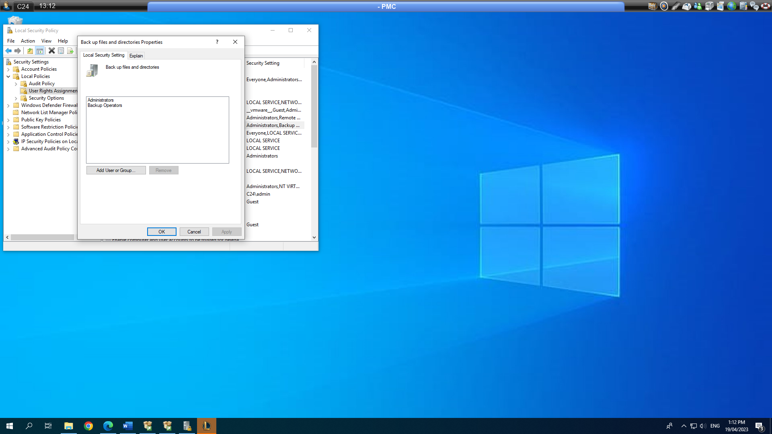

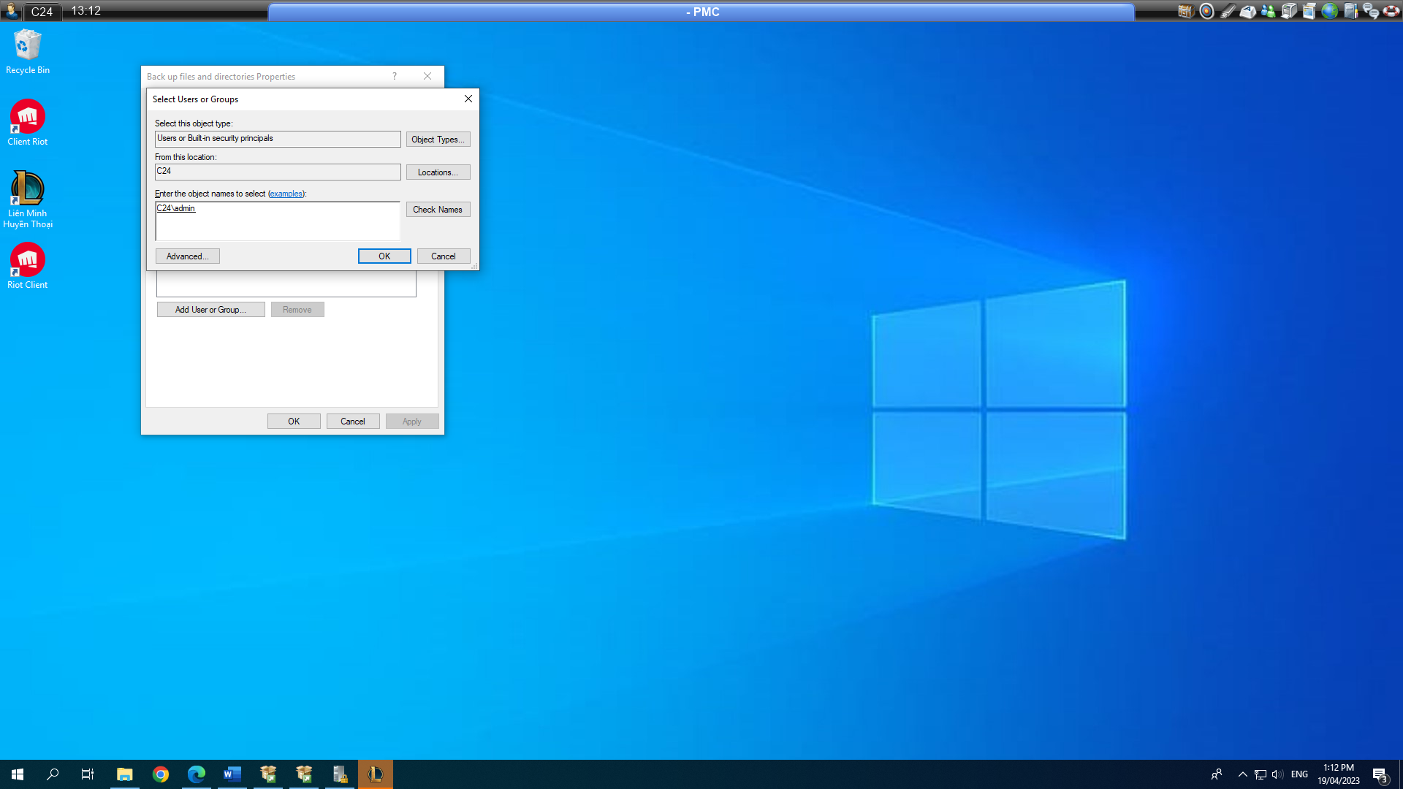

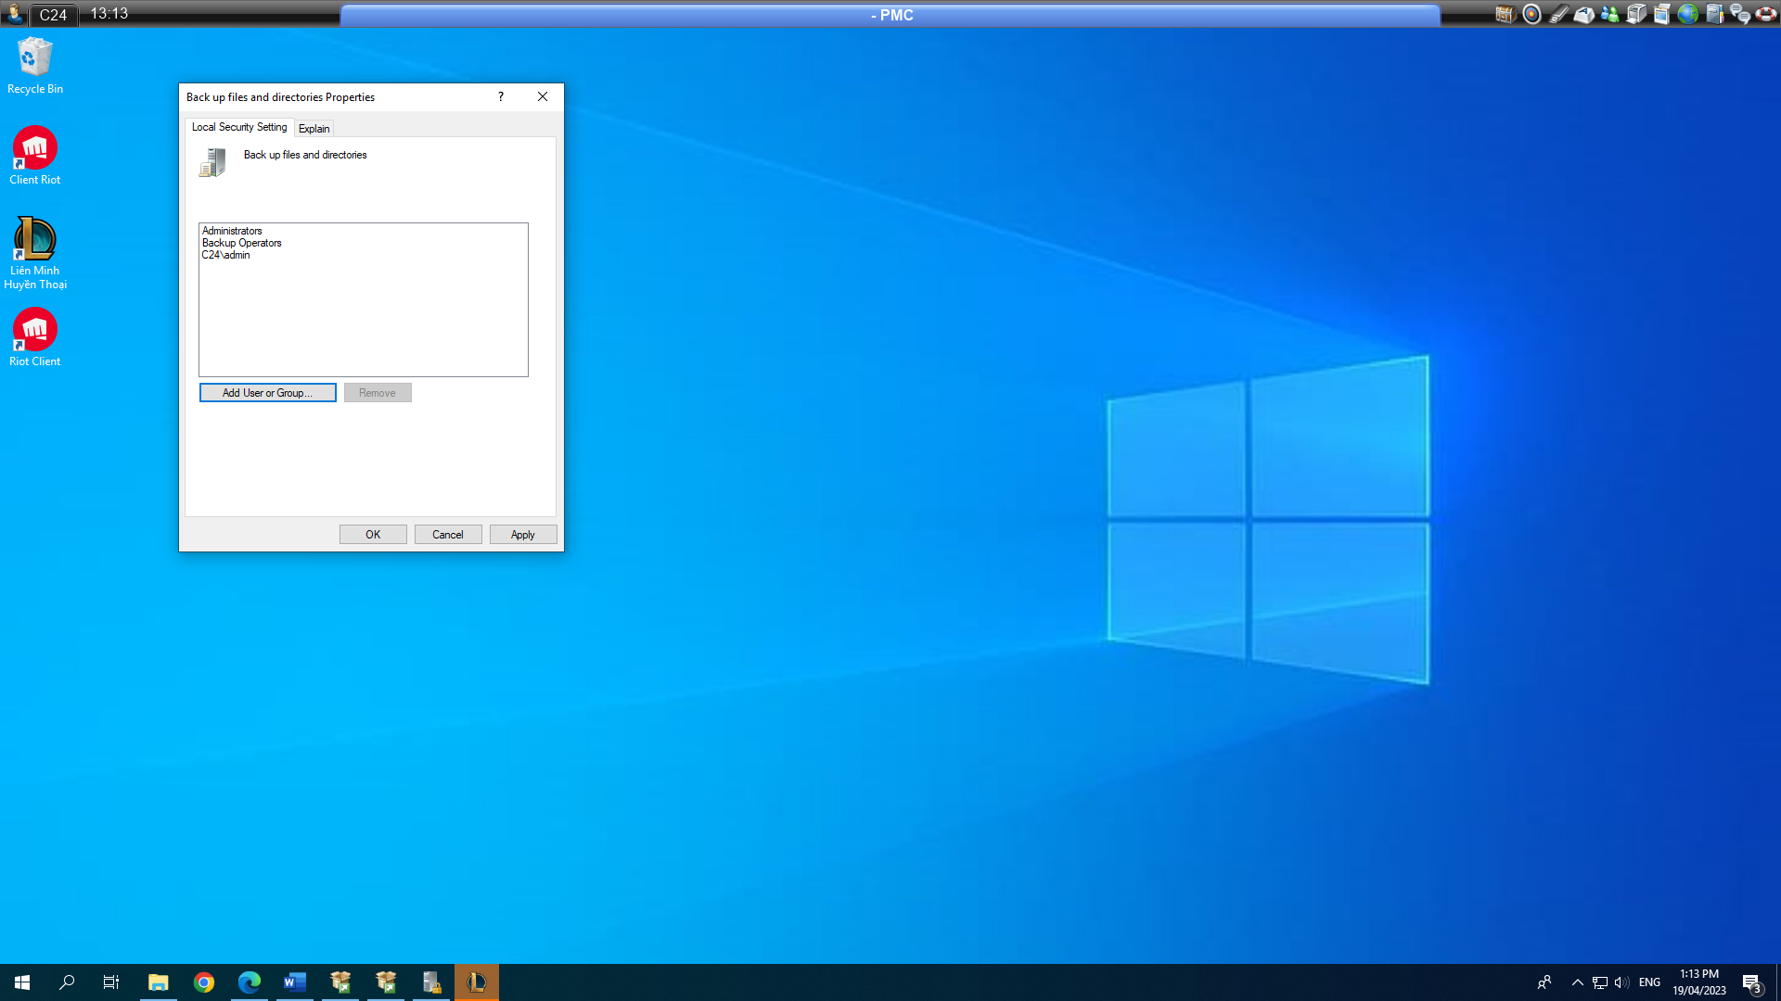

Bước 10:

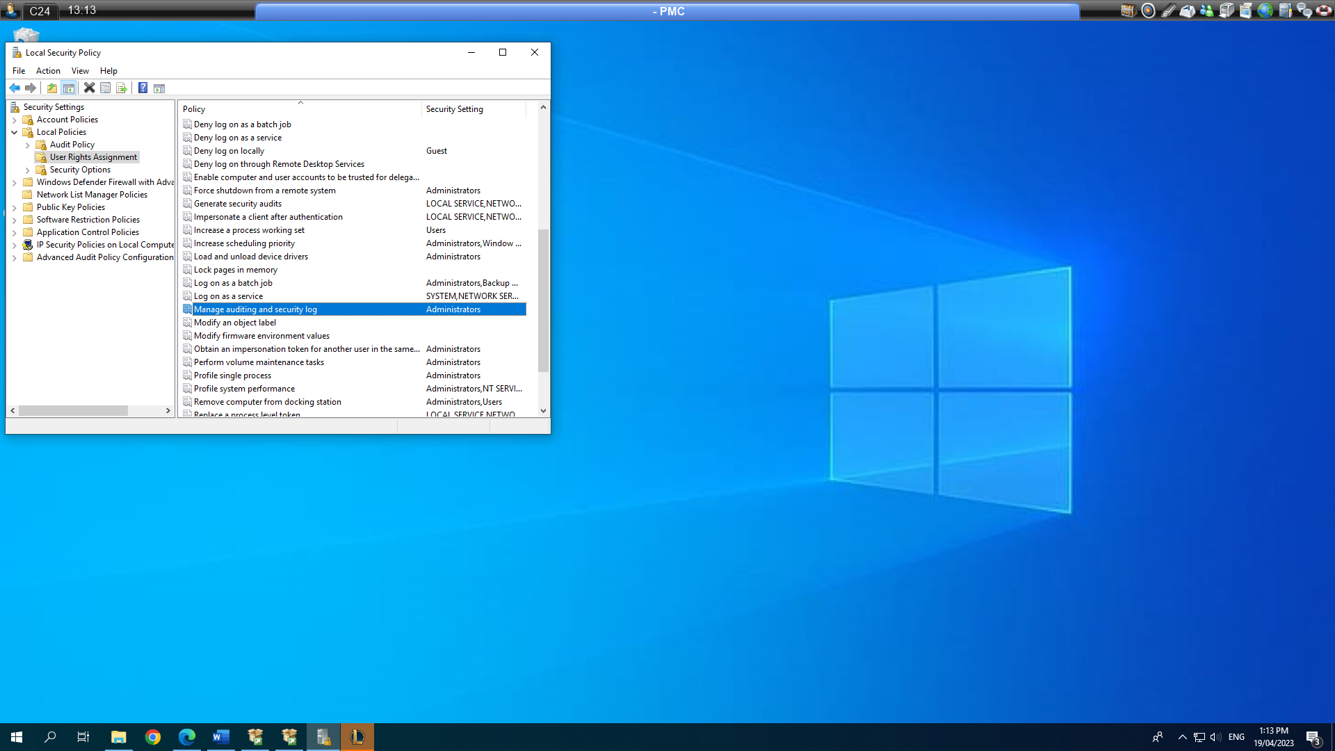

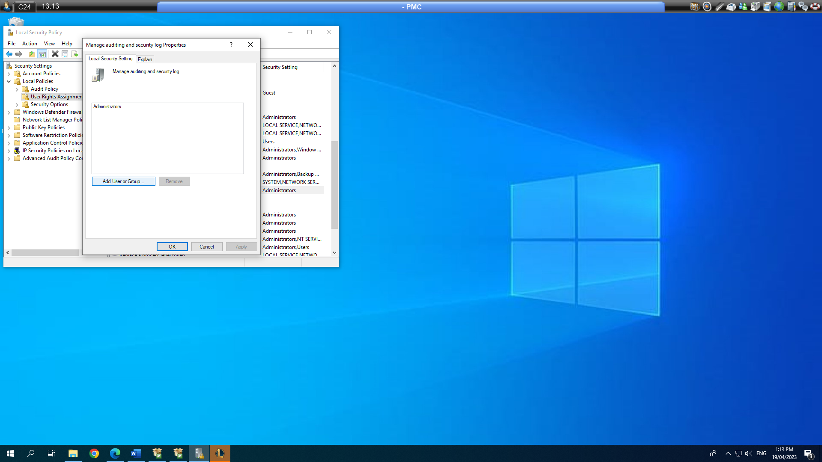

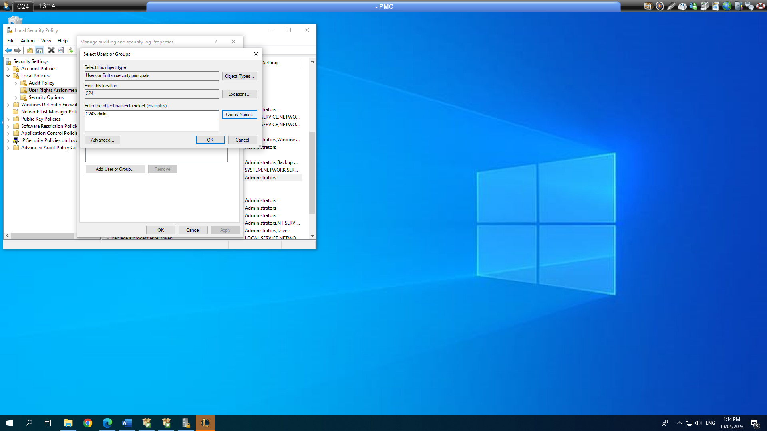

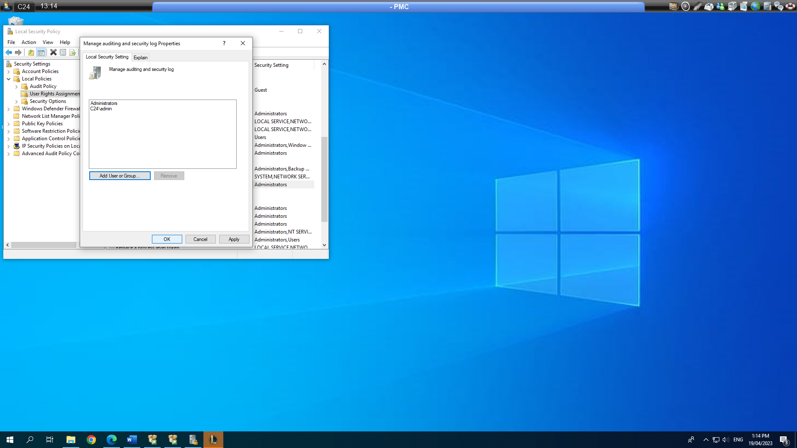

Bước 11: Khúc này sign out máy ra r quay lại bước 1 tới bước 5 rồi cài bình thường

Database enginee

Dat ten

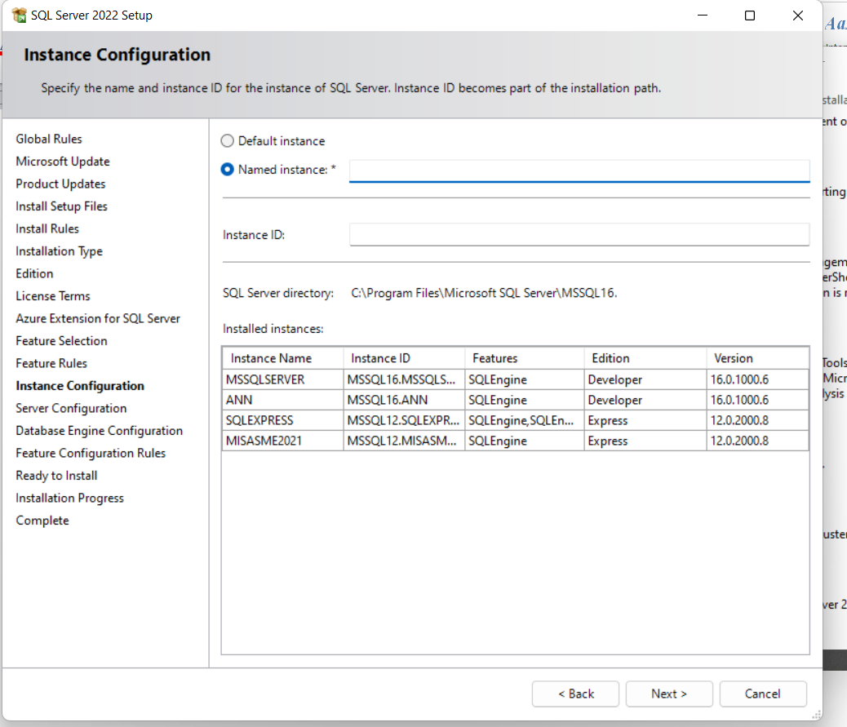

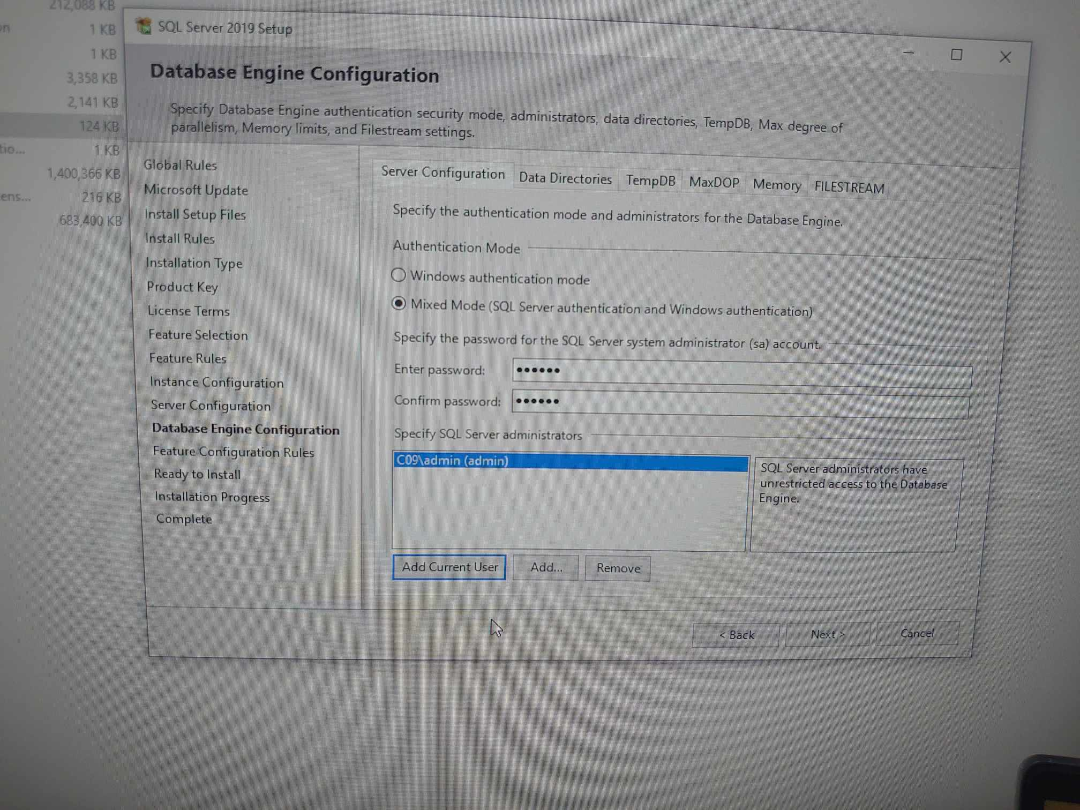

File group

1. Tạo CSDL

Bước 1:

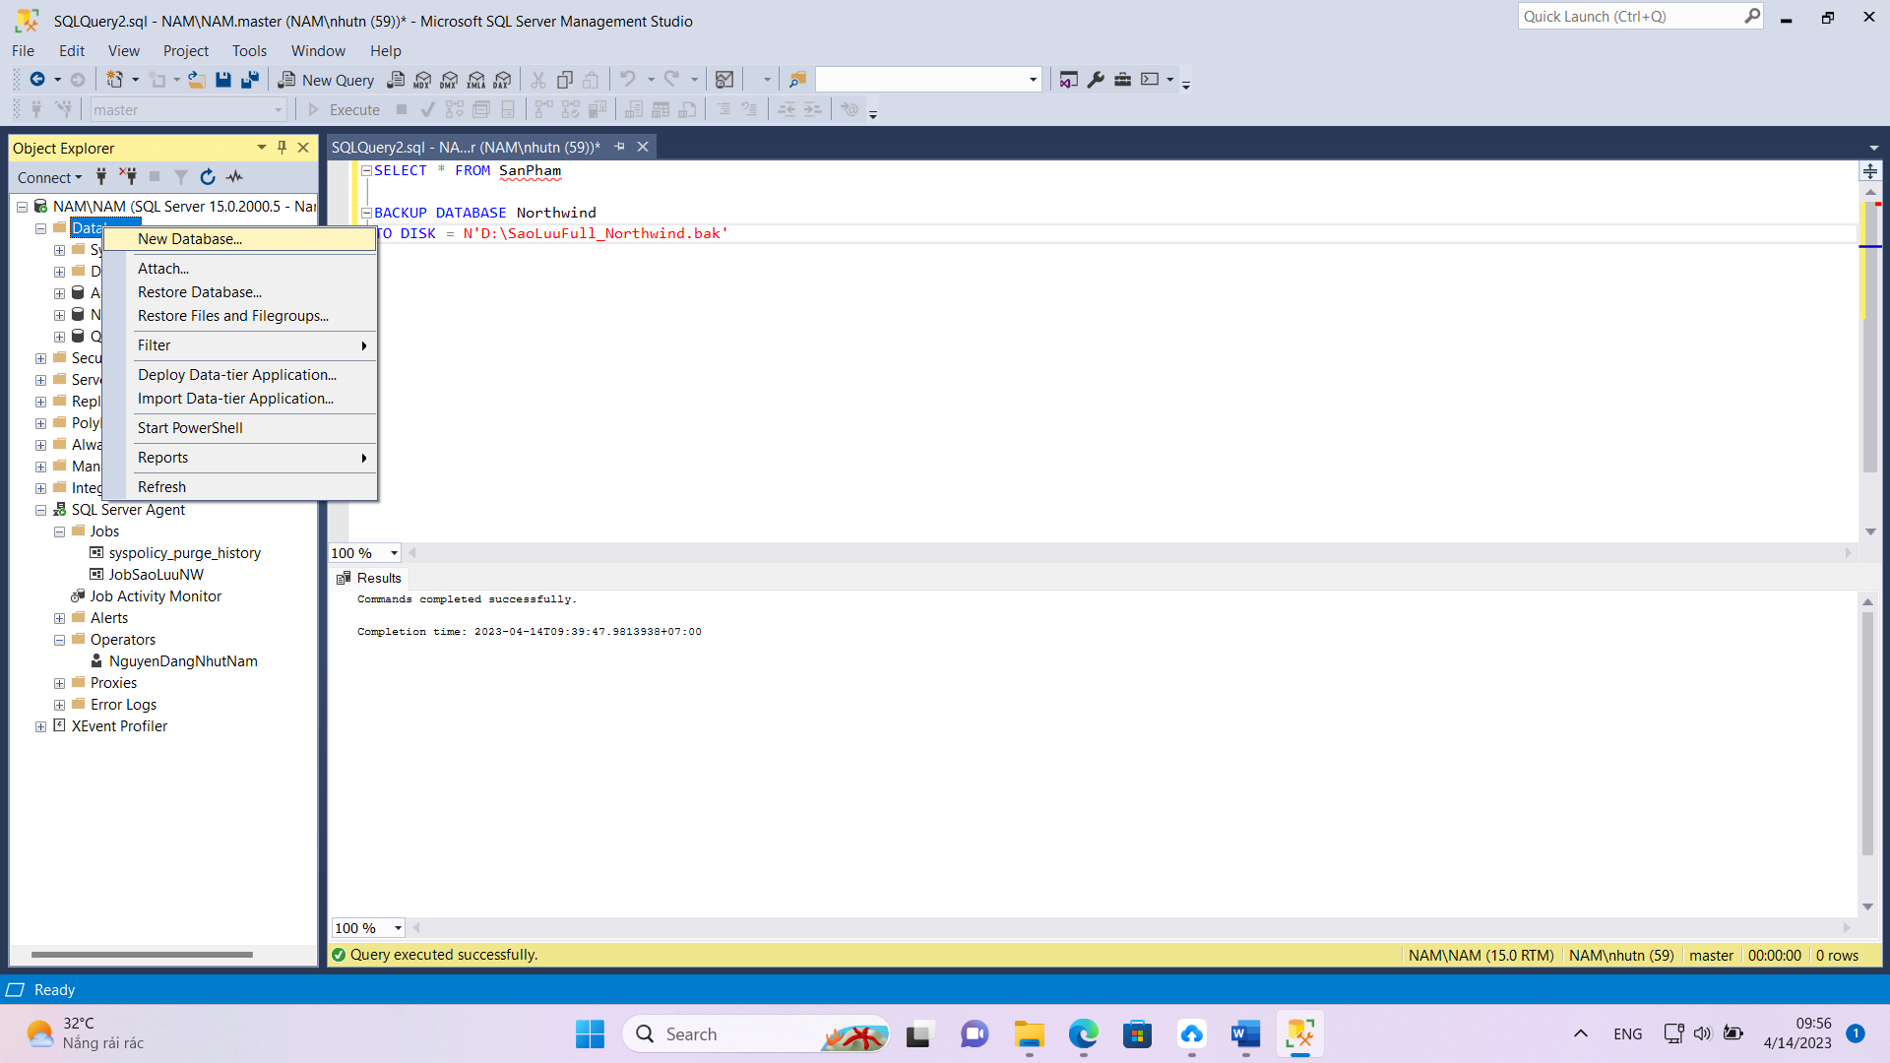

Trước khi tạo (lưu ý đường dẫn đề yêu cầu khi lưu)

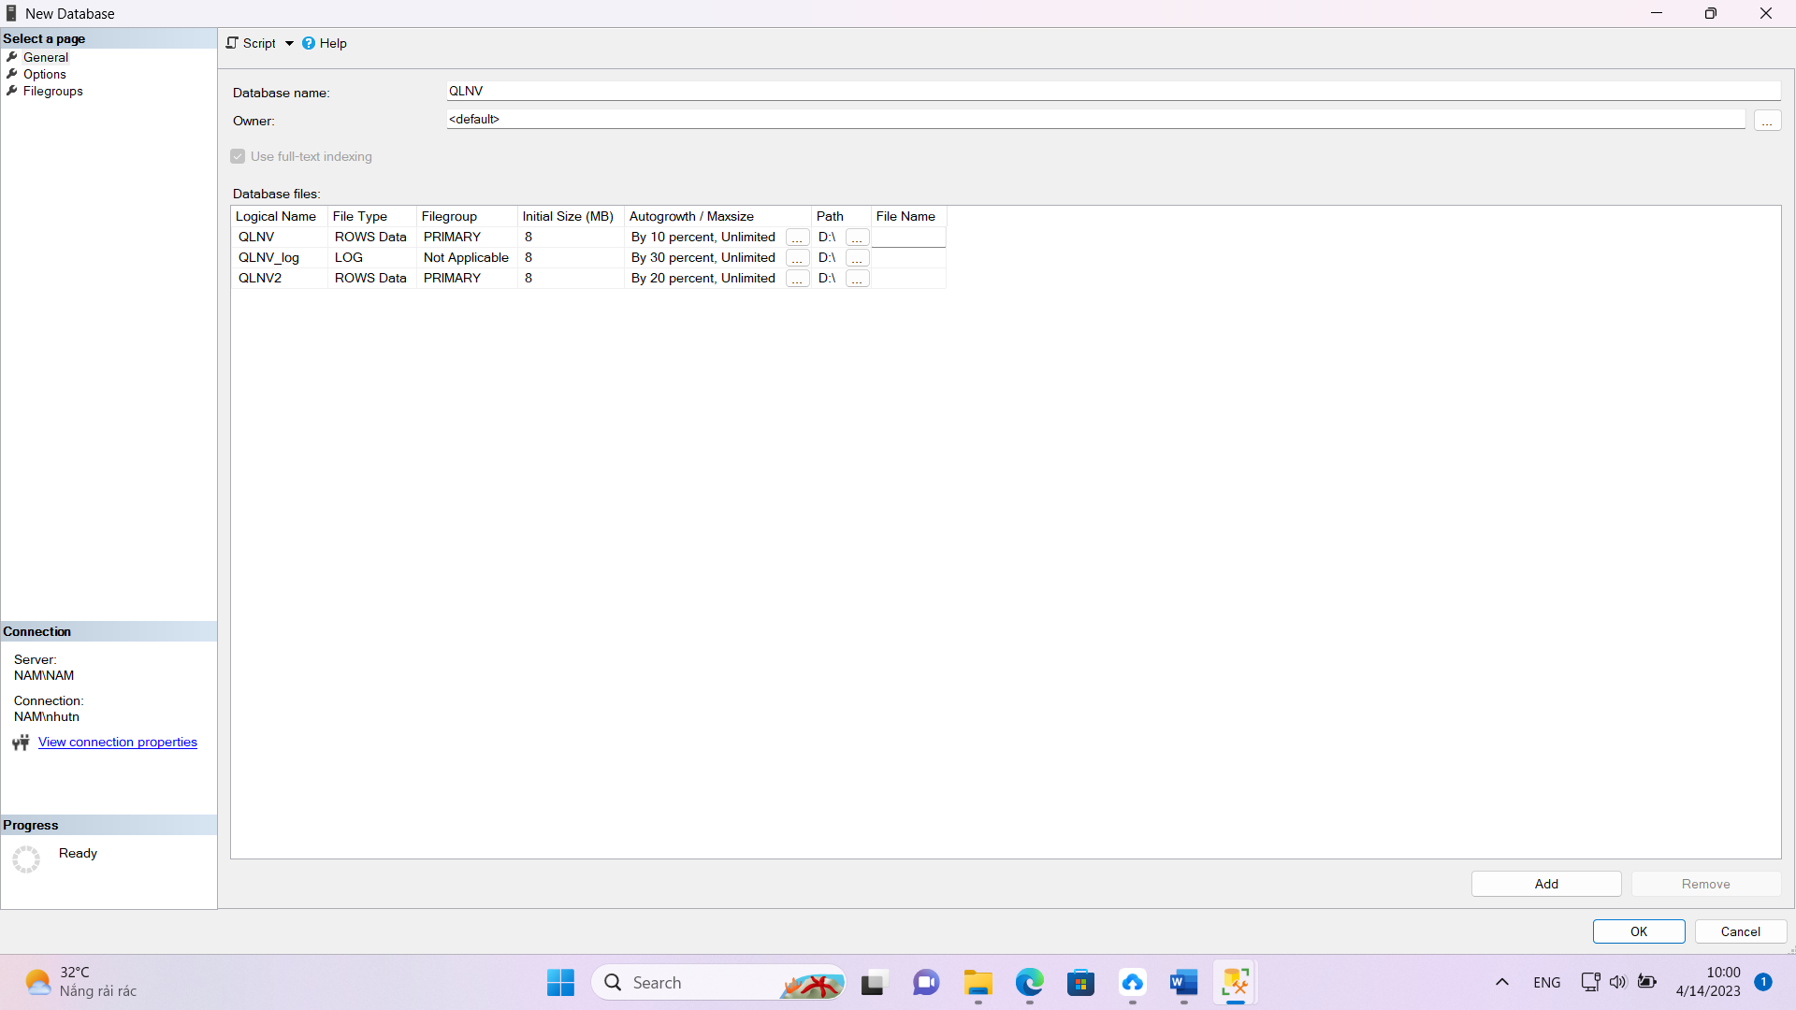

Sau khi tạo

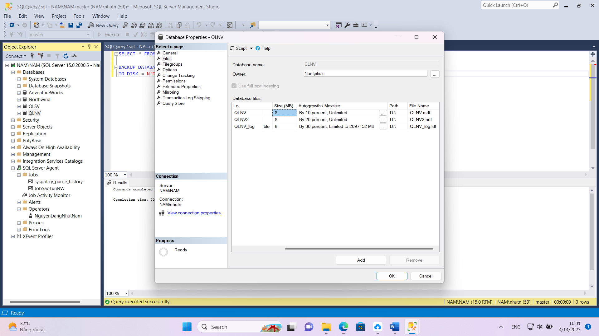

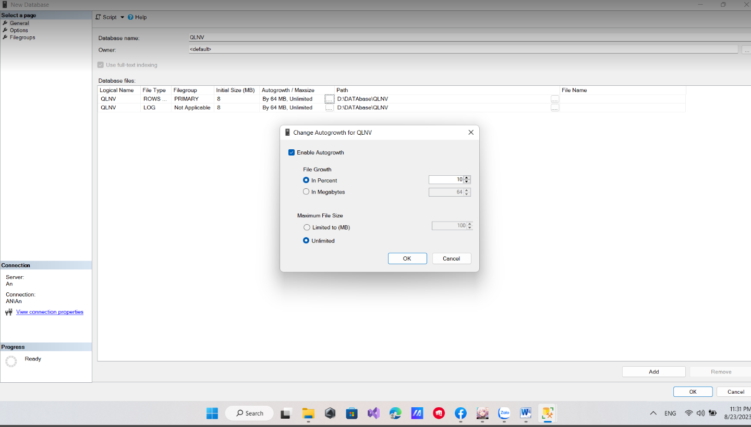

Bước 2: Thêm Filegroup mới

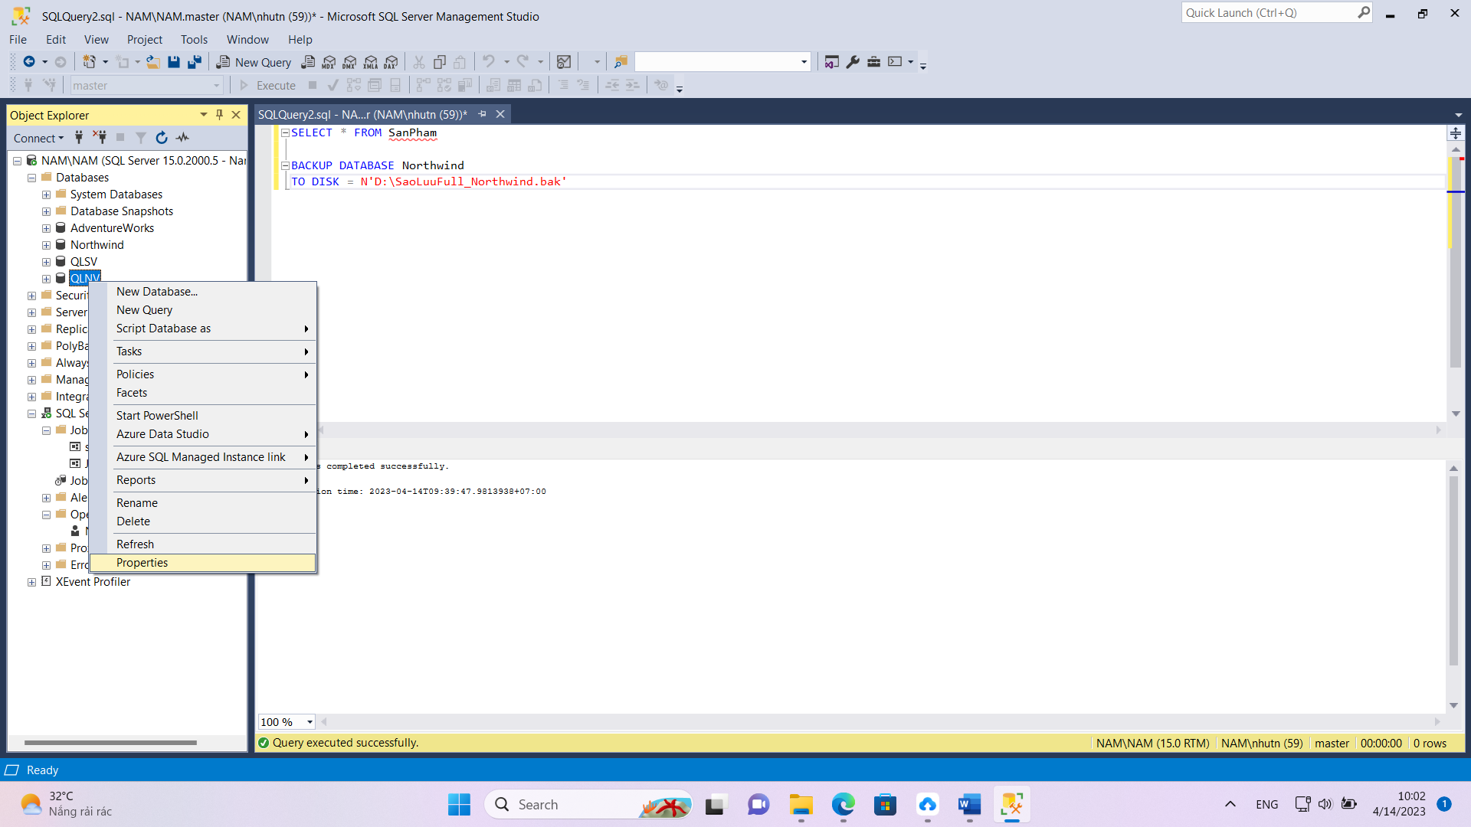

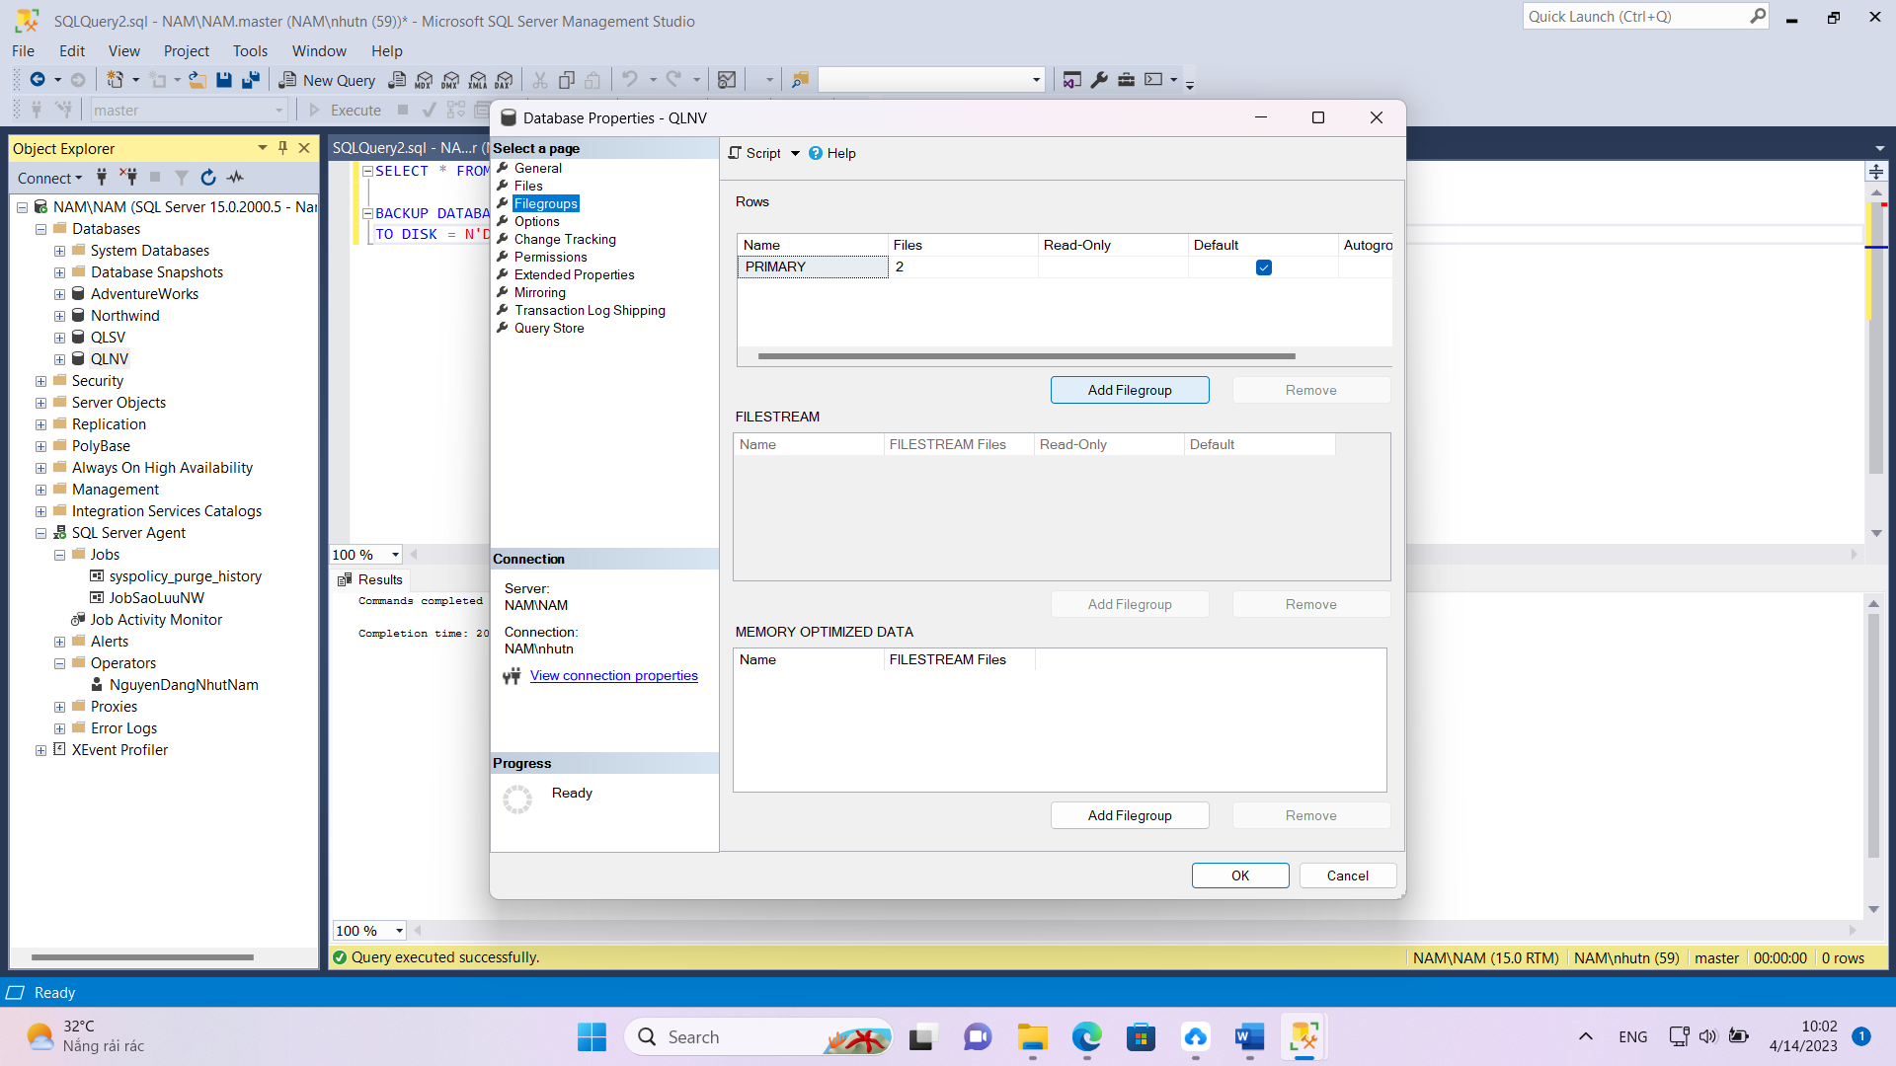

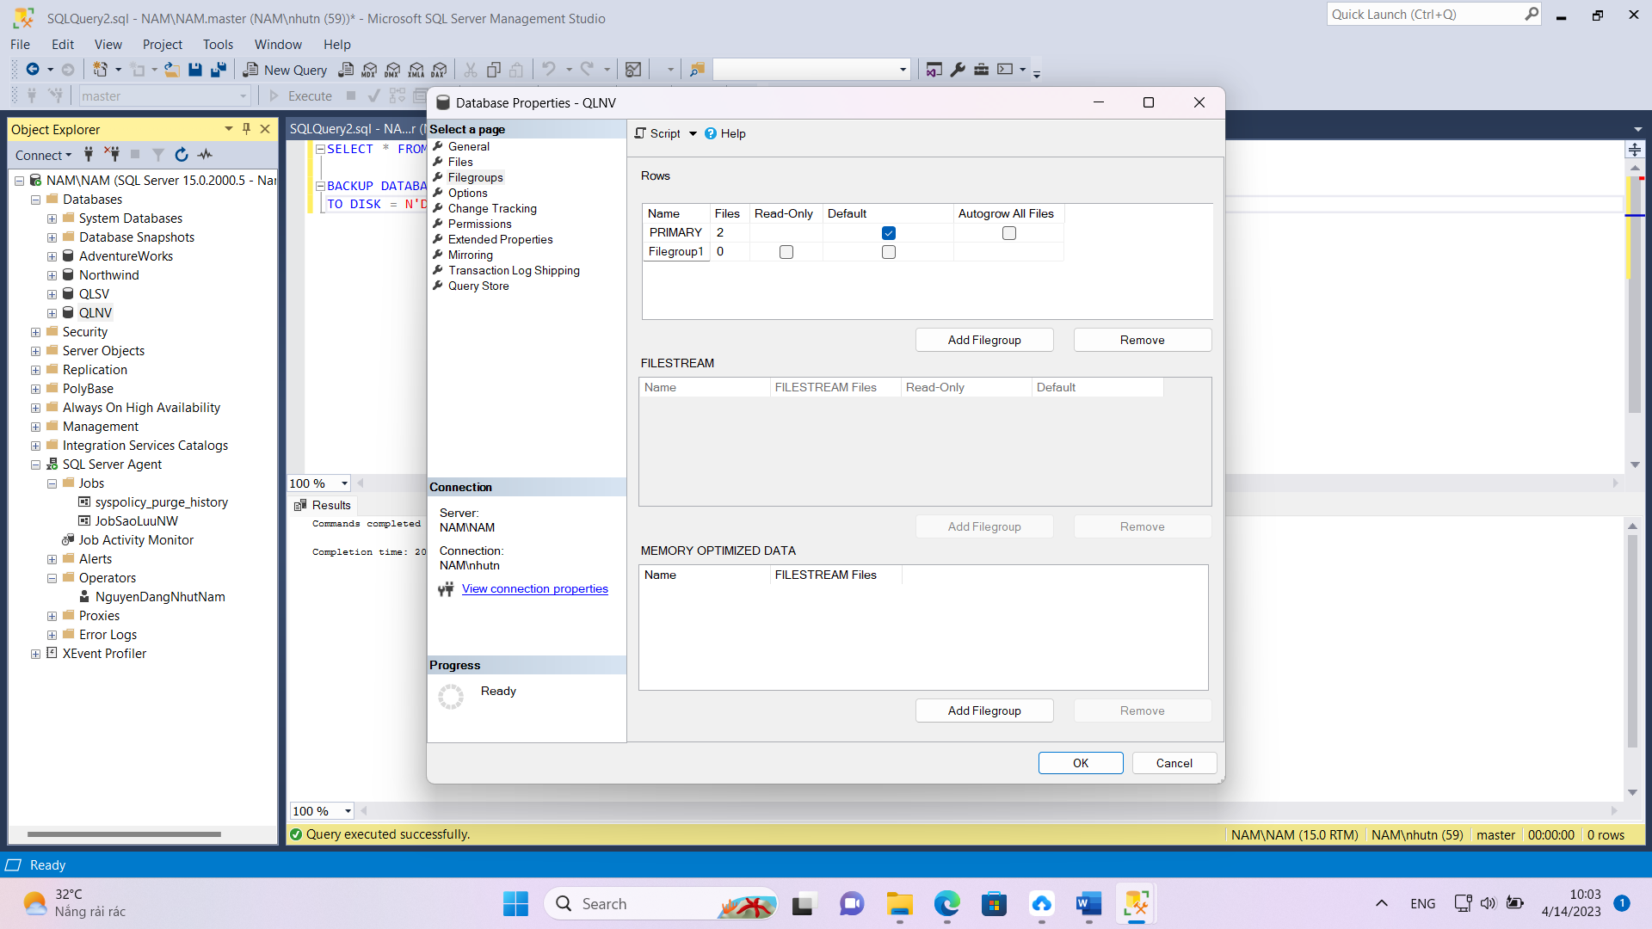

Bước 3: Gán read only cho filegroup1

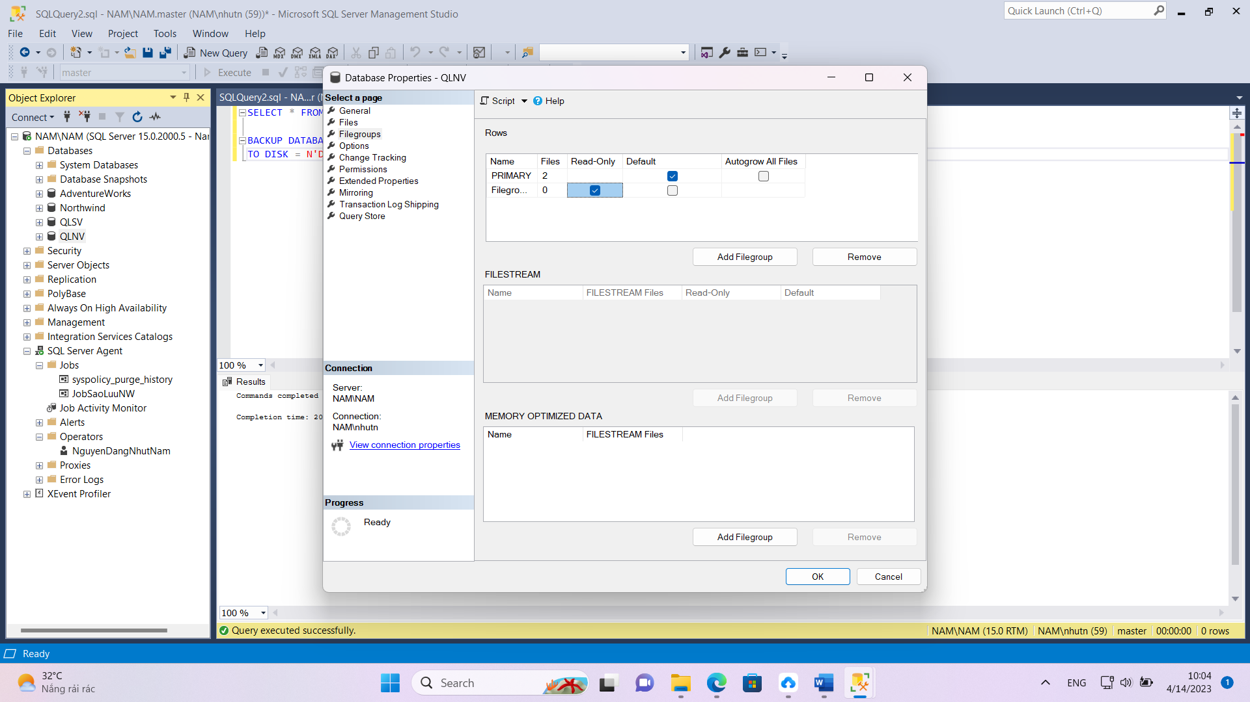

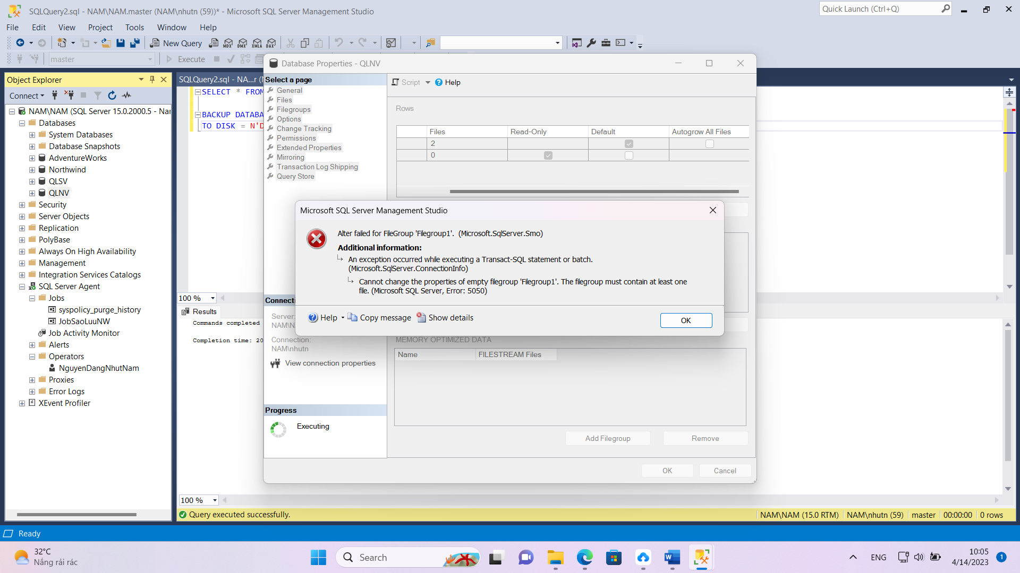

Lỗi là vì filegroup 1 chưa có file nào

Bước 4: Thêm 1 file QLNV3 vào Filegroup1

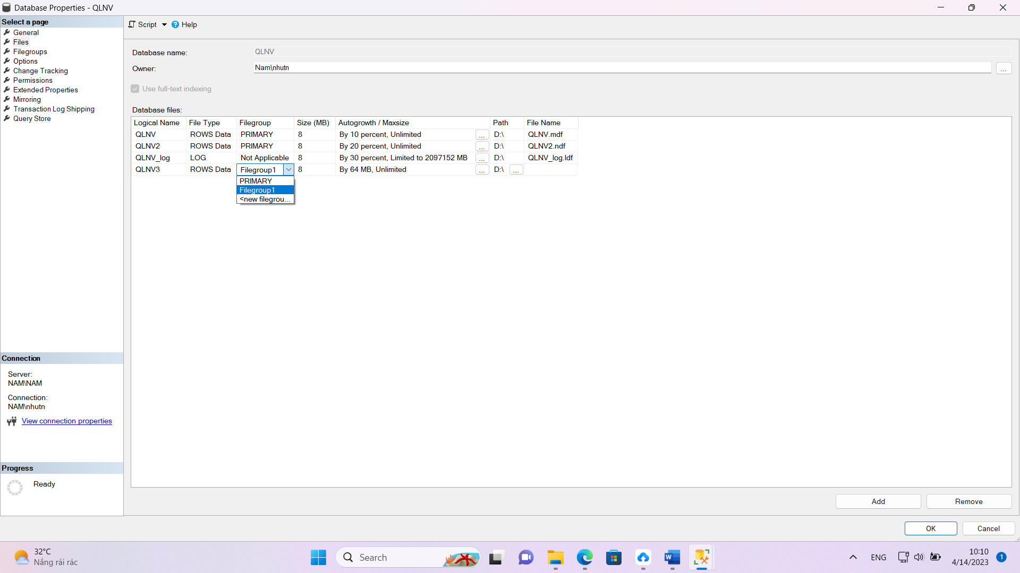

Sau khi thêm

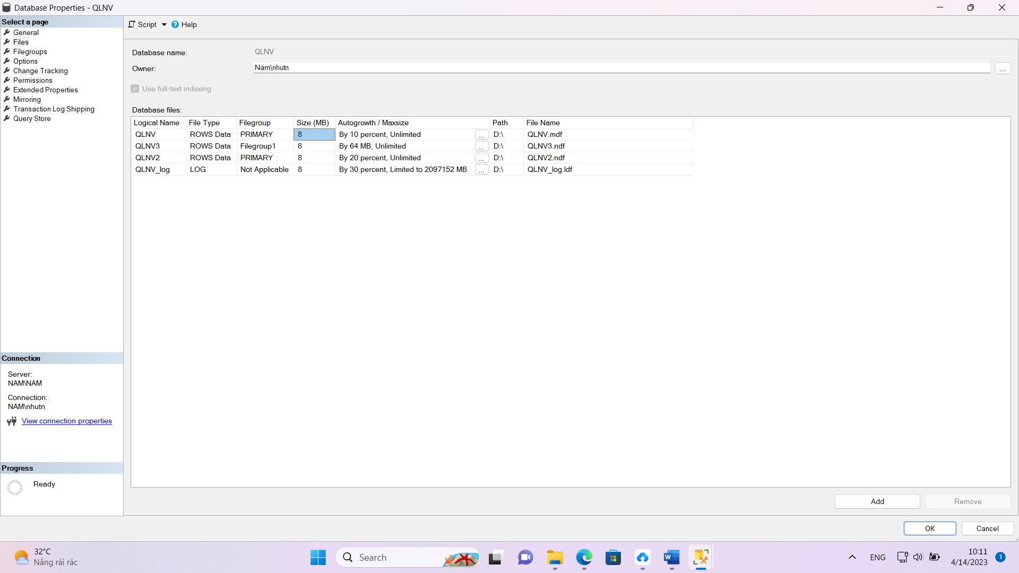

Bước 5: Giờ Filegroup1 đã có file, gán read only được rồi đó

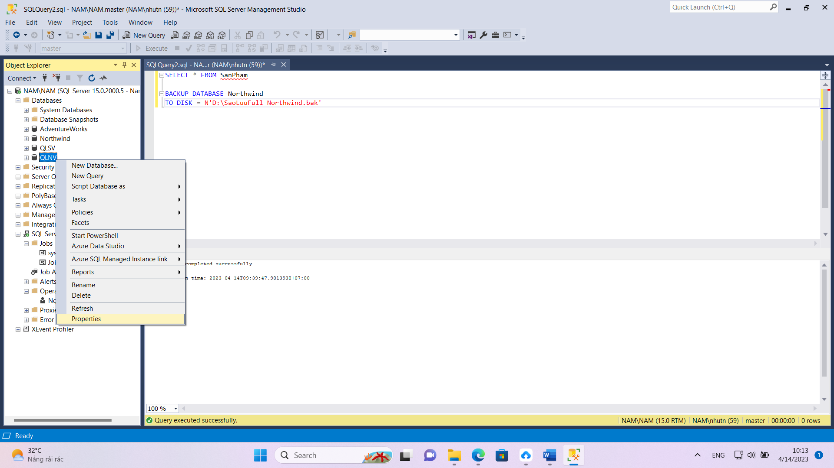

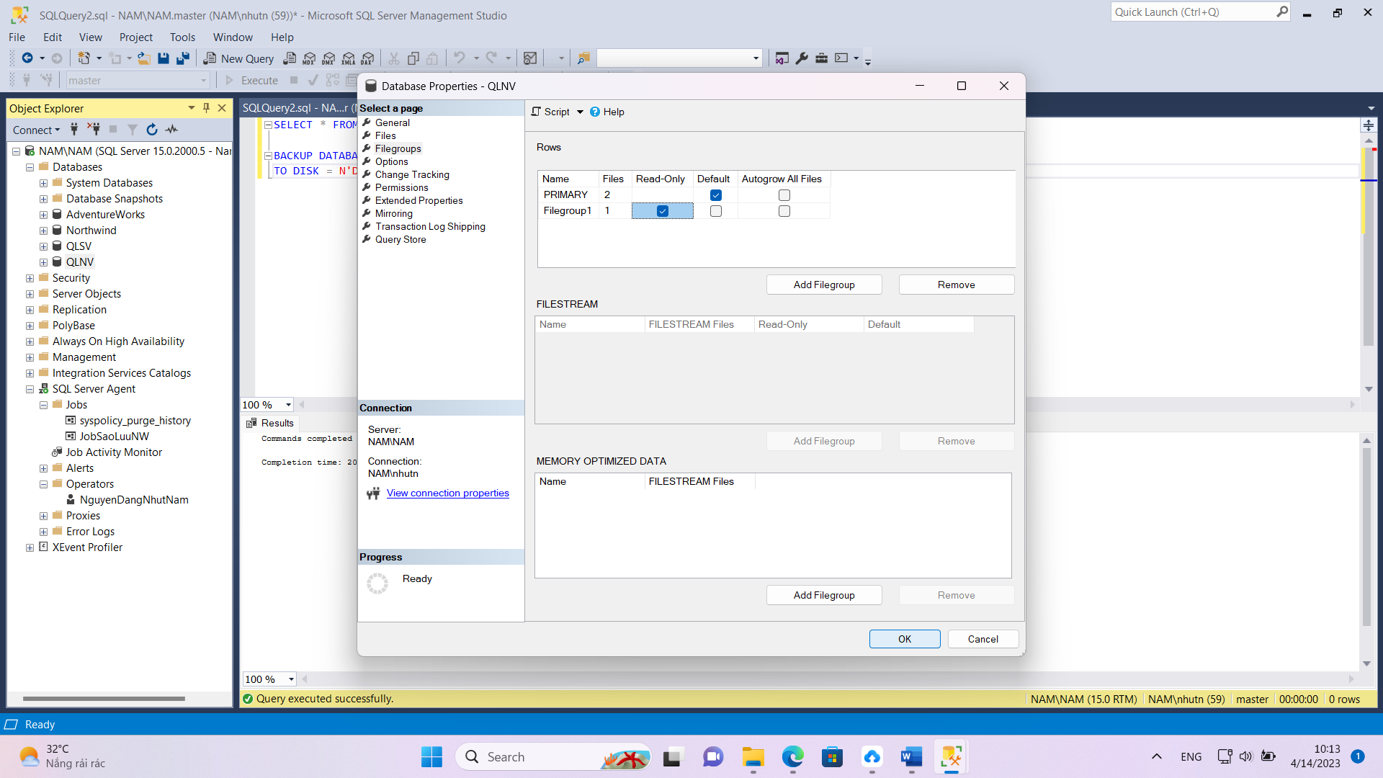

Bước 5: Thêm bảng NhanVien vào FileGroup1

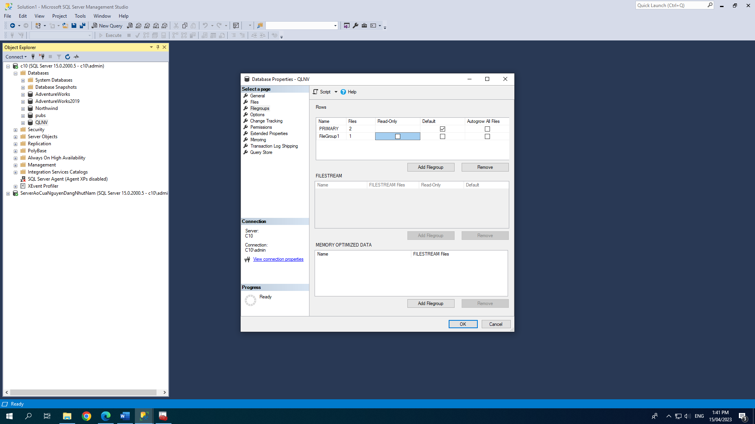

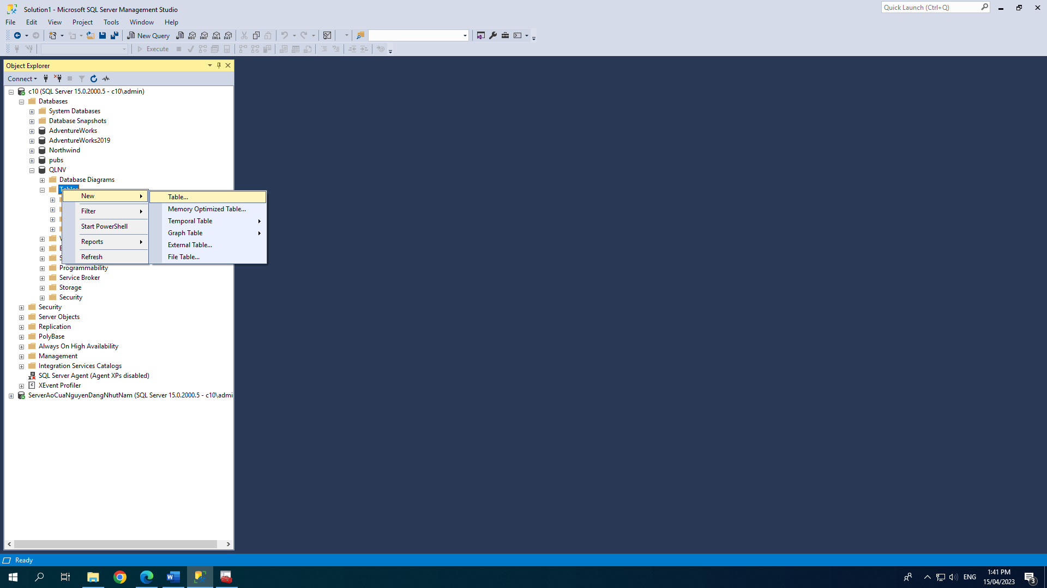

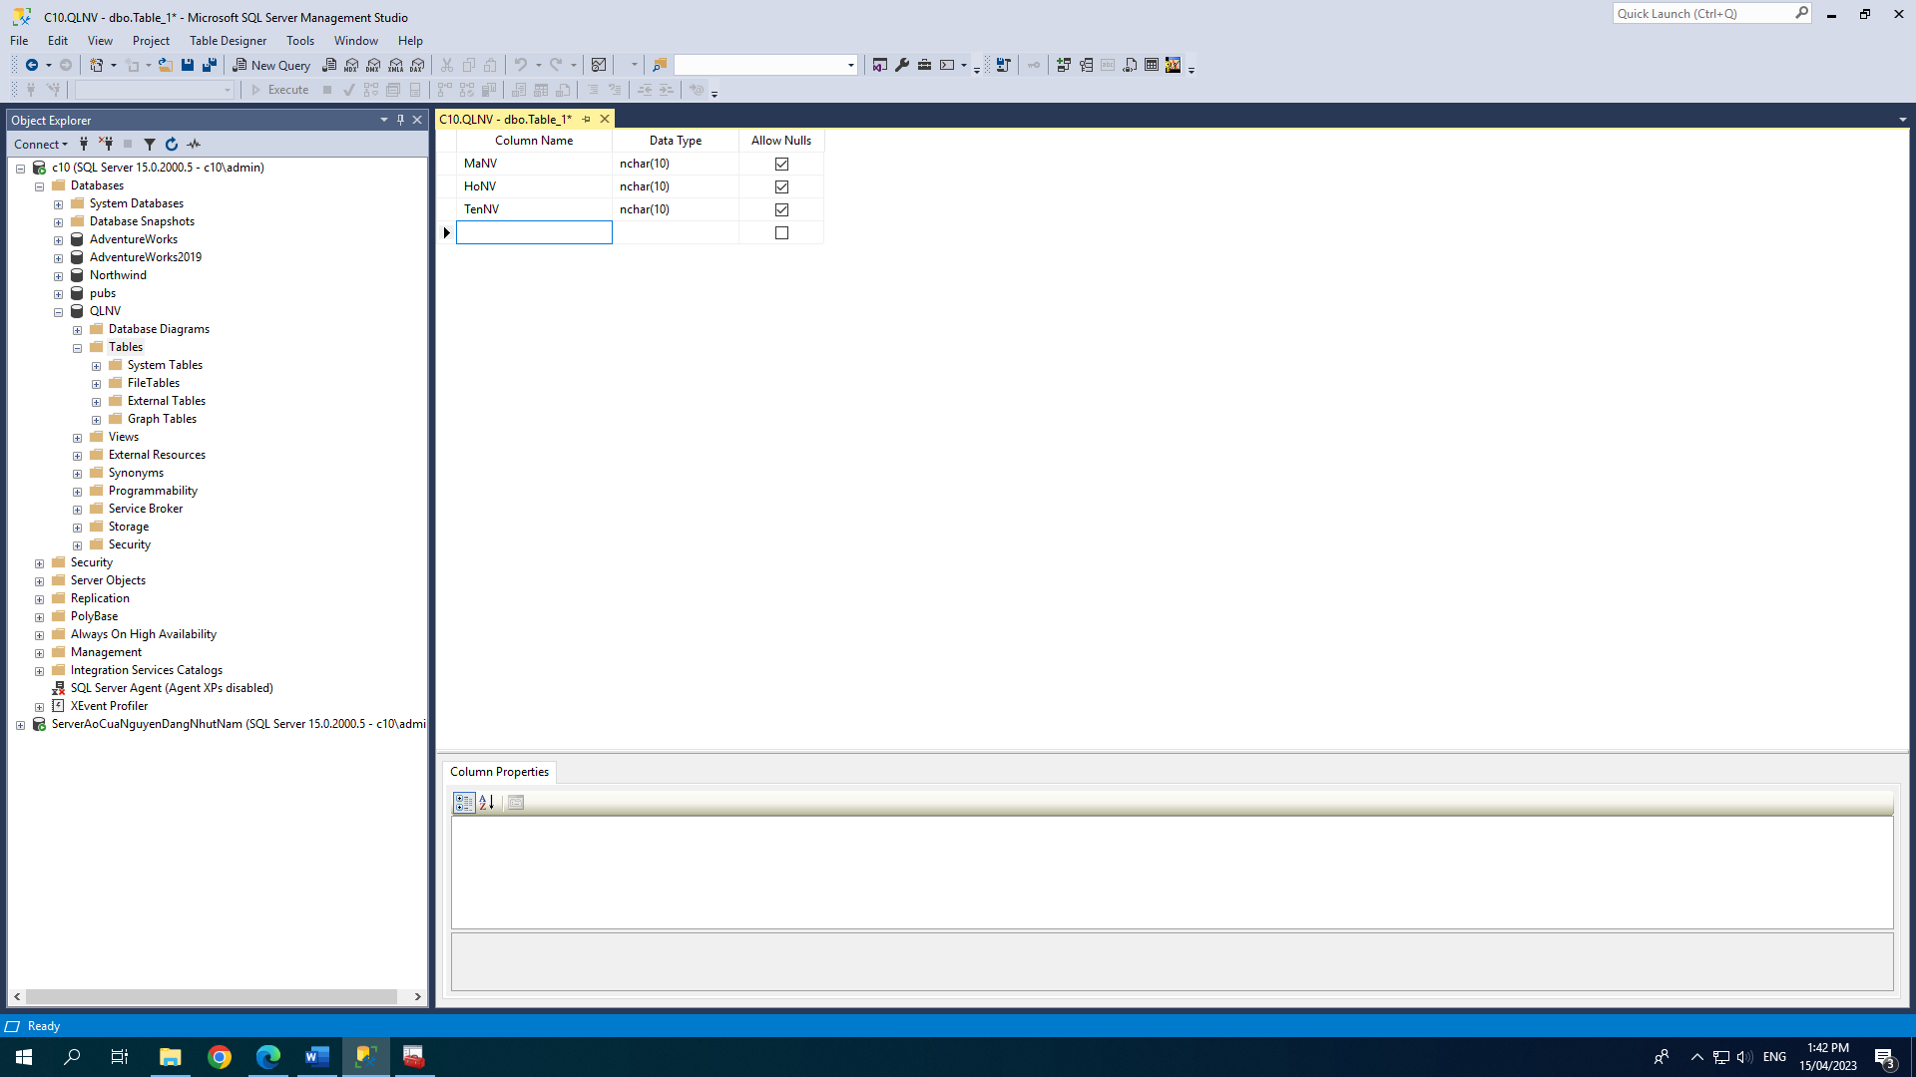

Ấn F4

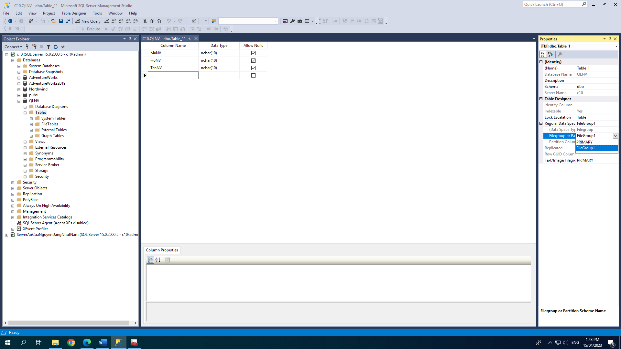

Đóng lại

